BỘ GIÁO DỤC VÀ ĐÀO TẠO
TRƯỜNG ĐẠI HỌC SƯ PHẠM KỸ THUẬT HƯNG YÊN
LÊ THỊ ÁNH
ỨNG DỤNG AI SINH TESTCASE CHO FRAMEWORK KIỂM THỬ TỰ ĐỘNG WEB
ĐỒ ÁN TỐT NGHIỆP ĐẠI HỌC
HƯNG YÊN - 2026

BỘ GIÁO DỤC VÀ ĐÀO TẠO
TRƯỜNG ĐẠI HỌC SƯ PHẠM KỸ THUẬT HƯNG YÊN
LÊ THỊ ÁNH
ỨNG DỤNG AI SINH TEST CASE CHO FRAMEWORK KIỂM THỬ TỰ ĐỘNG WEB
NGÀNH: KỸ THUẬT PHẦN MỀM
CHUYÊN NGÀNH: KIỂM THỬ VÀ ĐẢM BẢO CHẤT LƯỢNG PHẦN MỀM
ĐỒ ÁN TỐT NGHIỆP ĐẠI HỌC
NGƯỜI HƯỚNG DẪN
ThS. ĐỖ THỊ THU TRANG

HƯNG YÊN - 2026

MỤC LỤC
MỤC LỤC …………………………………………………………………………..3
DANH SÁCH HÌNH VẼ 6
DANH SÁCH BẢNG BIỂU 8
DANH SÁCH TỪ VIẾT TẮT 10
CHƯƠNG 1: MỞ ĐẦU 11
1.1 Lý do chọn đồ án 11
1.2 Mục tiêu của đồ án 12
1.2.1 Mục tiêu tổng quát 12
1.2.2 Mục tiêu cụ thể 12
1.3 Giới hạn và phạm vi của đồ án 13
1.3.1 Đối tượng nghiên cứu 13
1.3.2 Phạm vi nghiên cứu 13
1.4 Nội dung thực hiện 14
1.5 Phương pháp tiếp cận 15
CHƯƠNG 2: CƠ SỞ LÝ THUYẾT 17
2.1 Tổng quan về kiểm thử phần mềm 17
2.1.1 Khái niệm 17
2.1.2 Các cấp độ kiểm thử phần mềm 17
2.1.3 Các kỹ thuật kiểm thử phần mềm phổ biến 19
2.2 Kiểm thử tự động phần mềm 19
2.2.1 Khái niệm về kiểm thử tự động 19
2.2.2 Mục tiêu của kiểm thử tự động 20
2.3 Kiểm thử chức năng 21
2.3.1 Khái niệm về kiểm thử chức năng 21
2.3.2 Cách tiếp cận để kiểm thử chức năng 21
2.4 Kiểm thử hướng lai (Hybrid Testing Framework) 22
2.4.1 Giới thiệu về framework kiểm thử hướng lai 23
2.4.2 Quy trình triển khai mô hình kiểm thử hướng lai 24
2.5 Những công nghệ và công cụ được áp dụng 26
2.5.1 Giới thiệu tổng quan về Selenium WebDriver 26
2.5.2 Giới thiệu tổng quan về LM Studio 31
2.5.3 Giới thiệu tổng quan về POM 39
CHƯƠNG 3: XÂY DỰNG FRAMEWORK HỖ TRỢ SINH TEST CASE TỰ ĐỘNG ……………………………………………………………………………. 42
3.1 Giới thiệu hệ thống phần mềm 42
3.1.1 Các yêu cầu chức năng 46
3.1.2 Các yêu cầu phi chức năng 75
3.2 Phương pháp xây dựng framework 77
3.2.1 Cấu trúc framework 77
3.2.2 Thiết lập môi trường 80
3.3 Triển khai sinh test case bằng AI 82
3.3.1 Mục tiêu sử dụng AI 82
3.3.2 Mô hình tổng thể 83
3.3.3 Sinh test case từ use case 84
3.3.4 Sinh test script theo mô hình Keyword – Driven 93
3.3.5 Tích hợp vào framework và thực thi 111
3.3.6 So sánh quy trình trước và sau khi áp dụng framework 113
CHƯƠNG 4: TRIỂN KHAI VÀ THỰC THI KIỂM THỬ TỰ ĐỘNG 118
4.1 Mô tả nghiệp vụ hệ thống thực nghiệm 118
4.1.1 Chức năng Tìm kiếm 118
4.1.2 Chức năng Bình luận 120
4.1.3 Chức năng Đặt hàng nhanh 121
4.1.4 Chức năng Mua hàng 123
4.2 Thiết kế các yêu cầu kiểm thử 125
4.3 Xây dựng Use case phục vụ AI sinh test case 128
4.3.1 Use case cho chức năng Tìm kiếm 129
4.3.2 Use case cho chức năng Bình luận 130
4.3.3 Use case cho chức năng Đặt hàng nhanh 132
4.3.4 Use case cho chức năng Mua hàng 133
4.4 Xây dựng các ca kiểm thử 135
4.5 Xây dựng thư viện keyword 161
4.6 Xây dựng dữ liệu kiểm thử 179
4.7 Thực thi và báo cáo kiểm thử 180
CHƯƠNG 5: KẾT LUẬN VÀ HƯỚNG PHÁT TRIỂN 191
5.1 Kết quả đạt được 191
5.2 Hạn chế của đồ án 191
5.3 Hướng phát triển của đồ án 192
TÀI LIỆU THAM KHẢO 193

DANH SÁCH HÌNH VẼ
Hình 2-1: Tổng quan về Selenium Webdriver 26
Hình 2-2: Webdriver hỗ trợ đa ngôn ngữ lập trình 27
Hình 2-3: Vai trò của Webdriver trong kiểm thử tự động 29
Hình 2-4: Khái niệm về LM Studio 32
Hình 2-5: Những tính năng chính của LM Studio 33
Hình 2-6: Tải và load mô hình trong LM Studio 35
Hình 2-7: Cửa sổ trò chuyện và bảng điều khiển trong LM Studio 36
Hình 2-8: Truy cập mô hình thông qua API trong LM Studio 37
Hình 2-9: Khởi tạo server và định dạng tương thích OpenAI 37
Hình 2-10: Ví dụ về sử dụng CURL để gọi API 38
Hình 2-11: Kết quả phản hồi sau khi sử dụng CURL để gọi API 38
Hình 3-1: Use case tổng quát 45
Hình 3-2: Use case quản lý test case và test suite 46
Hình 3-3: Use case thực thi kiểm thử 52
Hình 3-4: Use case quản lý dữ liệu kiểm thử 54
Hình 3-5: Use case quản lý báo cáo kiểm thử 58
Hình 3-6: Use case quản lý locator 61
Hình 3-7: Use case quản lý cấu hình thiết bị 64
Hình 3-8: Use case Quản lý keyword 67
Hình 3-9: Use case sinh test case tự động bằng AI 70
Hình 3-10: Cấu trúc framework 77
Hình 3-11: Mô hình tổng thể sinh test case bằng AI 83
Hình 3-12: Quy trình thực thi Test Script 112
Hình 3-13: Quy trình kiểm thử trước khi áp dụng AI 113
Hình 3-14: Quy trình kiểm thử sau khi áp dụng AI 115
Hình 4-1: Giao diện chức năng Tìm kiếm 118
Hình 4-2: Giao diện chức năng Bình luận 120
Hình 4-3: Giao diện chức năng Đặt hàng nhanh 121
Hình 4-4: Giao diện chức năng Mua hàng 123
Hình 4-5: Test design tổng quan 125
Hình 4-6: Test design chức năng Tìm kiếm 126
Hình 4-7: Test design chức năng Bình luận sản phẩm 126
Hình 4-8: Test design chức năng Đặt hàng nhanh 127
Hình 4-9: Test design chức năng Mua hàng 127
Hình 4-10: Dữ liệu kiểm thử chức năng Tìm kiếm 179
Hình 4-11: Dữ liệu kiểm thử chức năng Bình luận 179
Hình 4-12: Dữ liệu kiểm thử chức năng Đặt hàng nhanh 180
Hình 4-13: Dữ liệu kiểm thử chức năng Mua hàng 180
Hình 4-14: Kết quả thực thi chức năng Tìm kiếm 181
Hình 4-15: Report của chức năng Tìm kiếm 181
Hình 4-16: Kết quả thực thi chức năng Bình luận 182
Hình 4-17: Report của chức năng Bình luận 183
Hình 4-18: Kết quả thực thi chức năng Đặt hàng nhanh 183
Hình 4-19: Report của chức năng Đặt hàng nhanh 184
Hình 4-20: Kết quả thực thi chức năng Mua hàng 185
Hình 4-21: Report của chức năng Mua hàng 186

DANH SÁCH BẢNG BIỂU
Bảng 3-1: Yêu cầu chức năng 43
Bảng 3-2: Danh sách Actor 45
Bảng 3-3: Yêu cầu phi chức năng 75
Bảng 3-4: Cấu trúc thư mục trong framework kiểm thử tự động 79
Bảng 3-5: Môi trường phát triển và quản lý dự án 80
Bảng 3-6: Thư viện và công cụ hỗ trợ 81
Bảng 3-7: Mô tả các bước trong mô hình tổng thể 83
Bảng 3-8: Prompt cho AI sinh Test case từ Use case 84
Bảng 3-9: UC_TimKiem.txt 88
Bảng 3-10: TC_TimKiem.json 89
Bảng 3-11: Sample_TestCase.xlsx 91
Bảng 3-12: Sử dụng action_detector.py để xác định hành động 93
Bảng 3-13: Sử dụng keyword_mapper.py để mapping keyword 97
Bảng 3-14: Sử dụng locator_utils để xác định các loại UI component 100
Bảng 3-15: Sử dụng locator_mapper để mapping locator 102
Bảng 3-16: Prompt cho AI sinh Test Scripts 105
Bảng 3-17: TC_001 được sinh ra từ Test case 1 110
Bảng 3-18: TC_002 được sinh ra từ Test Case 2 110
Bảng 3-19: TC_003 được sinh ra từ Test Case 3 111
Bảng 3-20: Mô tả các bước thực thi Test Script 112
Bảng 3-21: Mô tả quy trình kiểm thử trước khi áp dụng AI 114
Bảng 3-22: Mô tả quy trình kiểm thử sau khi áp dụng AI 115
Bảng 3-23: So sánh quy trình trước và sau khi áp dụng AI 116
Bảng 4-1: Use case Tìm kiếm 129
Bảng 4-2: Use case Bình luận 130
Bảng 4-3: Use case Đặt hàng nhanh 132
Bảng 4-4: Use case Mua hàng 133
Bảng 4-5: Test case chức năng Tìm kiếm sản phẩm 135
Bảng 4-6: Test case chức năng Bình luận 138
Bảng 4-7: Test case chức năng Đặt hàng nhanh 145
Bảng 4-8: Test case chức năng Mua hàng 150
Bảng 4-9: Thư viện keyword 162
Bảng 4-10: Bảng tổng hợp kết quả kiểm thử 186
Bảng 4-11: Bảng tổng hợp lỗi sau kiểm thử 186

DANH SÁCH TỪ VIẾT TẮT
Từ viết tắt | Từ đầy đủ | Giải thích
POM | Page Object Model | Mô hình đối tượng trang
DDT | Data-Driven Testing | Kiểm thử hướng dữ liệu
KDT | Keyword-Driven Testing | Kiểm thử hướng từ khóa
AI | Artificial Intelligence | Trí tuệ nhân tạo
TC | Test Case | Trường hợp kiểm thử
UC | Use Case | Ca kiểm thử
SCR | Script | Kịch bản
CI | Continuous Integration | Tích hợp liên tục
CD | Continuous Deployment | Triển khai liên tục
AJAX | Asynchronous JavaScript and XML | JavaScript và XML không đồng bộ
LLM | Large Language Model | Mô hình ngôn ngữ lớn
GPU | Graphics Processing Unit | Bộ xử lý đồ họa
API | Application Programming Interface | Giao diện lập trình ứng dụng

MỞ ĐẦU
  - Lý do chọn đồ án
Trong bối cảnh phát triển phần mềm hiện nay, các hệ thống web ngày càng có quy mô lớn và thường xuyên thay đổi, dẫn đến nhu cầu kiểm thử phần mềm ngày càng cao nhằm đảm bảo chất lượng trước khi triển khai thực tế. Tuy nhiên, quá trình xây dựng test case và test script theo phương pháp thủ công thường tốn nhiều thời gian, phụ thuộc lớn vào kinh nghiệm của kiểm thử viên và khó đảm bảo độ bao phủ đầy đủ cho các trường hợp nghiệp vụ. Điều này làm giảm hiệu quả kiểm thử và gây khó khăn khi cần mở rộng hoặc bảo trì hệ thống kiểm thử trong thời gian dài.
Song song với sự phát triển của kiểm thử tự động, trí tuệ nhân tạo (AI) đang được ứng dụng mạnh mẽ trong nhiều lĩnh vực của công nghệ phần mềm, đặc biệt là khả năng xử lý ngôn ngữ tự nhiên và hỗ trợ sinh nội dung tự động. Việc ứng dụng AI vào quá trình sinh test case mở ra hướng tiếp cận mới giúp giảm khối lượng công việc thủ công, hỗ trợ phân tích đặc tả nghiệp vụ và tự động đề xuất các kịch bản kiểm thử phù hợp. Đây được xem là một hướng nghiên cứu tiềm năng trong lĩnh vực đảm bảo chất lượng phần mềm hiện nay.
Xuất phát từ thực tế đó, đề tài “Ứng dụng AI sinh testcase cho framework kiểm thử tự động Web” được lựa chọn nhằm nghiên cứu khả năng ứng dụng AI trong quá trình sinh test case và test script từ đặc tả Use Case. Đề tài tập trung xây dựng cơ chế sử dụng AI để phân tích luồng nghiệp vụ, sinh test case tự động và chuyển đổi thành test script theo mô hình Keyword-Driven. Các kết quả được tích hợp vào framework kiểm thử tự động xây dựng bằng Selenium nhằm phục vụ quá trình thực thi kiểm thử trên website thực tế.
Bên cạnh việc ứng dụng AI, đề tài cũng xây dựng framework kiểm thử tự động theo hướng Hybrid-Driven Testing, kết hợp giữa Page Object Model (POM), Data-Driven Testing và Keyword-Driven Testing nhằm tăng khả năng tái sử dụng, mở rộng và bảo trì hệ thống kiểm thử. Framework đóng vai trò là nền tảng thực thi các test script do AI sinh ra, hỗ trợ quản lý keyword, locator, dữ liệu kiểm thử và xuất báo cáo kết quả kiểm thử tự động.
Website bán gấu bông Bemori được lựa chọn làm đối tượng thực nghiệm để áp dụng và đánh giá hệ thống. Thông qua việc kiểm thử các chức năng như tìm kiếm, bình luận, đặt hàng nhanh và mua hàng, đề tài hướng tới việc đánh giá khả năng hỗ trợ của AI trong quá trình xây dựng test case và test script, đồng thời góp phần giảm thời gian kiểm thử, nâng cao tính nhất quán và hiệu quả của kiểm thử tự động.
  - Mục tiêu của đồ án
    - Mục tiêu tổng quát
Ứng dụng được AI vào quá trình sinh test case cho kiểm thử tự động Web, đồng thời xây dựng được framework kiểm thử tự động hỗ trợ thực thi các test case và test script được sinh ra từ AI.
    - Mục tiêu cụ thể
Đề tài “Ứng dụng AI sinh testcase cho framework kiểm thử tự động Web” có những mục tiêu cụ thể sau:
- Nghiên cứu khả năng ứng dụng AI trong việc phân tích đặc tả Use Case và sinh test case tự động phục vụ kiểm thử phần mềm.
- Xây dựng cơ chế chuyển đổi test case thành test script theo mô hình Keyword-Driven nhằm hỗ trợ tự động hóa quá trình xây dựng kịch bản kiểm thử.
- Xây dựng cơ chế ánh xạ keyword, locator và dữ liệu kiểm thử để hỗ trợ sinh test script tự động từ các test case do AI tạo ra.
- Xây dựng framework kiểm thử tự động Web bằng Selenium và Pytest theo mô hình Hybrid-Driven Testing, kết hợp Page Object Model (POM), Data-Driven Testing (DDT) và Keyword-Driven Testing (KDT).
- Thiết kế và chuẩn hóa hệ thống keyword kiểm thử nhằm tăng khả năng tái sử dụng, mở rộng và bảo trì framework.
- Tìm hiểu kiến thức về kiểm thử tự động, Selenium WebDriver, Pytest và các mô hình framework kiểm thử phổ biến.
- Áp dụng hệ thống vào kiểm thử thực tế website Bemori nhằm đánh giá khả năng hỗ trợ của AI trong quá trình sinh test case và thực thi kiểm thử tự động.
  - Giới hạn và phạm vi của đồ án
    - Đối tượng nghiên cứu
- Đối tượng nghiên cứu: Framework kiểm thử tự động cho ứng dụng web và việc áp dụng framework này vào kiểm thử website bán gấu bông Bemori.
- Khách thể nghiên cứu:
- Kiểm thử viên (Tester) và lập trình viên tham gia vào quá trình phát triển và kiểm thử phần mềm.
- Những người có kiến thức và kinh nghiệm trong việc xây dựng framework kiểm thử tự động.
- Các framework kiểm thử tự động tương tự nhằm phục vụ cho việc tham khảo và so sánh kết quả.
- Người dùng và khách hàng sử dụng website bán gấu bông trực tuyến Bemori.
    - Phạm vi nghiên cứu
- Phạm vi không gian: Đề tài được nghiên cứu và triển khai trong môi trường phát triển phần mềm, áp dụng thực nghiệm trên website bán gấu bông Bemori.
- Phạm vi thời gian: Đề tài được thực hiện từ tháng 01/2026 đến tháng 05/2026.
- Ý nghĩa khoa học và thực tiễn của đề tài:
- Ý nghĩa khoa học: Đề tài góp phần hệ thống hóa các kiến thức liên quan đến kiểm thử tự động, xây dựng framework kiểm thử và khả năng ứng dụng AI trong quá trình sinh test case cho ứng dụng web. Kết quả nghiên cứu có thể đóng góp vào việc đề xuất mô hình hỗ trợ sinh test case bằng AI kết hợp với framework kiểm thử tự động, đồng thời bổ sung tài liệu tham khảo cho lĩnh vực kiểm thử phần mềm và đảm bảo chất lượng phần mềm.
- Ý nghĩa thực tiễn: Đề tài hướng đến xây dựng hệ thống hỗ trợ sinh test case và test script tự động bằng AI kết hợp với framework kiểm thử tự động Web. Hệ thống giúp giảm thời gian và công sức trong quá trình xây dựng kịch bản kiểm thử, nâng cao tính nhất quán và hỗ trợ tăng hiệu quả kiểm thử. Đồng thời, framework hỗ trợ thực thi kiểm thử tự động, quản lý test script và xuất báo cáo kiểm thử phục vụ quá trình đảm bảo chất lượng phần mềm.
  - Nội dung thực hiện
- Nghiên cứu khả năng ứng dụng AI trong việc hỗ trợ sinh test case cho kiểm thử phần mềm.
- Nghiên cứu cơ chế phân tích Use Case và chuyển đổi thành test case tự động bằng AI.
- Xây dựng cơ chế chuyển đổi test case thành test script theo mô hình Keyword-Driven.
- Xây dựng cơ chế ánh xạ hành động, keyword, locator và dữ liệu kiểm thử phục vụ quá trình sinh test script tự động.
- Nghiên cứu kiến thức về kiểm thử tự động, Selenium WebDriver, Pytest và các mô hình framework kiểm thử phổ biến.
- Cài đặt môi trường phát triển, thư viện và các công cụ cần thiết phục vụ xây dựng framework kiểm thử tự động.
- Thiết kế và xây dựng framework kiểm thử tự động Web theo mô hình Hybrid-Driven Testing, kết hợp Page Object Model (POM), Data-Driven Testing (DDT) và Keyword-Driven Testing (KDT).
- Xây dựng cơ chế quản lý keyword, locator, dữ liệu kiểm thử và thực thi test script trong framework.
- Áp dụng hệ thống để kiểm thử tự động một số chức năng trên website Bemori.
- Ghi nhận kết quả thực thi, đánh giá khả năng hỗ trợ của AI trong quá trình sinh test case và phân tích hiệu quả của hệ thống kiểm thử tự động được xây dựng.
  - Phương pháp tiếp cận
- Nghiên cứu các kiến thức liên quan đến kiểm thử tự động, mô hình framework kiểm thử và công cụ Selenium phục vụ cho việc xây dựng hệ thống kiểm thử tự động cho website.
- Nghiên cứu các mô hình AI và kỹ thuật Prompt Engineering nhằm hỗ trợ sinh test case và test script từ đặc tả Use Case bằng ngôn ngữ tự nhiên.
- Phân tích quy trình chuyển đổi từ Use Case sang Test Case và từ Test Case sang Test Script để xây dựng cơ chế sinh kịch bản kiểm thử tự động bằng AI.
- Thiết kế và xây dựng framework kiểm thử tự động theo mô hình Hybrid-Driven Testing nhằm làm môi trường thực thi cho các test script được AI sinh ra.
- Áp dụng thực nghiệm trên website Bemori để đánh giá khả năng sinh test case, sinh test script và hiệu quả thực thi kiểm thử tự động của hệ thống.
- So sánh quy trình kiểm thử trước và sau khi tích hợp AI nhằm đánh giá mức độ hỗ trợ tự động hóa trong quá trình xây dựng và thực thi kiểm thử.

CƠ SỞ LÝ THUYẾT
  - Tổng quan về kiểm thử phần mềm
    - Khái niệm
Kiểm thử phần mềm là quá trình thực thi một hệ thống phần mềm để xác định xem phần mềm có đúng với đặc tả không và thực hiện trong môi trường như mong đợi hay không.
Mục đích của kiểm thử phần mềm là tìm ra lỗi chưa được phát hiện, tìm một cách sớm nhất và bảo đảm rằng lỗi sẽ được sửa.
Mục tiêu của kiểm thử phần mềm là thiết kế tài liệu kiểm thử một cách có hệ thống và thực hiện nó sao cho có hiệu quả, nhưng tiết kiệm được thời gian, công sức và chi phí.
    - Các cấp độ kiểm thử phần mềm
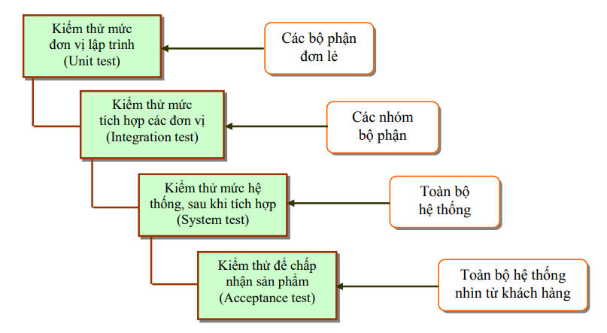
- Kiểm thử đơn vị (Unit Test)
Kiểm thử đơn vị là một cấp độ kiểm thử phần mềm cơ bản trong đó các đơn vị/thành phần riêng lẻ của một phần mềm được kiểm tra (Nó kiểm tra từng module riêng lẻ). Kiểm thử đơn vị có thể được thực hiện tách biệt với phần còn lại của hệ thống tùy thuộc vào mô hình vòng đời phát triển được chọn cho ứng dụng cụ thể đó. Mục đích là để xác nhận rằng mỗi đơn vị/thành phần của phần mềm thực hiện đúng với thiết kế.
- Kiểm thử tích hợp (Integration Test)
Kiểm thử tích hợp kết hợp các thành phần của một ứng dụng và kiểm thử như một ứng dụng đã hoàn thành. Trong khi kiểm thử đơn vị kiểm tra các thành phần và Unit riêng lẻ thì kiểm thử tích hợp kết hợp chúng lại với nhau và kiểm tra sự giao tiếp giữa chúng.
- Kiểm thử hệ thống (System Test)
Mục đích của kiểm thử hệ thống là kiểm thử xem thiết kế và toàn bộ hệ thống (sau khi tích hợp) có thỏa mãn yêu cầu đặt ra hay không.
Kiểm thử hệ thống kiểm tra cả các hành vi chức năng của phần mềm lẫn các yêu cầu về chất lượng như độ tin cậy, tính tiện lợi khi sử dụng, hiệu năng và bảo mật. Kiểm thử hệ thống bắt đầu khi tất cả các bộ phận của phần mềm đã được tích hợp thành công.
Điểm khác nhau then chốt giữa kiểm thử tích hợp và kiểm thử hệ thống là kiểm thử hệ thống chú trọng các hành vi và lỗi trên toàn hệ thống, còn kiểm thử tích hợp chú trọng sự giao tiếp giữa các đơn thể hoặc đối tượng khi chúng làm việc cùng nhau. Thông thường ta phải thực hiện kiểm thử đơn vị và kiểm thử tích hợp để bảo đảm mọi Unit và sự tương tác giữa chúng hoạt động chính xác trước khi thực hiện kiểm thử hệ thống.
- Kiểm thử chấp nhận sản phẩm (Acceptance Test)
Mục đích của kiểm thử chấp nhận là kiểm thử khả năng chấp nhận cuối cùng để chắc chắn rằng sản phẩm là phù hợp và thỏa mãn các yêu cầu của khách hàng và khách hàng chấp nhận sản phẩm.
Trong giai đoạn kiểm thử chấp nhận thì người kiểm tra là khách hàng. Khách hàng sẽ đánh giá phần mềm với mong đợi theo những thao tác sử dụng quen thuộc của họ. Việc kiểm tra ở giai đoạn này có ý nghĩa hết sức quan trọng tránh cho việc hiểu sai yêu cầu cũng như sự mong đợi của khách hàng.
    - Các kỹ thuật kiểm thử phần mềm phổ biến
Kiểm thử hộp đen: còn được gọi là kiểm thử hướng dữ liệu (data - driven) hay là kiểm thử hướng vào/ra (input/output driven). Trong kỹ thuật này, người kiểm thử xem phần mềm như là một hộp đen. Người kiểm thử hoàn toàn không quan tâm đến cấu trúc và hành vi bên trong của chương trình. Người kiểm thử chỉ cần quan tâm đến việc tìm các hiện tượng mà phần mềm không hành xử theo đúng đặc tả của nó. Do đó, dữ liệu kiểm thử sẽ xuất phát từ đặc tả.
Kiểm thử hộp trắng: hay còn gọi là kiểm thử hướng logic, cho phép kiểm tra cấu trúc bên trong của phần mềm với mục đích bảo đảm rằng tất cả các câu lệnh và điều kiện sẽ được thực hiện ít nhất một lần. Người kiểm thử truy nhập vào mã nguồn chương trình và có thể kiểm tra nó, lấy đó làm cơ sở để hỗ trợ việc kiểm thử.
Kiểm thử hộp xám: là phương pháp kết hợp giữa kiểm thử hộp đen và kiểm thửhộp trắng. Muốn kiểm thử hộp xám, các Tester phải có kiến thức cơ bản về các luồnghoạt động bên trong hệ thống. Khi kiểm tra hộp xám, Tester có thể truy cập vào các tài liệu thiết kế hệ thống và cơ sở dữ liệu của hệ thống. Trong kiểm thử hộp xám, Tester chỉ nhìn thấy được một phần bên trong hệ thống. Vì hộp xám trong kiểm thử được thiết kế kiểu bán trong suốt, nhìn từ ngoài vào chỉ thấy một phần bên trong. Phương pháp kiểm thử hộp xám được dùng chủ yếu trong kiểm thử tích hợp.
  - Kiểm thử tự động phần mềm
    - Khái niệm về kiểm thử tự động
Kiểm thử tự động là một quá trình sử dụng các công cụ phần mềm, script hoặc chương trình để thực hiện các test case một cách tự động, nhằm kiểm tra và xác nhận xem phần mềm có hoạt động đúng theo yêu cầu thiết kế hay không mà không cần sự can thiệp thủ công của con người. Quá trình này bao gồm việc lập trình các kịch bản kiểm thử để mô phỏng hành vi người dùng, chẳng hạn như nhập dữ liệu, tương tác với giao diện, và so sánh kết quả thực tế với kết quả mong đợi. Các công cụ phổ biến như Selenium WebDriver hay Appium được sử dụng để tự động hóa các tác vụ lặp lại, giúp tăng tốc độ kiểm thử và giảm thiểu lỗi do yếu tố con người.
Khái niệm này đặc biệt quan trọng trong môi trường phát triển phần mềm hiện đại, nơi mà các dự án lớn đòi hỏi kiểm thử liên tục và nhanh chóng để đảm bảo chất lượng sản phẩm. Ví dụ, trong một ứng dụng web, kiểm thử tự động có thể tự động kiểm tra chức năng đăng nhập bằng cách nhập thông tin người dùng và xác nhận phản hồi từ hệ thống mà không cần tester thực hiện thủ công mỗi lần.
    - Mục tiêu của kiểm thử tự động
Kiểm thử tự động đóng vai trò quan trọng trong quy trình phát triển phần mềm hiện đại, với mục tiêu tối ưu hóa chất lượng, hiệu quả và tốc độ của quá trình kiểm thử. Mục tiêu chính của kiểm thử tự động bao gồm nâng cao độ tin cậy của phần mềm, giảm thời gian và chi phí dài hạn, đồng thời hỗ trợ các phương pháp phát triển nhanh như Agile và DevOps. Cụ thể, kiểm thử tự động hướng đến việc đảm bảo phần mềm hoạt động đúng theo yêu cầu thiết kế thông qua việc tự động hóa các tác vụ lặp lại, như kiểm thử hồi quy, kiểm thử tải hoặc kiểm thử tích hợp, từ đó giảm thiểu lỗi do con người và tăng khả năng bao phủ các trường hợp kiểm thử.
Lợi ích cụ thể của kiểm thử tự động:
- Tăng tốc độ kiểm thử: Tự động hóa cho phép thực thi hàng trăm test case trong thời gian ngắn, đặc biệt hiệu quả trong kiểm thử hồi quy. Ví dụ, một script Selenium có thể kiểm tra toàn bộ chức năng đăng nhập trên trang web cụ thể trong vài giây, trong khi kiểm thử thủ công mất hàng giờ.
- Nâng cao độ chính xác: Loại bỏ lỗi con người trong các tác vụ lặp lại, đảm bảo kết quả kiểm thử nhất quán.
- Tiết kiệm chi phí dài hạn: Dù chi phí ban đầu cao, kiểm thử tự động giảm chi phí kiểm thử lặp lại qua nhiều chu kỳ phát triển.
- Hỗ trợ CI/CD: Tích hợp vào pipeline CI/CD để phát hiện lỗi ngay khi code được commit, tăng tốc độ phát hành phần mềm.
- Tăng khả năng bao phủ kiểm thử: Cho phép kiểm tra nhiều kịch bản, nền tảng và bộ dữ liệu, ví dụ: kiểm tra đăng nhập với hàng trăm tài khoản khác nhau.
- Cải thiện khả năng bảo trì: Các công cụ tự động cung cấp log và báo cáo chi tiết, giúp dễ dàng xác định và sửa lỗi.
  - Kiểm thử chức năng
    - Khái niệm về kiểm thử chức năng
Kiểm thử chức năng là một loại kiểm thử hộp đen (black box) và test case của nó được dựa trên đặc tả của ứng dụng phần mềm/thành phần đang test. Các chức năng được test bằng cách nhập vào các giá trị nhập và kiểm tra kết quả đầu ra, và ít quan tâm đến cấu trúc bên trong của ứng dụng.
Nó là một quy trình cố gắng tìm ra các khác biệt giữa đặc tả bên ngoài của phần mềm và thực tế mà phần mềm cung cấp. Với các đặc tả bên ngoài của phần mềm là đặc tả chính xác về hành vi của phần mềm theo góc nhìn của người dùng.
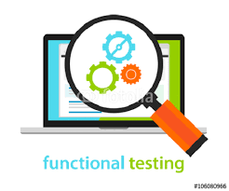
    - Cách tiếp cận để kiểm thử chức năng
Kiểm thử chức năng khác với kiểm thử hệ thống, kiểm thử chức năng là “xác nhận – verify – một ứng dụng bằng cách kiểm tra nó dựa vào các tài liệu thiết kế hoặc đặc tả kỹ thuật”, còn kiểm thử hệ thống là “xác minh – validate – chương trình bằng cách kiểm tra nó dựa vào các yêu cầu của Người dùng hoặc hệ thống đã công bố”.
Kiểm thử chức năng thường bao gồm 5 bước:
- Việc xác định các chức năng mà phần mềm mong muốn sẽ thực hiện
- Việc tạo ra các dữ liệu đầu vào dựa trên các tài liệu đặc tả kỹ thuật của các chức năng
- Việc xác định kết quả đầu ra dựa trên các tài liệu đặc tả kỹ thuật của các chức năng
- Việc thực hiện các trường hợp kiểm thử
- Việc so sánh kết quả thực tế và kết quả mong muốn.
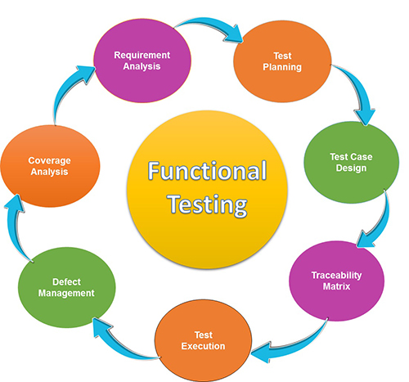
  - Kiểm thử hướng lai (Hybrid Testing Framework)
Đối với đề tài “Xây dựng nền tảng kiểm thử hướng lai hỗ trợ AI sinh Test Case và dữ liệu kiểm thử tự động”, hướng kiểm thử tự động phần mềm được áp dụng là kiểm thử hướng lai – đây là sự kết hợp giữa hướng dữ liệu (DDT), hướng từ khoa (KDT) và Page Object (POM).
    - Giới thiệu về framework kiểm thử hướng lai
Framework kiểm thử hướng lai (Hybrid Framework) là một mô hình thiết kế linh hoạt, kết hợp những điểm mạnh của hai hoặc nhiều framework kiểm thử khác nhau để tạo ra một giải pháp tối ưu cho dự án. Mục đích chính là khắc phục những hạn chế của từng mô hình đơn lẻ và tận dụng ưu điểm của chúng để xây dựng một hệ thống kiểm thử tự động mạnh mẽ, dễ bảo trì và có khả năng tái sử dụng cao.
Về bản chất, "hướng lai" không giới hạn trong việc kết hợp Keyword-Driven, Data-Driven và Page Object Model. Thay vào đó, nó là một nguyên tắc thiết kế cho phép bạn tự do kết hợp bất kỳ mô hình nào có sẵn để phù hợp với yêu cầu cụ thể của dự án. Điều này có thể bao gồm:
Kết hợp với các mô hình phổ biến:
- Keyword-Driven Framework: Sử dụng các từ khóa để mô tả hành động, giúp người không chuyên về lập trình cũng có thể tạo test case.
- Data-Driven Framework: Tách dữ liệu ra khỏi code, cho phép chạy cùng một test case với nhiều bộ dữ liệu khác nhau.
- Page Object Model (POM): Cải thiện khả năng bảo trì bằng cách tạo các lớp riêng cho từng trang web để quản lý các phần tử UI.
Kết hợp với các mô hình khác:
- Behavior-Driven Development (BDD) Framework: Sử dụng ngôn ngữ tự nhiên (Gherkin) để mô tả hành vi của ứng dụng, sau đó ánh xạ chúng vào code. Một Hybrid Framework có thể kết hợp BDD với POM để tạo ra các test case dễ đọc và dễ bảo trì hơn.
- Module-Based Framework: Chia ứng dụng thành các module độc lập và viết test case cho từng module.
- Library Architecture Framework: Tạo một bộ thư viện các hàm chung có thể được gọi từ bất kỳ test case nào
Lợi ích của một Hybrid Framework tổng quát:
- Tính linh hoạt và khả năng tùy chỉnh cao: Cho phép bạn tùy biến và xây dựng một framework riêng biệt, phù hợp hoàn hảo với quy trình làm việc và yêu cầu của dự án.
- Tối đa hóa tái sử dụng: Code, các thành phần và các hàm tiện ích được thiết kế để có thể tái sử dụng rộng rãi, giảm thiểu công sức và thời gian phát triển.
- Dễ bảo trì: Bằng cách tách biệt code logic, dữ liệu và các phần tử UI, khi có thay đổi, bạn chỉ cần sửa đổi ở một nơi duy nhất.
- Độ bao phủ kiểm thử rộng: Khả năng kết hợp các mô hình khác nhau giúp hệ thống có thể xử lý nhiều kịch bản kiểm thử phức tạp hơn.
    - Quy trình triển khai mô hình kiểm thử hướng lai
Việc triển khai một framework kiểm thử hướng lai (Hybrid Framework) đòi hỏi sự kết hợp và tổ chức chặt chẽ của nhiều thành phần. Dưới đây là các bước và cấu trúc phổ biến kết hợp các yếu tố như xử lý ngoại lệ, đồng bộ hóa, báo cáo nâng cao để xây dựng một framework hiệu quả và ví dụ code cụ thể.
Quy trình triển khai Hybrid Framework có thể được chia thành các bước sau:
- Nạp cấu hình và khởi tạo (Setup)
- Framework sẽ đọc các file cấu hình (ví dụ: config.ini) để xác định các thông tin quan trọng như URL của ứng dụng, loại trình duyệt (Chrome, Firefox), và các đường dẫn tới file dữ liệu.
- Sử dụng một Driver Factory để khởi tạo WebDriver, đảm bảo rằng mỗi test case đều có một phiên trình duyệt riêng biệt và được cấu hình đúng cách.
- Đọc dữ liệu và từ khoá
- Framework sẽ đọc dữ liệu kiểm thử từ các nguồn bên ngoài, chẳng hạn như file Excel (login_data.xlsx).
- Dữ liệu này được sử dụng để chạy cùng một test case với nhiều bộ dữ liệu khác nhau (Data-Driven).
- Các hành động (từ khóa) sẽ được ánh xạ từ dữ liệu hoặc định nghĩa sẵn trong các hàm, giúp tách biệt logic nghiệp vụ khỏi code.
- Thực thi kiểm thử (Driver Script)
- Driver Script là trái tim của framework. Nó điều khiển toàn bộ quá trình thực thi.
- Sử dụng một test runner như Pytest, script này sẽ lặp qua các test case.
- Với mỗi test case, nó sẽ gọi các phương thức từ các Page Object và các hàm từ thư viện Keyword để tương tác với trình duyệt.
- Xử lý đồng bộ và ngoại lệ
- Trong quá trình thực thi, framework phải xử lý các vấn đề về thời gian và lỗi.
- Sử dụng WebDriverWait kết hợp với ExpectedConditions để chờ đợi một phần tử xuất hiện hoặc một trạng thái cụ thể của trang. Điều này giúp giảm thiểu các lỗi "flaky test" do tốc độ tải trang không ổn định.
- Triển khai các khối try-except để bắt các ngoại lệ phổ biến như TimeoutException (hết thời gian chờ), NoSuchElementException (không tìm thấy phần tử) và các lỗi khác. Khi một ngoại lệ xảy ra, framework sẽ ghi lại lỗi, chụp ảnh màn hình và tiếp tục hoặc dừng test case tùy theo kịch bản.
- Xác minh và báo cáo
- Sau khi thực thi, framework sẽ so sánh kết quả thực tế với kết quả mong đợi.
- Framework sẽ tạo báo cáo chi tiết về kết quả kiểm thử. Tích hợp với Allure cho phép tạo ra các báo cáo trực quan, chứa đầy đủ thông tin: timeline, kết quả test case, log chi tiết và ảnh chụp màn hình khi có lỗi.
  - Những công nghệ và công cụ được áp dụng
    - Giới thiệu tổng quan về Selenium WebDriver
Selenium WebDriver là thành phần cốt lõi của Selenium Suite, được thiết kế để tự động hóa các tương tác với trình duyệt web một cách trực tiếp và hiệu quả. Không giống như Selenium RC trước đây sử dụng máy chủ trung gian, WebDriver giao tiếp trực tiếp với trình duyệt thông qua các trình điều khiển (driver) đặc thù, như ChromeDriver, GeckoDriver hay EdgeDriver. Điều này giúp WebDriver thực thi các kịch bản kiểm thử nhanh hơn, đáng tin cậy hơn và hỗ trợ nhiều trình duyệt hiện đại.

Hình 2-1: Tổng quan về Selenium Webdriver
- Khái niệm và cách hoạt động của WebDriver
Selenium WebDriver là một thư viện mã nguồn mở cung cấp các API cho phép lập trình viên viết kịch bản kiểm thử tự động để mô phỏng hành vi của người dùng trên trình duyệt. WebDriver hoạt động dựa trên mô hình client-server, trong đó kịch bản kiểm thử (client) gửi các lệnh đến trình điều khiển trình duyệt (driver). Driver sau đó giao tiếp trực tiếp với trình duyệt thông qua giao thức WebDriver Protocol (nay là chuẩn W3C WebDriver trong Selenium 4) để thực thi các lệnh.
Đặc biệt, từ phiên bản Selenium 4, các trình điều khiển như ChromeDriver hay EdgeDriver có thể tận dụng giao thức Chrome DevTools Protocol (CDP). Giao thức này cho phép WebDriver tương tác sâu hơn và mạnh mẽ hơn với trình duyệt, hỗ trợ xử lý các tác vụ phức tạp như mô phỏng mạng (network mocking), kiểm soát hiệu suất (performance monitoring) và xử lý các sự kiện trình duyệt một cách chi tiết. Điều này giúp tăng cường đáng kể khả năng kiểm thử của WebDriver, đặc biệt là trong các ứng dụng web hiện đại.
WebDriver hỗ trợ nhiều ngôn ngữ lập trình phổ biến như Python, Java, C#, Ruby và JavaScript, cho phép các nhóm phát triển tích hợp nó vào các dự án hiện có. Tính linh hoạt này làm cho WebDriver trở thành lựa chọn hàng đầu cho kiểm thử giao diện người dùng (UI) trong các dự án phát triển phần mềm.

Hình 2-2: Webdriver hỗ trợ đa ngôn ngữ lập trình
- Các đặc điểm nổi bật của WebDriver
WebDriver sở hữu nhiều đặc điểm nổi bật, giúp nó trở thành công cụ mạnh mẽ trong kiểm thử tự động:
- Hỗ trợ đa trình duyệt: WebDriver tương thích với các trình duyệt phổ biến như Chrome, Firefox, Edge và Safari thông qua các trình điều khiển đặc thù. Điều này cho phép kiểm thử ứng dụng web trên nhiều môi trường trình duyệt khác nhau để đảm bảo tính tương thích.
- Tương tác trực tiếp: Giao tiếp trực tiếp với trình duyệt giúp giảm độ trễ và tăng độ chính xác khi thực thi các lệnh. WebDriver cũng xử lý tốt các ứng dụng web động sử dụng JavaScript hoặc AJAX.
- Hỗ trợ đa ngôn ngữ lập trình: WebDriver cung cấp các thư viện giao tiếp (binding) cho nhiều ngôn ngữ, cho phép lập trình viên viết kịch bản kiểm thử bằng ngôn ngữ quen thuộc.
- Khả năng mở rộng và tích hợp: WebDriver dễ dàng tích hợp với các framework kiểm thử và các công cụ CI/CD như Jenkins hoặc GitHub Actions, giúp tự động hóa quy trình kiểm thử trong các pipeline hiện đại.
- Xử lý các tình huống phức tạp: WebDriver có khả năng xử lý các tình huống như thông báo (alerts), cửa sổ bật lên (pop-ups), cookies, chụp ảnh màn hình và chuyển đổi giữa các cửa sổ hoặc khung (frames), đáp ứng nhu cầu kiểm thử các ứng dụng web phức tạp.
- Vai trò của WebDriver trong kiểm thử tự động
Trong kiểm thử tự động, WebDriver đóng vai trò trung tâm trong việc kiểm tra giao diện người dùng (UI) của các ứng dụng web. Nó cho phép tự động hóa các tác vụ kiểm thử lặp đi lặp lại, như xác minh chức năng của biểu mẫu, kiểm tra liên kết hoặc đảm bảo giao diện hiển thị đúng trên các trình duyệt khác nhau. So với kiểm thử thủ công, WebDriver giúp tiết kiệm thời gian, tăng độ chính xác và hỗ trợ kiểm thử hồi quy hiệu quả. WebDriver cũng có thể được sử dụng kết hợp với các công cụ như Selenium Grid để thực thi kiểm thử song song, hoặc tích hợp với các framework kiểm thử để quản lý và báo cáo kết quả.
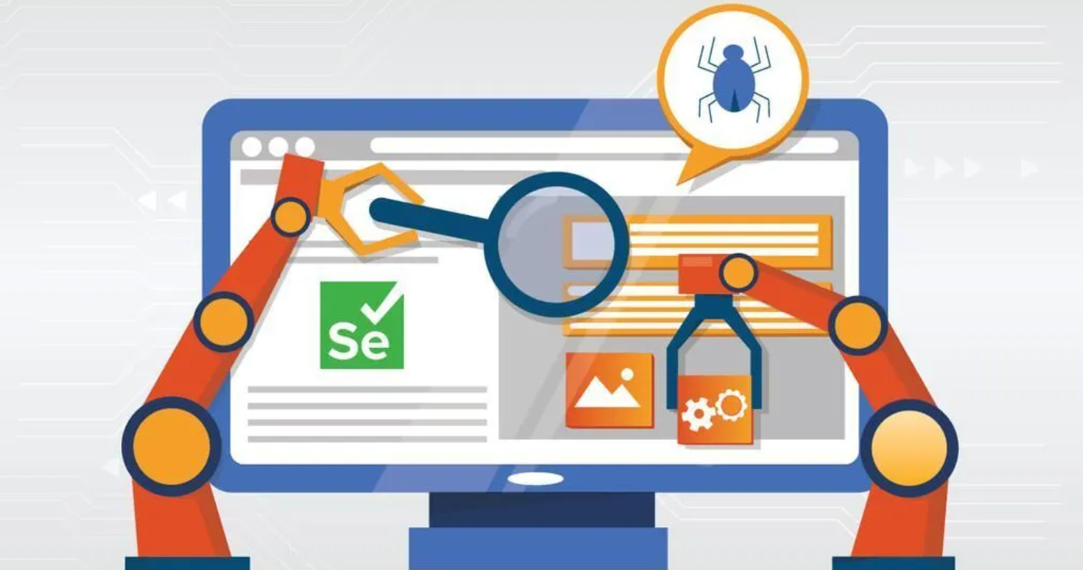
Hình 2-3: Vai trò của Webdriver trong kiểm thử tự động
Ví dụ, trong một kịch bản kiểm thử đơn giản, WebDriver được sử dụng để: Mở trình duyệt và điều hướng đến một trang web; Tìm kiếm một phần tử (như nút hoặc ô nhập liệu) bằng các phương pháp định vị (locators); Thực hiện hành động như nhập văn bản hoặc nhấp chuột; Xác minh kết quả bằng cách kiểm tra nội dung hiển thị hoặc trạng thái của phần tử.
Selenium WebDriver là một công cụ kiểm thử tự động mạnh mẽ, được sử dụng rộng rãi để kiểm tra giao diện người dùng (UI) của các ứng dụng web. Tuy nhiên, như bất kỳ công cụ nào, nó cũng có những ưu điểm và nhược điểm cần được xem xét để sử dụng hiệu quả.
- Ưu điểm của Selenium WebDriver
Mã nguồn mở và miễn phí: WebDriver là công cụ mã nguồn mở, hoàn toàn miễn phí, giúp giảm chi phí đáng kể so với các công cụ kiểm thử thương mại. Điều này làm cho WebDriver trở thành lựa chọn lý tưởng cho các tổ chức hoặc cá nhân có ngân sách hạn chế.
Hỗ trợ đa trình duyệt và đa nền tảng: WebDriver tương thích với các trình duyệt phổ biến như Chrome, Firefox, Safari, Edge và Opera. Hơn nữa, nó hoạt động tốt trên các hệ điều hành Windows, macOS, Linux và có thể dễ dàng chạy trên các nền tảng ảo hóa như Docker hoặc trong môi trường Selenium Grid, đảm bảo khả năng kiểm thử trên nhiều môi trường khác nhau.
Hỗ trợ nhiều ngôn ngữ lập trình: WebDriver cung cấp các thư viện (binding) cho nhiều ngôn ngữ như Python, Java, C#, Ruby và JavaScript, cho phép các nhóm phát triển sử dụng ngôn ngữ quen thuộc để viết kịch bản kiểm thử.
Tích hợp mạnh mẽ: WebDriver dễ dàng tích hợp với các framework kiểm thử (như Pytest, JUnit) và các công cụ CI/CD (như Jenkins, GitHub Actions), giúp tự động hóa quy trình kiểm thử trong các pipeline phát triển hiện đại.
Xử lý ứng dụng web động: WebDriver có thể xử lý các ứng dụng web sử dụng JavaScript, AJAX hoặc các công nghệ động khác, hỗ trợ các tác vụ như chờ đợi phần tử, xử lý thông báo, quản lý cookies và chuyển đổi giữa các cửa sổ hoặc khung (frames).
Hỗ trợ kiểm thử song song với Selenium Grid: Khi kết hợp với Selenium Grid, WebDriver cho phép thực thi các kịch bản kiểm thử song song trên nhiều trình duyệt và máy, giảm thời gian kiểm thử và tăng hiệu quả trong các dự án lớn.
- Nhược điểm của Selenium WebDriver
- Yêu cầu kỹ năng lập trình: WebDriver không có giao diện đồ họa tích hợp sẵn như một số công cụ thương mại. Người dùng cần có kiến thức lập trình để viết và duy trì kịch bản kiểm thử, điều này có thể là rào cản với người mới bắt đầu.
- Không hỗ trợ kiểm thử ứng dụng desktop hoặc di động gốc: WebDriver chỉ được thiết kế cho các ứng dụng web. Để kiểm thử ứng dụng di động gốc, cần sử dụng các công cụ bổ sung như Appium, vốn tương thích với giao thức WebDriver.
- Thiết lập môi trường phức tạp: Việc cài đặt và cấu hình WebDriver đòi hỏi nhiều bước, bao gồm tải trình điều khiển trình duyệt (driver) và quản lý phiên bản tương thích giữa driver và trình duyệt. Điều này có thể tốn thời gian và dễ gây lỗi nếu không được thực hiện chính xác.
- Hiệu suất có thể chậm: WebDriver có thể gặp khó khăn khi xử lý các ứng dụng web có nhiều phần tử động hoặc yêu cầu đồng bộ hóa phức tạp. Việc sử dụng các cơ chế chờ không đúng cách có thể dẫn đến lỗi kiểm thử hoặc thời gian thực thi lâu hơn.
- Thiếu hỗ trợ báo cáo tích hợp: WebDriver không cung cấp công cụ báo cáo kiểm thử tích hợp sẵn. Người dùng cần sử dụng các framework kiểm thử hoặc công cụ bên thứ ba để tạo báo cáo chi tiết.
- Phụ thuộc vào trình điều khiển trình duyệt: WebDriver yêu cầu các trình điều khiển đặc thù và phải đảm bảo phiên bản của driver tương thích với trình duyệt. Việc cập nhật trình duyệt thường xuyên có thể gây ra lỗi nếu driver không được cập nhật đồng bộ.
Selenium WebDriver là một công cụ kiểm thử tự động mạnh mẽ với nhiều ưu điểm nổi bật như tính miễn phí, hỗ trợ đa nền tảng và khả năng tích hợp. Tuy nhiên, nó cũng có những hạn chế như yêu cầu kỹ năng lập trình và sự phức tạp trong thiết lập. Việc hiểu rõ các ưu và nhược điểm này sẽ giúp bạn đánh giá tính phù hợp của WebDriver cho dự án, đồng thời lên kế hoạch sử dụng nó hiệu quả trong các kịch bản kiểm thử thực tế.
    - Giới thiệu tổng quan về LM Studio
- Khái niệm về LM Studio
LM Studio là một ứng dụng desktop được thiết kế đặc biệt cho developers, giúp bạn dễ dàng tải, chạy và tương tác với các mô hình ngôn ngữ lớn (LLM) ngay trên máy tính cá nhân. Mục tiêu của LM Studio là đơn giản hóa quá trình làm việc với LLM, loại bỏ những rào cản kỹ thuật phức tạp như cấu hình llama.cpp, xử lý GPU, hoặc các vấn đề tương thích phần cứng.

Hình 2-4: Khái niệm về LM Studio
Ứng dụng này tập trung vào việc mang đến một hệ sinh thái AI hoàn chỉnh với ba tính năng cốt lõi:
- Quản lý mô hình: Giao diện trực quan, hỗ trợ khám phá, tải xuống và quản lý các mô hình ngôn ngữ.
- Giao diện chat: Cho phép tương tác trực tiếp với model để thử nghiệm và tinh chỉnh prompt một cách nhanh chóng.
- API server: Hoàn toàn tương thích với OpenAI API, sẵn sàng để tích hợp vào các ứng dụng của bạn mà không cần sửa lại codebase.
Với LM Studio, developers có thể dễ dàng làm việc với AI mà không cần lo ngại về các vấn đề kỹ thuật cồng kềnh, tăng tốc quá trình phát triển và thử nghiệm các ứng dụng AI.
- Các tính năng chính của LM Studio
Giao diện thân thiện, dễ sử dụng: LM Studio mang đến trải nghiệm sử dụng tương tự như ChatGPT, giúp người dùng dễ dàng trò chuyện và tương tác với các mô hình AI. Giao diện được thiết kế đơn giản, trực quan với các tùy chọn rõ ràng để tìm kiếm, tải và thử nghiệm mô hình theo dạng đối thoại.
Khám phá và lựa chọn mô hình: Trong mục Discover, người dùng có thể duyệt qua hàng loạt mô hình LLM được chia sẻ từ cộng đồng Hugging Face. Bạn có thể lọc kết quả theo tên, tác giả, kiến trúc, số lượng tham số và nhiều tiêu chí khác, đồng thời xem thông tin chi tiết trước khi quyết định tải về.
Tải và thử nghiệm mô hình cục bộ: Sau khi chọn được mô hình phù hợp, bạn có thể tải và load mô hình trực tiếp về máy để sử dụng ngoại tuyến. LM Studio cho phép chuyển đổi linh hoạt giữa các mô hình khác nhau, giúp bạn dễ dàng so sánh, thử nghiệm và đánh giá năng lực của từng LLM.
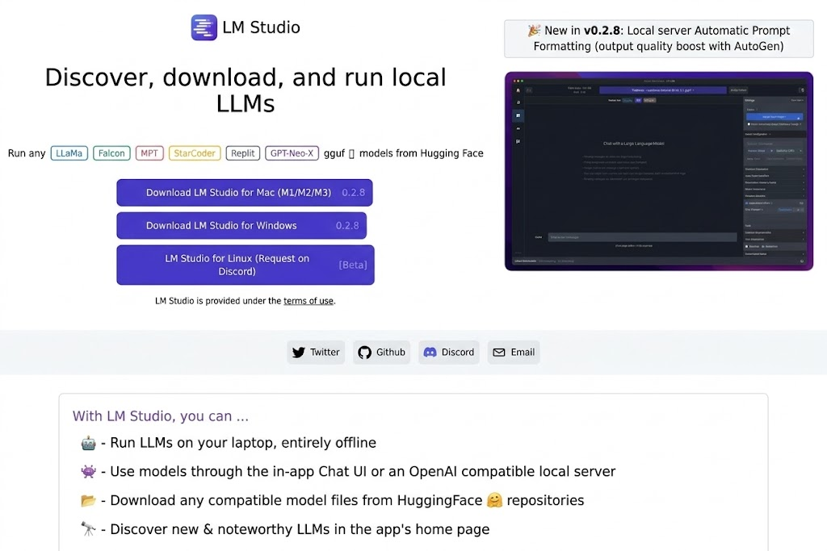
Hình 2-5: Những tính năng chính của LM Studio
Tùy chỉnh đầu ra và cấu hình hệ thống: Ứng dụng hỗ trợ tùy chỉnh nhiều tham số như độ dài phản hồi, chuỗi kết thúc và các yếu tố ảnh hưởng đến nội dung đầu ra. Ngoài ra, bạn có thể cấu hình yêu cầu hệ thống để tối ưu hiệu suất xử lý, phù hợp với phần cứng của thiết bị.
Hỗ trợ đa dạng runtime: LM Studio tương thích với nhiều loại runtime khác nhau nhằm nâng cao hiệu suất mô hình. Ứng dụng cung cấp hướng dẫn chi tiết về các runtime phù hợp, cho phép bạn dễ dàng tải xuống và thiết lập để sử dụng hiệu quả nhất.
Chế độ nhà phát triển (Developer Mode): Đối với người dùng chuyên sâu, chế độ nhà phát triển mở ra thêm nhiều tính năng nâng cao như cấu hình máy chủ, tạo điểm cuối API tùy chỉnh và xem nhật ký hoạt động. Đây là công cụ lý tưởng cho lập trình viên hoặc nhà nghiên cứu AI muốn kiểm soát sâu hơn trong quá trình sử dụng mô hình.
- Sử dụng các mô hình từ bảng điều khiển Chat trong LM Studio
Sau khi cài đặt, LM Studio cho phép người dùng dễ dàng tải về các mô hình ngôn ngữ từ Hugging Face Hub, bao gồm cả các mô hình đã được cấu hình sẵn với các preset tiện dụng.
Tải và load mô hình: Việc tải và khởi động mô hình trong LM Studio được thực hiện một cách nhanh chóng và đơn giản. Sau khi tải về, chỉ cần load mô hình là bạn đã có thể bắt đầu sử dụng.
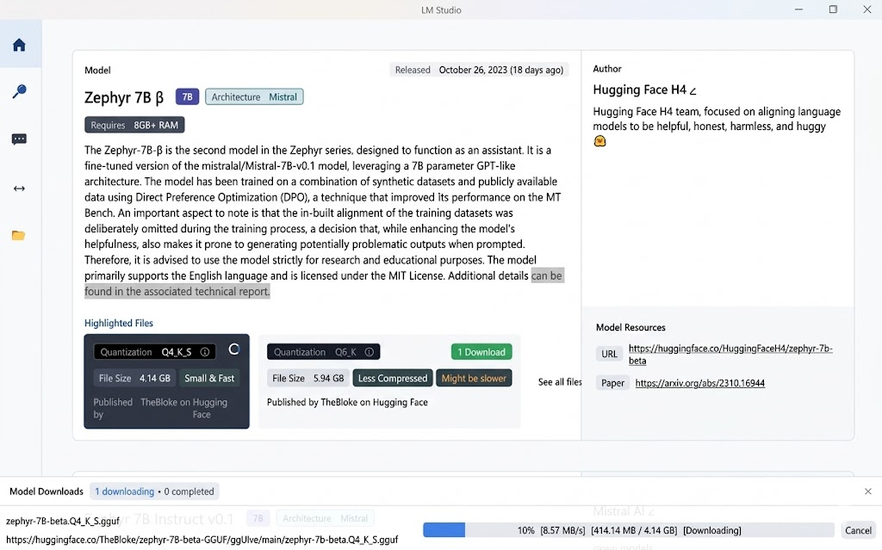
Hình 2-6: Tải và load mô hình trong LM Studio
Trò chuyện trực tiếp ngay trong ứng dụng: Khi mô hình đã được khởi chạy, bạn có thể trò chuyện trực tiếp với nó thông qua bảng điều khiển Chat (hoàn toàn không cần kết nối Internet). Giao diện tương tác rõ ràng và dễ sử dụng, giúp bạn nhanh chóng kiểm tra khả năng phản hồi của mô hình.
Tùy chỉnh và theo dõi hiệu suất: Bên cạnh cửa sổ trò chuyện, LM Studio còn cung cấp bảng điều khiển phụ bên phải, nơi bạn có thể điều chỉnh các preset mặc định theo nhu cầu sử dụng. Ngoài ra, thông tin như mức sử dụng bộ nhớ và chỉ số suy luận cũng được hiển thị rõ ràng ở phần đầu cửa sổ và dưới bảng Chat.
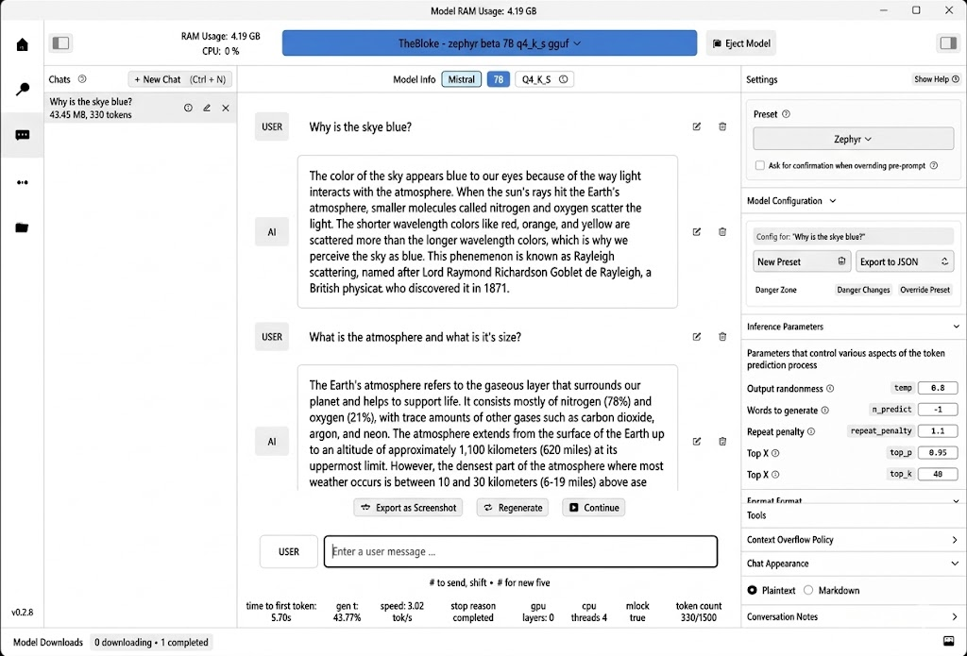
Hình 2-7: Cửa sổ trò chuyện và bảng điều khiển trong LM Studio
Khám phá thêm nhiều mô hình khác: Không chỉ giới hạn ở Zephyr, bạn còn có thể tải về các mô hình khác như Codellama Instruct 7B và sử dụng chúng với quy trình tương tự. LM Studio thường xuyên cập nhật các mô hình mới và nổi bật từ Hugging Face, trở thành một công cụ hiệu quả để khám phá, thử nghiệm và so sánh những phiên bản LLM mới nhất.
Truy cập mô hình qua API linh hoạt và dễ dàng: Một trong những tính năng nổi bật của LM Studio là khả năng thiết lập Local Inference Server chỉ với một cú nhấp chuột. Tính năng này cho phép bạn nhanh chóng biến mô hình đang sử dụng thành một API nội bộ để tích hợp vào ứng dụng hoặc hệ thống riêng của mình.
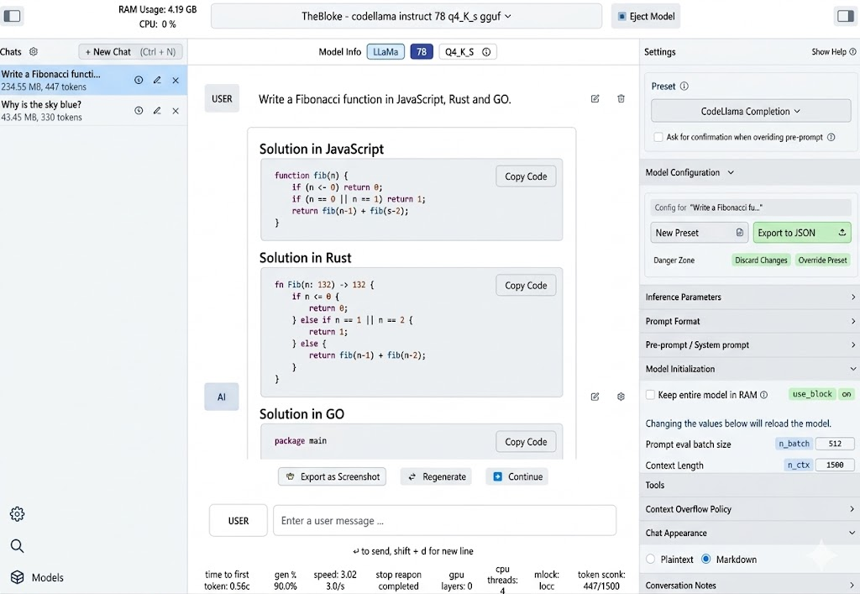
Hình 2-8: Truy cập mô hình thông qua API trong LM Studio
Khởi tạo server và định dạng tương thích OpenAI: LM Studio hỗ trợ cấu hình máy chủ nội suy (inference server) cục bộ, đi kèm với tùy chọn tự động định dạng prompt. API được LM Studio trình bày theo định dạng chuẩn OpenAI, rất dễ tích hợp với các frontend hoặc các công cụ xử lý workflow.
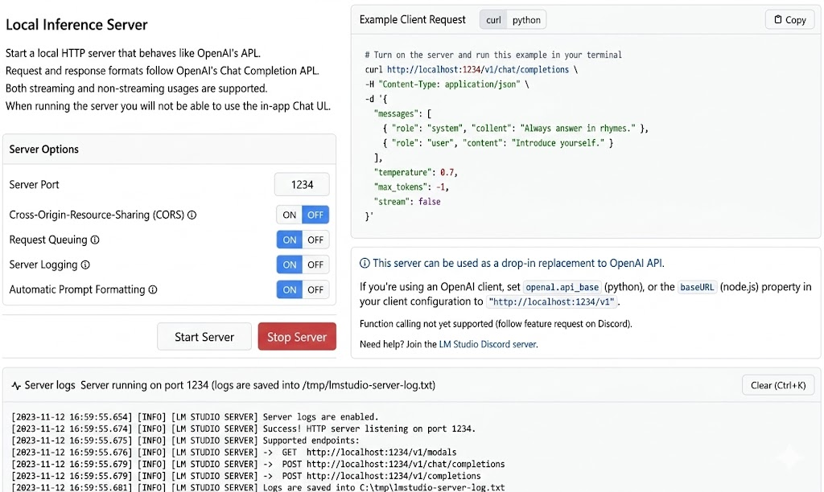
Hình 2-9: Khởi tạo server và định dạng tương thích OpenAI
Ví dụ sử dụng CURL để gọi API, bạn có thể gọi đến mô hình thông qua một endpoint được khởi tạo nội bộ như sau:
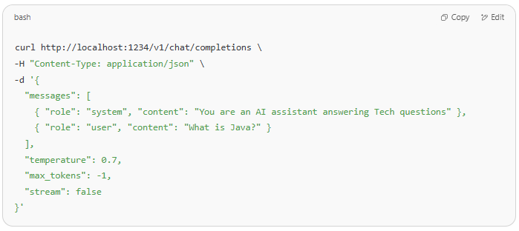
Hình 2-10: Ví dụ về sử dụng CURL để gọi API
Lệnh trên sẽ gửi một yêu cầu trò chuyện tới mô hình đang hoạt động. Kết quả trả về là phản hồi đầy đủ từ mô hình:
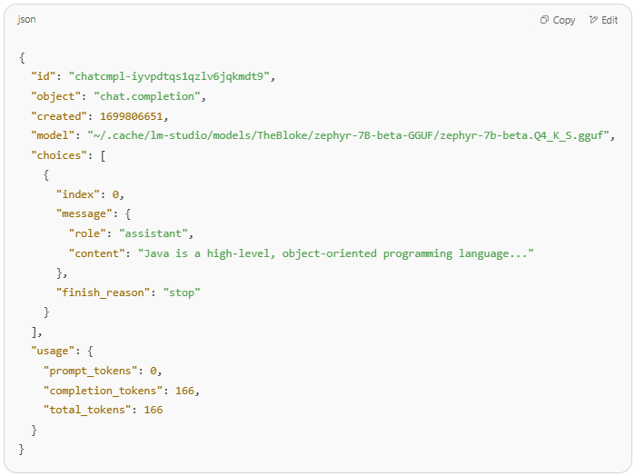
Hình 2-11: Kết quả phản hồi sau khi sử dụng CURL để gọi API
Hỗ trợ tích hợp đa dạng: Với tính năng này, LM Studio trở thành công cụ lý tưởng để thử nghiệm tích hợp AI vào các giao diện người dùng như chatbot, hoặc xây dựng quy trình tự động với các công cụ như Flowise, LangChain, hoặc bất kỳ hệ thống backend nào hỗ trợ HTTP request.
    - Giới thiệu tổng quan về POM
- Khái niệm của POM
Page Object Model (POM) là một mô hình thiết kế framework kiểm thử tự động phổ biến, được xây dựng dựa trên nguyên tắc lập trình hướng đối tượng nhằm tách biệt lớp giao diện người dùng (UI) và lớp logic kiểm thử. Trong POM, mỗi trang hoặc thành phần giao diện của ứng dụng được đại diện bởi một lớp (class) riêng, chứa các định nghĩa về phần tử (locators) và phương thức thao tác tương ứng. Cách tiếp cận này giúp giảm thiểu trùng lặp mã, tăng khả năng tái sử dụng, và đặc biệt hiệu quả khi giao diện ứng dụng thay đổi, bởi việc bảo trì chỉ cần thực hiện tại một vị trí duy nhất. Nhờ khả năng tổ chức mã nguồn rõ ràng và hỗ trợ tốt cho bảo trì, POM được coi là nền tảng của nhiều framework nâng cao như Hybrid Framework hoặc BDD kết hợp với Selenium.

- Lợi ích của POM:
- Dễ bảo trì: Khi giao diện người dùng (UI) thay đổi, bạn chỉ cần cập nhật code trong lớp Page Object tương ứng, thay vì phải tìm kiếm và sửa đổi ở nhiều file test case.
- Tái sử dụng code: Các phương thức trong Page Object có thể được tái sử dụng trong nhiều test case khác nhau.
- Tách biệt: Tách biệt code logic của test case và code định vị các phần tử UI. Điều này giúp test case dễ đọc và dễ hiểu hơn.
- Dễ đọc: Test case trở nên rõ ràng và dễ đọc hơn vì nó sử dụng các phương thức có tên gợi nhớ như login() hay addToCart().

- Cấu trúc và tổ chức của POM
Như đã trình bày ở trên, mô hình POM tổ chức mã nguồn kiểm thử tự động theo cấu trúc trang Web, dựa trên nguyên tắc lập trình hướng đối tượng (OOP) để tăng tính mô-đun, tái sử dụng và dễ bảo trì. Trong POM, mỗi trang Web của ứng dụng được biểu diễn bằng một lớp (page class) riêng biệt, đảm bảo tách biệt logic kiểm thử khỏi định nghĩa phần tử giao diện. Điều này giúp giảm thiểu tác động khi giao diện thay đổi, chẳng hạn như cập nhật locator khi ID của ô nhập liệu trên trong login của một trang web thay đổi.
- Thành phần chính của lớp page:
Mỗi lớp page chứa hai thành phần cốt lõi:
- Locator: Các thuộc tính xác định phần tử giao diện, như ô nhập liệu, nút hoặc liên kết, sử dụng các chiến lược định vị như ID, CSS Selector hoặc XPath.
- Phương thức hành động: Các phương thức mô tả tương tác với phần tử, được thiết kế để thực thi các hành động kiểm thử cụ thể.
- Vai trò của lớp cơ sở (BasePage):
Để quản lý chung các chức năng WebDriver, một lớp cơ sở (BasePage) thường được tạo, chứa các phương thức tiện ích như:
- Khởi tạo WebDriver và thiết lập các thiết đặt chung (desired capabilities).
- Xử lý cơ chế chờ (implicit/explicit wait) để đồng bộ hóa kịch bản kiểm thử.
- Chuyển đổi giữa các trang (navigation) trong ứng dụng.
- Tổ chức thư mục trong POM:
Cấu trúc thư mục được tổ chức để tăng tính rõ ràng và khả năng mở rộng:
- Thư mục pages/: Chứa các lớp page, mỗi lớp tương ứng với một trang Web (ví dụ: LoginPage.py, HomePage.py).
- Thư mục tests/: Chứa các kịch bản kiểm thử (test scripts) gọi các phương thức từ lớp page.
- Thư mục tiện ích (utilities): Lưu trữ các hàm hỗ trợ, như xử lý file Excel hoặc ghi log.
Với cấu trúc POM hỗ trợ tích hợp với các công cụ kiểm thử như Pytest hoặc Unittest, cho phép quản lý kịch bản hiệu quả. Khi ứng dụng mở rộng, việc thêm lớp page mới hoặc cập nhật locator trở nên đơn giản, không ảnh hưởng đến kịch bản kiểm thử. Hơn nữa, POM dễ dàng tích hợp với pipeline CI/CD (như Jenkins), đảm bảo kiểm thử liên tục trong các dự án lớn.

- Sử dụng tính năng Page Factory và annotation @FindBy
Page Factory là một cơ chế hỗ trợ trong Selenium WebDriver giúp khởi tạo và quản lý các phần tử web (WebElement) trong mô hình Page Object Model một cách gọn gàng và hiệu quả. Thay vì sử dụng phương thức driver.findElement() hoặc driver.findElements() lặp lại nhiều lần trong mã, Page Factory cho phép khai báo các phần tử dưới dạng biến thành viên của lớp, sau đó tự động ánh xạ (map) chúng với phần tử thực tế trên giao diện thông qua các annotation như @FindBy.
Annotation @FindBy được sử dụng để xác định chiến lược định vị phần tử (locator strategy) và giá trị locator tương ứng. Selenium hỗ trợ nhiều loại locator trong @FindBy, bao gồm id, name, className, css, và xpath. Khi lớp Page Object được khởi tạo thông qua PageFactory.initElements(driver, this), tất cả các biến WebElement được đánh dấu bằng @FindBy sẽ được gắn kết (bind) với phần tử thực tế trên trang.
Ví dụ làm việc với tính năng Page Factory và annotation @FindBy:
- Các locator như self.username_input chỉ cần khai báo một lần.
- Phương thức login() sử dụng các locator này để thao tác mà không phải viết lại toàn bộ lệnh tìm kiếm phần tử.
Khi giao diện thay đổi, chỉ cần cập nhật locator ở phần khai báo mà không phải chỉnh sửa logic của các phương thức.

XÂY DỰNG FRAMEWORK HỖ TRỢ SINH TEST CASE TỰ ĐỘNG
  - Giới thiệu hệ thống phần mềm
“Ứng dụng AI sinh test case cho framework kiểm thử tự động Web” được xây dựng nhằm hỗ trợ quá trình kiểm thử tự động cho các ứng dụng web, trong đó AI đóng vai trò trung tâm trong việc sinh test case và test script từ đặc tả Use Case. Hệ thống hướng đến đối tượng sử dụng là các kiểm thử viên tự động, hỗ trợ giảm khối lượng công việc thủ công trong quá trình thiết kế và thực thi kiểm thử.
Framework kiểm thử tự động được xây dựng theo mô hình Hybrid-Driven Testing, kết hợp giữa Data-Driven Testing (DDT), Page Object Model (POM) và Keyword-Driven Testing (KDT). Framework đóng vai trò là nền tảng thực thi cho các test script được AI sinh ra, đồng thời hỗ trợ quản lý keyword, locator, dữ liệu kiểm thử, thực thi kiểm thử và sinh báo cáo kết quả.
Hệ thống cho phép AI phân tích Use Case và sinh tự động các test case dựa trên các execution path của nghiệp vụ. Sau khi sinh test case, AI tiếp tục chuyển đổi các bước kiểm thử thành test script theo mô hình Keyword-Driven Testing thông qua cơ chế ánh xạ hành động sang keyword, ánh xạ bước kiểm thử sang locator tương ứng và sinh dữ liệu kiểm thử phù hợp với ngữ cảnh hệ thống.
Kết quả của quá trình sinh tự động bao gồm:
- File test case dưới dạng JSON.
- File Sample_TestCase.xlsx được điền tự động từ dữ liệu test case.
- File test script dạng Excel phục vụ cho việc thực thi kiểm thử tự động.
Nhờ đó, hệ thống hỗ trợ rút ngắn thời gian xây dựng kịch bản kiểm thử, tăng tính nhất quán trong quá trình kiểm thử và hỗ trợ người dùng dễ dàng triển khai kiểm thử tự động hơn so với phương pháp thủ công truyền thống.
Hệ thống cung cấp các chức năng chính bao gồm:
Bảng 3-1: Yêu cầu chức năng
STT | Chức năng | Mô tả
1 | Quản lý test case và test suite | - Thêm test case  - Sửa test case  - Xoá test case  - Thêm test suite  - Sửa test suite  - Xoá test suite  - Thêm test case vào test suite  - Xoá test case khỏi test suite
2 | Quản lý dữ liệu kiểm thử | - Đọc dữ liệu từ file  - Liên kết dữ liệu với test case
3 | Thực thi kiểm thử | - Thực thi kiểm thử test case  - Thực thi kiểm thử test suite
4 | Quản lý locators | - Thêm locators  - Sửa locators  - Xoá locators
5 | Quản lý cấu hình thiết bị | - Thêm thông tin cấu hình  - Sửa thông tin cấu hình  - Xoá thông tin cấu hình
6 | Quản lý keyword | - Hiển thị keyword  - Thêm keyword  - Sửa keyword  - Xoá keyword
7 | Quản lý báo cáo kiểm thử | - Xem báo cáo  - Xoá báo cáo  - Tạo folder tự động chứa các file báo cáo  - Xem log  - Xoá log  - Chụp màn hình lỗi
8 | Sinh test case tự động bằng AI | - Thêm use case cho AI sinh test case  - Sửa use case cho AI sinh test case  - Xoá use case cho AI sinh test case  - Sửa test case được sinh ra  - Xoá test case được sinh ra  - Sửa test script được sinh ra  - Xoá test script được sinh ra
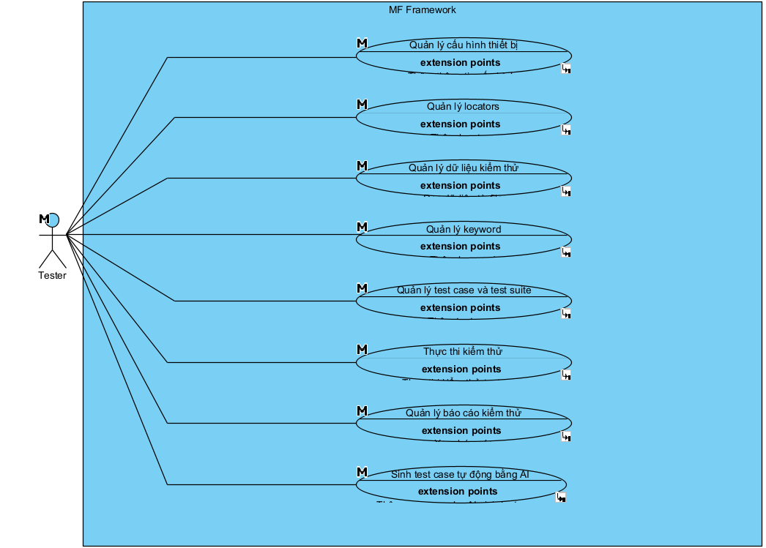
Hình 3-1: Use case tổng quát
Bảng 3-2: Danh sách Actor
STT | Tên Actor | Ghi chú
1 | Tester | Sử dụng những chức năng:  - Quản lý cấu hình thiết bị  - Quản lý locators  - Quản lý dữ liệu kiểm thử  - Quản lý keyword  - Quản lý test case và test suite  - Thực thi kiểm thử  - Quản lý báo cáo kiểm thử  - Sinh test case tự động bằng AI

    - Các yêu cầu chức năng

Quản lý test case và test suite
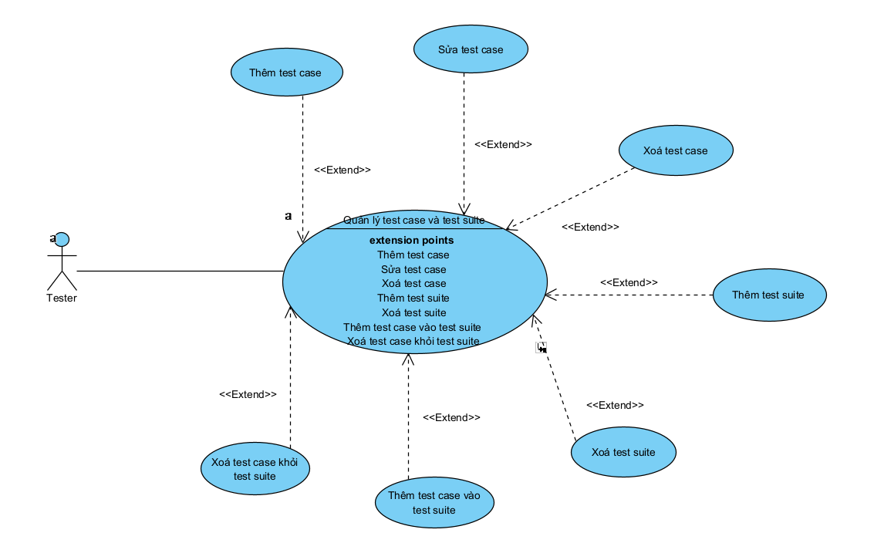
Hình 3-2: Use case quản lý test case và test suite
- Tạo test case
Primary Actors | Tester
Preconditions | Tester thực hiện mở framework
Post-conditions | Một file chứa test case mới đã được tạo thành công  File chứa test case được lưu vào test/cases  Một test case được tạo trong file đó
Scenario
1. TESTER Chọn thư mục test/cases và chọn tạo file.py mới.
2. SYSTEM Hiển thị giao diện cho phép nhập tên file.
3. TESTER Nhập tên file và nhấn OK.
4. SYSTEM Tạo file.py tại thư mục test/cases.
5. TESTER Thêm các thư viện, resrource cần thiết, tạo test case và viết test script theo cú pháp của Selenium.
6. SYSTEM Lưu lại nội dung test case.
Extenstion:
3.a. Tên file đã tồn tại.
1. SYSTEM Thông báo tên file đã tồn tại.
2. TESTER Có thể chọn ghi đè, đổi tên hoặc hủy thao tác.

- Chỉnh sửa test case
Primary Actors | Tester
Preconditions | Tester mở framework.  Một file.py trong test/cases được tạo và chứa ít nhất một test case.
Post-conditions | Thay đổi trong test case được sửa đã được lưu lại.
Scenario
1. TESTER Trong thư mục test/cases, chọn file.py chứa test case cần sửa.
2. SYSTEM Hiển thị nội dung file đã chọn.
3. TESTER Thực hiện chỉnh sửa nội dung của test case chứa trong file.
4. SYSTEM Tự động lưu file sau khi đã thay đổi.
Extenstion:
1.a. File bị lỗi.
1. SYSTEM Thông báo lỗi và không thể mở file.
2. TESTER Kiểm tra, tìm và sửa lỗi không mở được file.

- Xoá test case
Primary Actors | Tester
Preconditions | Tester mở framework.  Một file.py trong test/cases được tạo và chứa ít nhất một test case.
Post-conditions | Test case bị xoá khỏi framework.
Scenario
1. TESTER Trong thư mục test/cases, chọn file.py chứa test case cần xóa.
2. SYSTEM Hiển thị nội dung file đã chọn.
3. TESTER Thực hiện chỉnh xóa đoạn mã định nghĩa test case cần xóa.
4. SYSTEM Tự động lưu file sau khi đã thay đổi.
Extenstion:
1.a. File bị lỗi.
1. SYSTEM Thông báo lỗi và không thể mở file.
2. TESTER Kiểm tra, tìm và sửa lỗi không mở được file.
3.a. Xóa nhầm test case hoặc muốn khôi phục test case vừa xóa.
1. TESTER Sử dụng thao tác undo để khôi phục lại.

- Tạo test suite
Primary Actors | Tester
Preconditions | Tester thực hiện mở framework.
Post-conditions | Một file.py được tạo tại thư mục test/suites.
Scenario
1. TESTER Chọn thư mục test/suites và chọn tạo file.py mới.
2. SYSTEM Hiển thị giao diện cho phép nhập tên file.
3. TESTER Nhập tên file và nhấn OK.
4. SYSTEM Tạo file.py tại thư mục suites.
5. TESTER Thêm các Settings, Resource, Test Cases vào file.
6. SYSTEM Lưu lại nội dung test case.
Extenstion:
3.a. Tên file đã tồn tại.
1. SYSTEM Thông báo tên file đã tồn tại.
2. TESTER Có thể chọn ghi đè, đổi tên hoặc hủy thao tác.

- Thêm test case vào test suite
Primary Actors | Tester
Preconditions | Tester thực hiện mở framework.  Ít nhất một test suite đã tồn tại trong thư mục test/suites.  Ít nhất một test case đã tồn tại trong test suites.
Post-conditions | Test case đã được thêm vào test suite.
Scenario
1. TESTER Trong thư mục test/suites, chọn file.py muốn thêm.
2. SYSTEM Hiển thị nội dung file được chọn.
3. TESTER Thực hiện thêm đường dẫn của test case cần thêm vào test suite đó.
4. SYSTEM Lưu lại nội dung trong file.
Extenstion:
3.a. Đường dẫn đến file chứa test case không tồn tại.
1. SYSTEM Hiển thị đường gạch màu vàng dưới đường dẫn không tồn tại.
2. TESTER Kiểm tra và sửa lại đường dẫn.

- Xoá test case ra khỏi test suite
Primary Actors | Tester
Preconditions | Tester thực hiện mở framework.  Ít nhất một test suite đã tồn tại trong thư mục test/test_suites.  Ít nhất một test case đã tồn tại trong test suite.
Post-conditions | Test case bị xóa khỏi test suite (không còn được gọi hoặc viết trong test suite đó).
Scenario
1. TESTER Trong thư mục test/suites, mở một file test suite.
2. SYSTEM Hiển thị nội dung file được chọn.
3. TESTER Tìm đến phần gọi test case và thực hiện xóa test case đó (xoá đường dẫn).
4. SYSTEM Lưu lại nội dung trong file.
Extenstion:
3.a. Xóa nhầm test case.
1. TESTER Sử dụng thao tác undo để khôi phục lại.

- Xoá test suite
Primary Actors | Tester
Preconditions | Tester thực hiện mở framework.  Ít nhất một test suite đã tồn tại trong thư mục test/test_suites.
Post-conditions | File chứa test suite bị xóa khỏi hệ thống.
Scenario
1. TESTER Trong thư mục test/suites, chọn file chứa test suite cần xóa và chọn xóa.
2. SYSTEM Yêu cầu xác nhận xóa file.
3. TESTER Xác nhận xóa và nhấn OK.
4. SYSTEM Xóa file khỏi thư mục.
Extenstion:
3.a. Xóa nhầm file chứa test suite.
1. TESTER Sử dụng thao tác undo để khôi phục lại.

Thực thi kiểm thử
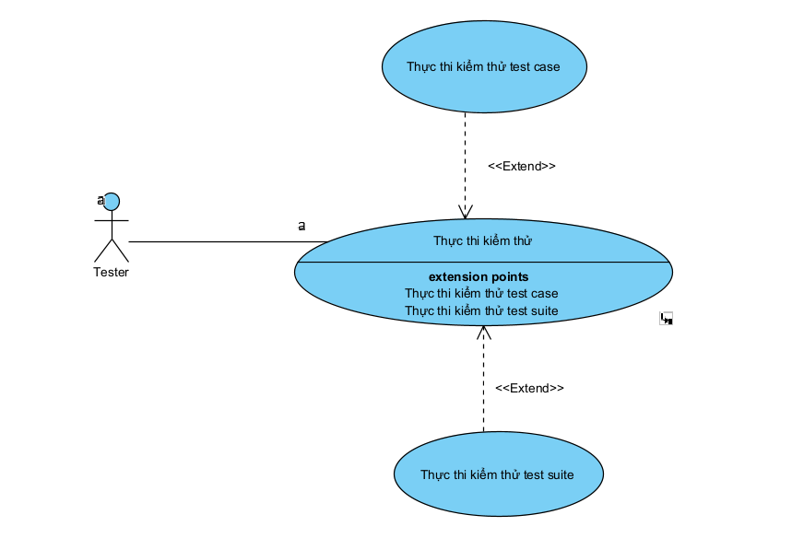
Hình 3-3: Use case thực thi kiểm thử
- Thực thi kiểm thử Test Case
Primary Actors | Tester
Preconditions | Tester thực hiện mở framework.  Đã tạo ít nhất một test case
Post-conditions | Thực thi kiểm thử tự động test case thành công.
Scenario
1. TESTER Mở file test case cần thực thi.
2. SYSTEM Hiển thị file được chọn.
3. TESTER Chọn nút chạy.
4. SYSTEM Thực thi kiểm thử tự động và tạo thư mục chứa báo cáo kết quả kiểm thử .
Extenstion:
3.a. Test case không hợp lệ do có cú pháp không đúng.
1. SYSTEM Thông báo dòng lệnh không hợp lệ trong test case đó.
2. TESTER Sửa lại test case bên trong file đó và thực thi lại.

- Thực thi kiểm thử Test Suite
Primary Actors | Tester
Preconditions | Tester thực hiện mở framework.  Đã tạo ít nhất hai test case trong file test suite.
Post-conditions | Thực thi kiểm thử tự động test suite thành công.
Scenario
1. TESTER Mở file test suite cần thực thi.
2. SYSTEM Hiển thị file được chọn.
3. TESTER Chọn nút chạy.
4. SYSTEM Thực thi kiểm thử tự động và tạo thư mục chứa báo cáo kết quả kiểm thử .
Extenstion:
3.a. Test case không hợp lệ do cú pháp không đúng.
1. SYSTEM Thông báo dòng lệnh không hợp lệ trong test case đó.
2. TESTER Sửa lại test case bên trong file đó và thực thi lại..

Quản lý dữ liệu kiểm thử
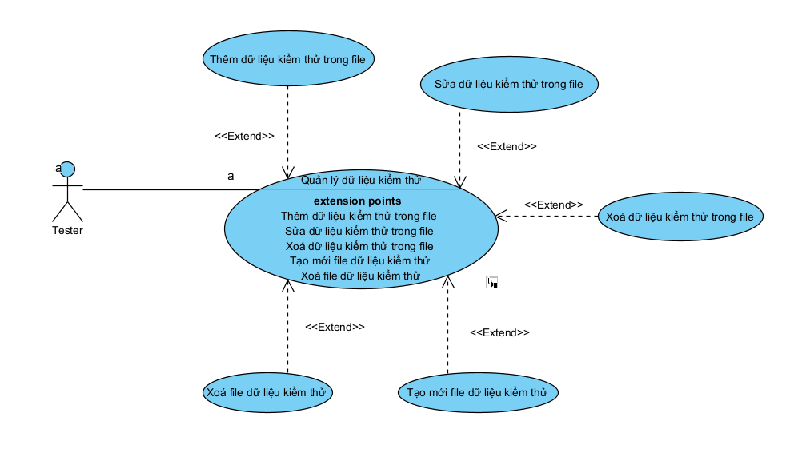
Hình 3-4: Use case quản lý dữ liệu kiểm thử
- Thêm dữ liệu kiểm thử trong file
Primary Actors | Tester
Preconditions | Tester thực hiện mở framework.  Đã tạo ít nhất 1 file dữ liệu kiểm thử
Post-conditions | Thêm dữ liệu kiểm thử vào file thành công
Scenario
1. TESTER Trong thư mực resources/data, mở file cần thêm dữ liệu kiểm thử
2. SYSTEM Hiển thị file được chọn.
3. TESTER Thực hiện thêm dữ liệu kiểm thử theo định dạng của file
4. SYSTEM Lưu nội dung trong file
Extenstion:
3.a. Dữ liệu không hợp lệ do không đúng định dạng
1. SYSTEM Gạch chân vàng tại vị trí dữ liệu bị sai định dạng
2. TESTER Sửa dữ liệu theo đúng định dạng của file

- Sửa dữ liệu kiểm thử trong file
Primary Actors | Tester
Preconditions | Tester thực hiện mở framework.  Đã tạo ít nhất 1 file dữ liệu kiểm thử
Post-conditions | Sửa dữ liệu kiểm thử trong file thành công
Scenario
1. TESTER Trong thư mực resources/data, mở file chứa dữ liệu kiểm thử cần sửa
2. SYSTEM Hiển thị file được chọn.
3. TESTER Thực hiện sửa dữ liệu kiểm thử
4. SYSTEM Lưu nội dung trong file
Extenstion:
3.a. Dữ liệu không hợp lệ do không đúng định dạng
1. SYSTEM Gạch chân vàng tại vị trí dữ liệu bị sai định dạng
2. TESTER Sửa lại dữ liệu theo đúng định dạng của file

- Xoá dữ liệu kiểm thử trong file
Primary Actors | Tester
Preconditions | Tester thực hiện mở framework.  Đã tạo ít nhất 1 file dữ liệu kiểm thử
Post-conditions | Xoá dữ liệu kiểm thử trong file thành công
Scenario
1. TESTER Trong thư mực resources/data, mở file cố chứa dữ liệu kiểm thử cần xoá
2. SYSTEM Hiển thị file được chọn.
3. TESTER Tìm đến dữ liệu cần xoá và thực hiện xoá dữ liệu kiểm thử đó ra khỏi file
4. SYSTEM Lưu nội dung trong file
Extenstion:
3.a. Xóa nhầm dữ liệu kiểm thử khác trong file
1. TESTER Sử dụng thao tác undo để khôi phục lại.

- Tạo mới file dữ liệu kiểm thử
Primary Actors | Tester
Preconditions | Tester thực hiện mở framework.
Post-conditions | Một file dữ liệu kiểm thử mới được tạo tại thư mục resources/data
Scenario
1. TESTER Chọn thư mục resources/data và chọn tạo file.<định dạng> mới
2. SYSTEM Hiển thị giao diện cho phép nhập tên file.
3. TESTER Nhập tên file và nhấn OK.
4. SYSTEM Tạo file.<định dạng> tại thư mục resources/data
5. TESTER Thêm dữ liệu kiểm thử tương ứng vào trong file
6. SYSTEM Lưu lại nội dung file
Extenstion:
3.a. Tên file đã tồn tại.
1. SYSTEM Thông báo tên file đã tồn tại.
2. TESTER Có thể chọn ghi đè, đổi tên hoặc hủy thao tác.
5.a. Dữ liệu sai đinh dạng
1. SYSTEM Gạch chân vàng tại vị trí dữ liệu bị sai định dạng
2. TESTER Sửa lại dữ liệu theo đúng định dạng của file

- Xoá file dữ liệu kiểm thử
Primary Actors | Tester
Preconditions | Tester thực hiện mở framework.  Ít nhất một file dữ liệu kiểm thử đã tồn tại trong thư mục resources/data
Post-conditions | File dữ liệu kiểm thử bị xóa khỏi hệ thống.
Scenario
1. TESTER Trong thư mục resources/data, chọn file dữ liệu kiểm thử cần xóa và chọn xóa.
2. SYSTEM Yêu cầu xác nhận xóa file.
3. TESTER Xác nhận xóa và nhấn OK.
4. SYSTEM Xóa file khỏi thư mục.
Extenstion:
3.a. Xóa nhầm file dữ liệu kiểm thử
1. TESTER Sử dụng thao tác undo để khôi phục lại.

Quản lý báo cáo kiểm thử
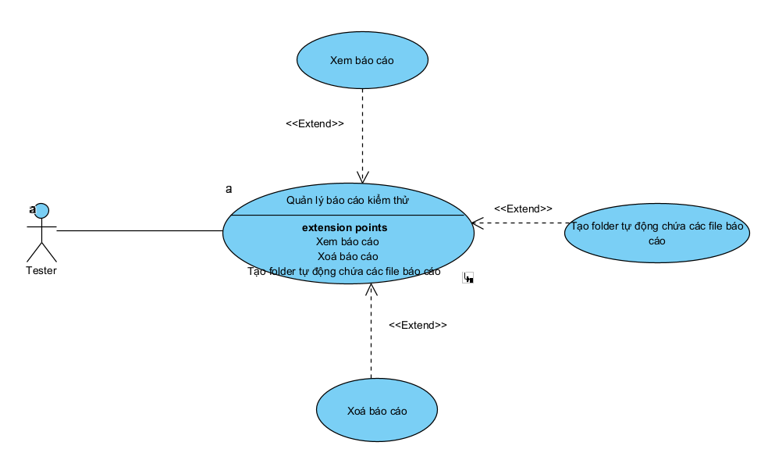
Hình 3-5: Use case quản lý báo cáo kiểm thử
- Tự động tạo thư mục chứa các file báo cáo kết quả
Primary Actors | Tester
Preconditions | Tester thực hiện mở framework.  Đã tạo ít nhất một test case trong file chứa test case.
Post-conditions | Các file báo cáo kết quả sau khi kiểm thử sẽ được chứa trong thư mục có tên là thời gian thực thi.
Scenario
1. TESTER Mở file test case cần thực thi.
2. SYSTEM Hiển thị file được chọn.
3. TESTER Chọn nút chạy.
4. SYSTEM Thực thi kiểm thử tự động và tạo thư mục chứa báo cáo kết quả sau khi kiểm thử với tên thư mục là thời gian thực thi. Tất cả các thư mục này sẽ được lưu trong thư mục tổng là reports
Extenstion:
3.a. Test case không hợp lệ do có cú pháp không đúng.
1. SYSTEM Thông báo dòng lệnh không hợp lệ trong test case đó.
2. TESTER Sửa lại test case bên trong file đó và thực thi lại.
4.a. Tên của thư mục chứa các file báo cáo bị trùng lặp.
1. SYSTEM Thông báo tên thư mục đã tồn tại và hủy tạo thư mục.

- Xem báo cáo
Primary Actors | Tester
Preconditions | Tester thực hiện mở framework.  Trong thư mục reports, chứa ít nhất một thư mục chứa báo cáo kết quả sau khi thực thi.
Post-conditions | Hiển thị file báo cáo trên trình duyệt.
Scenario
1. TESTER Chọn file có dạng .html trong thư mục chứa báo cáo kết quả.
2. SYSTEM Hiển thị các lựa chọn trong đó có cho phép mở trên trình duyệt.
3. TESTER Chọn một trình duyệt.
4. SYSTEM Hiển thị file báo cáo đã chọn trên trình duyệt đó.
Extenstion:
2.a. Chưa cài đặt bất cứ trình duyệt nào.
1. SYSTEM Không hiển thị các lựa chọn cho trình duyệt để hiển thị file đã chọn.

- Xoá báo cáo
Primary Actors | Tester
Preconditions | Tester thực hiện mở framework.  Trong thư mục reports, chứa ít nhất một thư mục chứa báo cáo kết quả sau khi thực thi.
Post-conditions | Xóa toàn bộ các file báo cáo kết quả cần xóa được xóa thành công.
Scenario
1. TESTER Chọn thư mục chứa báo cáo cần xóa trong thư mục reports và thực hiện xóa thư mục đó.
2. SYSTEM Thông báo và yêu cầu xác nhận xóa.
3. TESTER Xác nhận xóa.
4. SYSTEM Xóa thư mục đó và toàn bộ các file báo cáo kết quả bên trong.
Extenstion:
2.a. Xóa nhầm thư mục chứa báo cáo.
1. TESTER Thực hiện thao tác undo.
2. SYSTEM Khôi phục lại thông tin cấu hình vừa bị xóa.

Quản lý locator
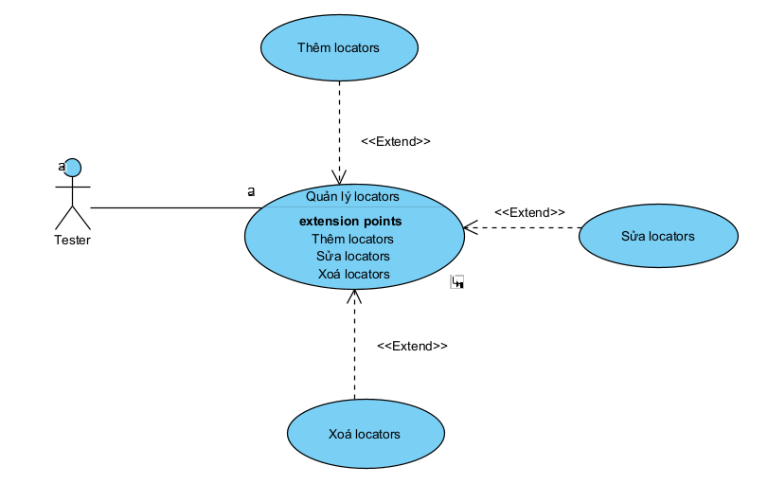
Hình 3-6: Use case quản lý locator
- Thêm locators
Primary Actors | Tester
Preconditions | Tester thực hiện mở framework.
Post-conditions | Tạo thành công các locator.
Scenario
1. TESTER Tại thư mục locators tạo một file.yaml để lưu trữ các locator.
2. SYSTEM Hiển thị giao diện cho phép nhập tên file.
3. TESTER Nhập tên file và nhấn OK.
4. SYSTEM Tạo file .yaml mới tại thư mục locators.
5. TESTER Thêm các locators cho file đã tạo
6. SYSTEM Lưu nội dung thay đổi trong file.
Extenstion:
3.a. Tên file đã tồn tại.
1. SYSTEM Thông báo tên file đã tồn tại.
2. TESTER Có thể chọn ghi đè, đổi tên hoặc hủy thao tác.

- Chỉnh sửa locators
Primary Actors | Tester
Preconditions | Tester thực hiện mở framework.  Đã lưu thành công một số locators trong thư mục locator.
Post-conditions | Chỉnh sửa thành công các locator.
Scenario
1. TESTER Tại thư mục locators mở file.yaml chứa locator cần chỉnh sửa.
2. SYSTEM Hiển thị toàn bộ các locator được lưu trữ trong file đó.
3. TESTER Thực hiện thay đổi và chỉnh sửa các locators.
4. SYSTEM Lưu thông tin được chỉnh sửa trong file..

- Xoá locators
Primary Actors | Tester
Preconditions | Tester thực hiện mở framework.  Đã lưu thành công một số locators trong thư mục locator.
Post-conditions | Xóa thành công các locator.
Scenario
1. TESTER Tại thư mục locators mở file.yaml chứa locator cần xóa.
2. SYSTEM Hiển thị toàn bộ các locator được lưu trữ trong file đó.
3. TESTER Thực hiện xóa locators cần xóa.
4. SYSTEM Lưu thông tin trong file.
Extenstion:
3.a. Locator đang được sử dụng.
1. SYSTEM Highlight locator được sử dụng.
2. TESTER Xóa locator tại vị trí đang được sử dụng.
b. Xóa nhầm locator.
1. TESTER Thực hiện thao tác undo.
2. SYSTEM Khôi phục lại locator vừa bị xóa.

Quản lý cấu hình thiết bị
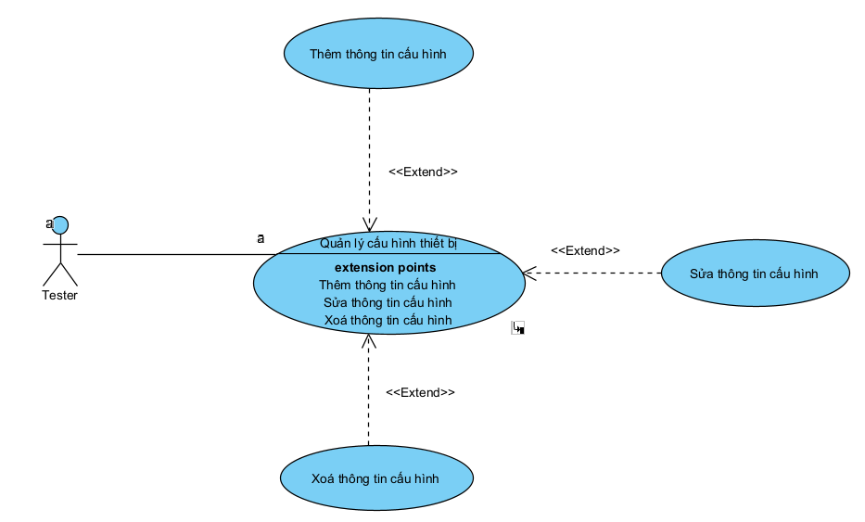
Hình 3-7: Use case quản lý cấu hình thiết bị
- Thêm thông tin cấu hình
Primary Actors | Tester
Preconditions | Tester thực hiện mở framework.
Post-conditions | Thêm các thông tin cấu hình thành công.
Scenario
1. TESTER Tại thư mục core tạo một file.yaml để lưu trữ thông tin cấu hình.
2. SYSTEM Hiển thị giao diện cho phép nhập tên file.
3. TESTER Nhập tên file và nhấn OK.
4. SYSTEM Tạo file.yaml mới tại thư mục core.
5. TESTER Tại file vừa tạo thêm các cấu hình để kiểm thử
6. SYSTEM Lưu nội dung thay đổi trong file.
Extenstion:
3.a. Tên file đã tồn tại.
1. SYSTEM Thông báo tên file đã tồn tại.
2. TESTER Có thể chọn ghi đè, đổi tên hoặc hủy thao tác.

- Chỉnh sửa thông tin cấu hình
Primary Actors | Tester
Preconditions | Tester thực hiện mở framework.  Có ít nhất 1 file thông tin cấu hình trong thư mục core
Post-conditions | Chỉnh sửa thành công thông tin cấu hình.
Scenario
1. TESTER Tại thư mục core mở file.yaml chứa thông tin cấu hình cần chỉnh sửa.
2. SYSTEM Hiển thị toàn bộ các thông tin cấu hình được lưu trữ dưới dạng biến theo cú pháp trong file đó.
3. TESTER Thực hiện thay đổi và chỉnh sửa các thông tin cấu hình.
4. SYSTEM Lưu thông tin được chỉnh sửa trong file.

- Xoá thông tin cấu hình
Primary Actors | Tester
Preconditions | Tester thực hiện mở framework.  Có ít nhất 1 file thông tin cấu hình trong thư mục core
Post-conditions | Xóa thông tin cấu hình thành công.
Scenario
1. TESTER Tại thư mục core mở file.yaml chứa thông tin cấu hình cần xoá
2. SYSTEM Hiển thị toàn bộ các thông tin cấu hình được lưu trữ trong file đó.
3. TESTER Thực hiện xóa thông tin cấu hình cần xóa.
4. SYSTEM Lưu thông tin trong file.
Extenstion:
3.a. Thông tin cấu hình bị xóa đang được sử dụng.
1. SYSTEM Highlight phần thông tin cấu hình được sử dụng.
2. TESTER Xóa phần thông tin cấu hình đó tại tại vị trí đang được sử dụng.
3.b. Xóa nhầm thông tin cấu hình.
1. TESTER Thực hiện thao tác undo.
2. SYSTEM Khôi phục lại thông tin cấu hình vừa bị xóa.

Quản lý keyword
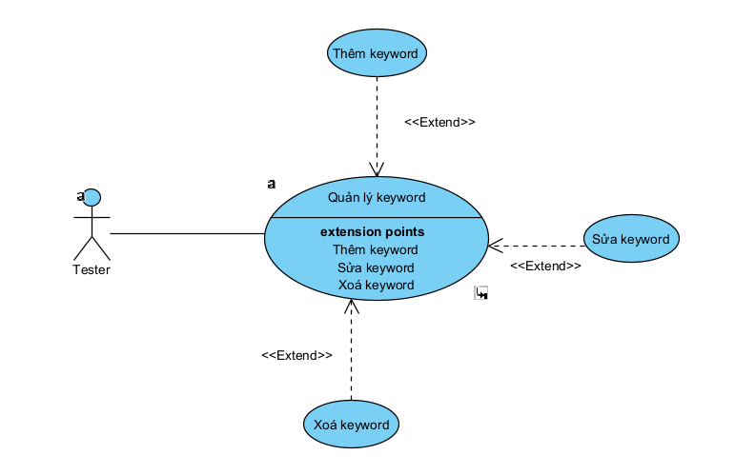
Hình 3-8: Use case Quản lý keyword
- Thêm keyword
Primary Actors | Tester
Preconditions | Tester thực hiện mở framework.
Post-conditions | Thêm keyword thành công.
Scenario
1. TESTER Tại thư mục core chọn file kw_common.py để mở thư viện keyword.
2. SYSTEM Hiển thị toàn bộ thư viện keyword.
3. TESTER Thêm keyword bằng cách tạo một phương thức mới trong framework. Tên phương thức tương ứng với tên keyword và bao gồm các câu lệnh điều hướng hoặc thao tác với phần tử trên trang web.
4. SYSTEM Kiểm tra thông tin keyword vừa thêm
5. SYSTEM Lưu nội dung thay đổi trong file.
Extenstion:
3.a. Keyword đã tồn tại.
1. SYSTEM Hệ thống highlight và gạch chân vàng tại keyword tai keyword vừa thêm
2. TESTER Thực hiện kiểm tra lại thông tin và đổi tên cho keyword vừa thêm nếu mục đích của keyword mới khác mục đích của keyword bị trùng tên.

- Sửa keyword
Primary Actors | Tester
Preconditions | Tester thực hiện mở framework.  Có ít nhất 1 keyword trong file kw_common.py
Post-conditions | Chỉnh sửa thành công keyword.
Scenario
1. TESTER Tại thư mục core mở kw_common.py chứa thông tin keyword cần chỉnh sửa.
2. SYSTEM Hiển thị toàn bộ các keyword được lưu trữ dưới dạng phương thức trong file đó.
3. TESTER Thực hiện thay đổi và chỉnh sửa các thông tin bao gồm tên phương thức, câu lệnh điều hướng hoặc thao tác với các phần tử.
4. SYSTEM Lưu thông tin được chỉnh sửa trong file.
Extenstion:
3.a. Chỉnh sửa nhầm thông tin.
1. TESTER Thực hiện thao tác undo.
2. SYSTEM Khôi phục lại thông tin keyword trước khi sửa.

- Xoá thông tin cấu hình
Primary Actors | Tester
Preconditions | Tester thực hiện mở framework.  Có ít nhất 1 keyword trong file kw_common
Post-conditions | Xóa keyword thành công.
Scenario
1. TESTER Tại thư mục core mở kw_common.py chứa keyword cần xoá
2. SYSTEM Hiển thị toàn bộ các keyword được lưu trữ trong file đó.
3. TESTER Thực hiện xóa keyword cần xóa bao gồm toàn bộ phương thức có tên keyword cần xoá và các câu lệnh nằm trong phương thức đó.
4. SYSTEM Lưu thông tin trong file.
Extenstion:
3.a. Keyword bị xóa đang được sử dụng.
1. SYSTEM Highlight phần keyword được sử dụng.
2. TESTER Xóa phần keyword đó tại tại vị trí đang được sử dụng.
3.b. Xóa nhầm keyword.
1. TESTER Thực hiện thao tác undo.
2. SYSTEM Khôi phục lại keyword vừa bị xóa.

Sinh test case tự động bằng AI
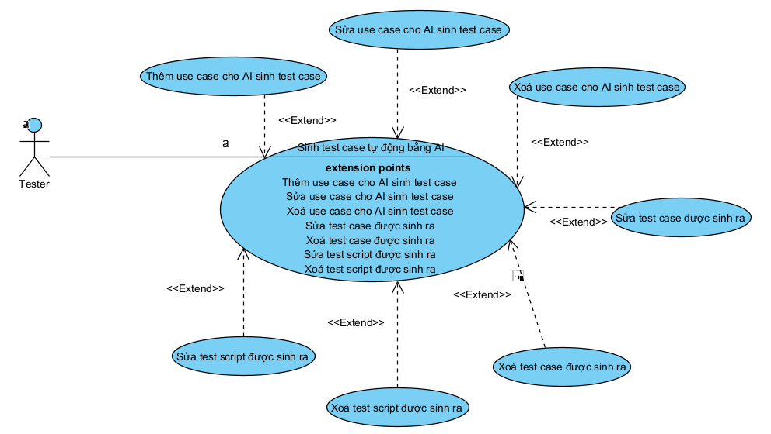
Hình 3-9: Use case sinh test case tự động bằng AI
- Thêm use case cho AI sinh test case
Primary Actors | Tester
Preconditions | Tester thực hiện mở framework.
Post-conditions | Thêm use case thành công.
Scenario
1. TESTER Tại thư mục AI/TestCase/UC tạo một file.txt để lưu trữ use case
2. SYSTEM Hiển thị giao diện cho phép nhập tên file.
3. TESTER Nhập tên file và nhấn OK.
4. SYSTEM Tạo file.txt mới tại thư mục AI/TestCase/UC.
5. TESTER Tại file vừa tạo thêm các thông tin use case
6. SYSTEM Lưu nội dung thay đổi trong file.
Extenstion:
3.a. Tên file đã tồn tại.
1. SYSTEM Thông báo tên file đã tồn tại.
2. TESTER Có thể chọn ghi đè, đổi tên hoặc hủy thao tác.

- Chỉnh sửa use case cho AI sinh test case
Primary Actors | Tester
Preconditions | Tester thực hiện mở framework.  Đã tồn tại ít nhất 1 file use case trong thư mục AI/TestCase/UC
Post-conditions | Chỉnh sửa thành công thông tin use case.
Scenario
1. TESTER Tại thư mục AI/TestCase/UC mở file.txt chứa thông tin use case cần chỉnh sửa.
2. SYSTEM Hiển thị toàn bộ các thông tin use case được lưu trữ trong file đó.
3. TESTER Thực hiện thay đổi và chỉnh sửa các thông tin use case.
4. SYSTEM Lưu thông tin được chỉnh sửa trong file.

- Xoá test case case cho AI sinh test case
Primary Actors | Tester
Preconditions | Tester thực hiện mở framework.  Đã tồn tại ít nhất 1 file use case trong thư mục AI/TestCase/UC
Post-conditions | Xóa use case thành công
Scenario
1. TESTER Trong thư mục AI/TestCase/UC, chọn use case cần xoá và thực hiện xoá file
2. SYSTEM Thông báo và yêu cầu xác nhận xóa.
3. TESTER Xác nhận xóa.
4. SYSTEM Use case đã chọn bị xoá khỏi hệ thống
Extenstion:
2.a. Xóa nhầm file use case
1. TESTER Thực hiện thao tác undo.
2. SYSTEM Khôi phục lại file use case vừa xoá

- Sửa thông tin test case được sinh ra
Primary Actors | Tester
Preconditions | Tester thực hiện mở framework.  Đã tồn tại ít nhất 1 file test case được sinh ra trong thư mục AI/TestCase/TC
Post-conditions | Chỉnh sửa thành công thông tin test case.
Scenario
1. TESTER Tại thư mục AI/TestCase/TC mở file.json chứa thông tin test case được tạo ra.
2. SYSTEM Hiển thị toàn bộ các thông tin test case được lưu trữ trong file đó.
3. TESTER Thực hiện thay đổi và chỉnh sửa các thông tin test case.
4. SYSTEM Lưu thông tin được chỉnh sửa trong file.

- Xoá test case được sinh ra
Primary Actors | Tester
Preconditions | Tester thực hiện mở framework.  Đã tồn tại ít nhất 1 file test case được sinh ra trong thư mục AI/TestCase/TC
Post-conditions | Xóa test case thành công
Scenario
1. TESTER Trong thư mục AI/TestCase/UC, chọn test case cần xoá và thực hiện xoá file
2. SYSTEM Thông báo và yêu cầu xác nhận xóa.
3. TESTER Xác nhận xóa.
4. SYSTEM Test case đã chọn bị xoá khỏi hệ thống
Extenstion:
2.a. Xóa nhầm file test case
1. TESTER Thực hiện thao tác undo.
2. SYSTEM Khôi phục lại file test case vừa xoá

- Sửa test script được sinh ra
Primary Actors | Tester
Preconditions | Tester thực hiện mở framework.  Đã tồn tại ít nhất 1 file test script được sinh ra trong thư mục AI/TestCase/scripts/SCR
Post-conditions | Chỉnh sửa thành công thông tin test script.
Scenario
1. TESTER Tại thư mục AI/TestCase/scripts/SCR mở file.xlsx chứa thông tin test script được tạo ra.
2. SYSTEM Hiển thị toàn bộ các thông tin test script được lưu trữ trong file đó.
3. TESTER Thực hiện thay đổi và chỉnh sửa các thông tin test script.
4. SYSTEM Lưu thông tin được chỉnh sửa trong file.

- Xoá test script được sinh ra
Primary Actors | Tester
Preconditions | Tester thực hiện mở framework.  Đã tồn tại ít nhất 1 file test script được sinh ra trong thư mục AI/TestCase/scripts/SCR
Post-conditions | Xóa test script thành công
Scenario
1. TESTER Trong thư mục AI/TestCase/scripts/SCR, chọn file test script cần xoá và thực hiện xoá file
2. SYSTEM Thông báo và yêu cầu xác nhận xóa.
3. TESTER Xác nhận xóa.
4. SYSTEM File test script đã chọn bị xoá khỏi hệ thống
Extenstion:
2.a. Xóa nhầm file test script
1. TESTER Thực hiện thao tác undo.
2. SYSTEM Khôi phục lại file test case vừa xoá

    - Các yêu cầu phi chức năng
Bảng 3-3: Yêu cầu phi chức năng
STT | Yêu cầu | Mô tả
1 | Tính mở rộng | Framework cần được thiết kế theo hướng module hóa, cho phép dễ dàng bổ sung thêm test case, keyword hoặc chức năng mới mà không ảnh hưởng đến cấu trúc hiện có của hệ thống.
2 | Tính bảo trì | Framework cần có cấu trúc rõ ràng, dễ quản lý và dễ bảo trì. Dữ liệu kiểm thử phải được tách biệt với logic xử lý theo mô hình Data-Driven Testing, đồng thời các locator cần được tổ chức tập trung theo mô hình Page Object Model nhằm thuận tiện cho việc cập nhật và chỉnh sửa.
3 | Khả năng tái sử dụng | Các keyword, locator và dữ liệu kiểm thử cần có khả năng tái sử dụng cho nhiều test case khác nhau nhằm giảm sự trùng lặp trong quá trình xây dựng kịch bản kiểm thử.
4 | Khả năng báo cáo | Hệ thống cần hỗ trợ sinh báo cáo kiểm thử dưới dạng HTML với nội dung rõ ràng, dễ theo dõi, hỗ trợ ghi log và lưu lại thông tin lỗi trong quá trình thực thi kiểm thử.
5 | Tính ổn định | Framework cần đảm bảo khả năng thực thi kiểm thử ổn định trên nhiều lần chạy và hạn chế tối đa lỗi phát sinh do cấu trúc framework hoặc dữ liệu kiểm thử.
6 | Tính dễ sử dụng | Hệ thống cần hỗ trợ người dùng dễ dàng cấu hình, thực thi và quản lý kiểm thử thông qua cấu trúc thư mục và quy trình sử dụng rõ ràng.

  - Phương pháp xây dựng framework
    - Cấu trúc framework
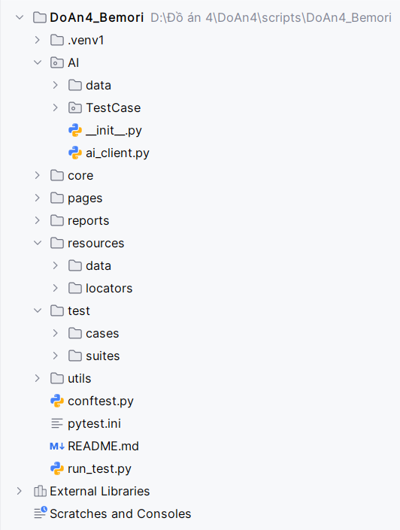
Hình 3-10: Cấu trúc framework
- Framework kiểm thử tự động cho hệ thống gấu bông Bemori được xây dựng theo mô hình Hybrid-Driven Testing, kết hợp giữa Keyword-Driven Testing (KDT), Data-Driven Testing (DDT) và Page Object Model (POM) nhằm tận dụng ưu điểm của từng mô hình và khắc phục các hạn chế khi sử dụng riêng lẻ.
- KDT giúp trừu tượng hóa các bước kiểm thử dưới dạng keyword
- DDT hỗ trợ thực thi kiểm thử với nhiều bộ dữ liệu khác nhau.
- POM giúp tổ chức mã nguồn theo cấu trúc rõ ràng, dễ bảo trì và tái sử dụng.
- Framework sử dụng công nghệ Selenium WebDriver để tương tác với trình duyệt và Pytest để tổ chức, thực thi cũng như sinh báo cáo cho các ca kiểm thử.
- Page Object Model (POM):
- Mỗi trang hoặc thành phần giao diện trong ứng dụng web được mô hình hóa dưới dạng một lớp Python riêng biệt.
- Các phần tử trên trang được định nghĩa trong lớp tương ứng.
- Giúp giảm trùng lặp mã nguồn và dễ dàng bảo trì khi giao diện thay đổi.
- Data Driven Testing:
- Dữ liệu kiểm thử được tách riêng khỏi logic kiểm thử, hỗ trợ nhiều định dạng như: txt, csv, xlsx, json, sqlite và yaml.
- Cho phép thực thi cùng một kịch bản kiểm thử với nhiều bộ dữ liệu khác nhau, từ đó nâng cao độ bao phủ kiểm thử.
- Keyword Driven Testing:
- Xây dựng thư viện các keyword đại diện cho các hành động kiểm thử.
- Các test case được mô tả dưới dạng tập hợp các keyword thay vì mã lệnh cụ thể.
- Giúp giảm phụ thuộc vào kỹ năng lập trình và tăng khả năng tái sử dụng cũng như mở rộng test case.
Bảng 3-4: Cấu trúc thư mục trong framework kiểm thử tự động
Thư mục | Mô tả
AI/TestCase | Chứa các module liên quan đến việc sinh test case và test script tự động bằng AI.  - scripts/: Lưu trữ các test script được sinh ra từ AI.  - TC/: Lưu trữ các test case được sinh ra từ AI.  - UC/: Chứa các use case đầu vào cho AI sinh test case và test script.
core/ | Chứa các thành phần lõi của framework, chịu trách nhiệm thực thi kiểm thử bao gồm quản lý WebDriver, lớp cơ sở cho Page Object, thư viện keyword, cơ chế ánh xạ keyword và điều phối thực thi từng bước kiểm thử.
pages/ | Cài đặt theo mô hình Page Object Model (POM), mỗi trang web được biểu diễn bằng một class Python, chứa các hàm thao tác.
reports/ | Lưu trữ các thư mục kết quả thực thi kiểm thử, bao gồm báo cáo từ Pytest gồm file báo cáo html, file ghi log và ảnh chụp màn hình khi xảy ra lỗi.
resources/ | Chứa các tài nguyên dùng chung cho framework.  - data/: Lưu trữ các file dữ liệu kiểm thử phục vụ xlsx, xls, csv, yaml, json, sqlite.  - locators/: Quản lý locator của các phần tử UI.
test/ | - cases/: Các test case riêng lẻ, được định nghĩa dưới dạng keyword.  - suites/: Nhóm nhiều test case thành các test suite phục vụ cho từng mục tiêu kiểm thử.
utils/ | Chứa các module hỗ trợ dùng chung như đọc dữ liệu, quản lý cấu hình, xử lý locator, ghi log và tạo báo cáo. Các thành phần trong thư mục này không chứa logic kiểm thử chính mà chỉ phục vụ cho quá trình vận hành framework.

    - Thiết lập môi trường
Bảng 3-5: Môi trường phát triển và quản lý dự án
STT | Công cụ / Công nghệ | Mô tả
1 | PyCharm Community Edition | Môi trường phát triển tích hợp (IDE) dùng để viết, debug và quản lý mã nguồn Python.
2 | Python | Ngôn ngữ lập trình chính dùng để xây dựng framework kiểm thử tự động kết hợp AI sinh test case.
3 | Github | Nền tảng lưu trữ mã nguồn và hỗ trợ làm việc nhóm, quản lý dự án.
4 | Chrome | Trình duyệt được sử dụng để thực thi các kịch bản kiểm thử tự động.
5 | ChromeDriver | Công cụ trung gian giúp Selenium điều khiển trình duyệt Chrome.

Bảng 3-6: Thư viện và công cụ hỗ trợ
STT | Thư viện / Công cụ | Mô tả
1 | Selenium WebDriver | Thư viện tự động hóa trình duyệt, hỗ trợ tương tác với các phần tử trên giao diện web.
2 | Pytest | Framework kiểm thử dùng để tổ chức, thực thi test case và hỗ trợ sinh báo cáo.
3 | LM Studio | Công cụ AI dùng để sinh test case và test script từ đặc tả Use Case.
4 | Pandas | Thư viện xử lý dữ liệu, hỗ trợ đọc/ghi và xử lý dữ liệu kiểm thử.
5 | OpenPyXL | Thư viện hỗ trợ thao tác với file Excel (.xlsx) phục vụ Data-Driven Testing.
6 | PyYAML | Thư viện đọc/ghi file YAML dùng cho cấu hình và dữ liệu kiểm thử và locator.
7 | JSON | Định dạng dữ liệu dùng để kiểm thử, đồng thời cũng dùng để lưu trữ test case được sinh ra từ AI.
8 | DB Browser (SQLite) | Cơ sở dữ liệu nhẹ dùng để lưu trữ dữ liệu kiểm thử.
9 | Logging | Thư viện ghi log phục vụ theo dõi và debug quá trình thực thi kiểm thử.
10 | Pytest HTML Report | Công cụ hỗ trợ sinh báo cáo kiểm thử trực quan.

  - Triển khai sinh test case bằng AI
    - Mục tiêu sử dụng AI
Trong quy trình kiểm thử truyền thống, việc thiết kế test case và chuyển đổi sang test script thường được thực hiện thủ công, đòi hỏi nhiều thời gian và phụ thuộc vào kinh nghiệm của kiểm thử viên. Điều này dễ dẫn đến sai sót, thiếu nhất quán và khó mở rộng khi hệ thống ngày càng phức tạp.
Do đó, framework được xây dựng tích hợp trí tuệ nhân tạo (AI) nhằm:
- Tự động sinh test case từ đặc tả Use Case.
- Tự động chuyển đổi test case thành test script theo mô hình Keyword-Driven.
- Giảm thiểu công sức thủ công và nâng cao độ bao phủ kiểm thử.
- Đảm bảo tính nhất quán và khả năng mở rộng của hệ thống kiểm thử.
    - Mô hình tổng thể
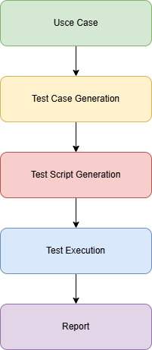
Hình 3-11: Mô hình tổng thể sinh test case bằng AI
Bảng 3-7: Mô tả các bước trong mô hình tổng thể
Bước | Mô tả
Use Case | Đây là đầu vào mô tả yêu cầu nghiệp vụ của hệ thống.
Test Case Generation | Sử dụng AI để phân tích Use Case và sinh các test case tương ứng theo Excution path.
Test Script Generation | Chuyển đổi test case thành test script dựa trên việc ánh xạ keyword và locator.
Test Execution | Thực thi test script thông qua framework kiểm thử tự động.
Report | xuất kết quả kiểm thử dưới dạng báo cáo HTML.

    - Sinh test case từ use case
Ở bước này, AI được sử dụng để chuyển đổi đặc tả Use Case thành danh sách các test case.
- Input: Use Case mô tả bằng ngôn ngữ tự nhiên.
- Xử lý:
- Áp dụng kỹ thuật prompt engineering để định hướng mô hình AI.
- AI phân tích các luồng nghiệp vụ (basic flow, alternate flow).
- Sinh ra các test case bao gồm: test_case_id, scenario, precondition, steps và expected result.
- Output: danh sách test case được lưu trữ dưới dạng JSON hoặc Excel.
Bảng 3-8: Prompt cho AI sinh Test case từ Use case
TESTCASE_PROMPT_TEMPLATE = """
Bạn là chuyên gia kiểm thử phần mềm. Từ các execution path dưới đây hãy sinh các test case kiểm thử.
================ NGÔN NGỮ ================
- Toàn bộ nội dung test case phải được viết bằng TIẾNG VIỆT (scenario, precondition, steps, expected_result)
- Riêng tên field JSON (test_case_id, steps...) giữ nguyên tiếng Anh
================ YÊU CẦU CHUNG ================
1. Trả về kết quả dưới dạng JSON hợp lệ.
2. Mỗi test case phải có các trường sau:
- test_case_id
- scenario
- precondition
- steps
- expected_result
================ QUY TẮC VIẾT TEST CASE ================
Scenario:
- Mô tả ngắn gọn mục tiêu kiểm thử.
- Không dài dòng.
Precondition:
- Mô tả trạng thái ban đầu của hệ thống.
Steps:
- Chỉ mô tả hành động của người dùng.
- Không mô tả xử lý nội bộ hệ thống.
- KHÔNG sử dụng dữ liệu cụ thể (không dùng giá trị thật như "gaubong", "123").
- Sử dụng mô tả tổng quát.
=========== CHUẨN HÓA NGÔN NGỮ HÀNH ĐỘNG ================
- KHÔNG dùng tiếng Anh: Click, Verify, Input, Select...
- Bắt buộc dùng:
+ Nhập
+ Nhấn
+ Chọn
+ Kiểm tra
+ Điều hướng
Ví dụ đúng:
+ Step 1: Nhập dữ liệu hợp lệ vào ô nhập
+ Step 2: Nhấn nút
+ Step 3: Kiểm tra kết quả hiển thị
- Mỗi step là 1 hành động rõ ràng.
QUY TẮC ĐÁNH SỐ STEP:
- Bắt buộc format: "Step 1: ...", "Step 2: ..."
- Không gộp nhiều hành động trong một step.
- Không bỏ số thứ tự.
Expected Result:
- Chỉ mô tả kết quả quan sát được trên UI.
- Không mô tả logic hệ thống.
========== NGOẠI LỆ QUAN TRỌNG (SYSTEM MESSAGE) ==========
- Nếu execution path có chứa thông báo hệ thống:
→ PHẢI giữ nguyên nội dung thông báo
→ KHÔNG được viết lại hoặc làm chung chung
================ QUY TẮC COVERAGE ================
- Basic Flow tạo ra 1 test case
- Mỗi Alternate Flow tạo ra 1 test case riêng
- KHÔNG tạo test case từ Post Condition
- KHÔNG tạo test case trùng lặp logic
→ Tổng số test case = số Basic Flow + số Alternate Flow
=========== QUY TẮC QUAN TRỌNG (PHỤC VỤ SCRIPT) ===========
- Steps phải có bước kiểm tra
- Mỗi expected_result tương ứng với 1 bước kiểm tra
- Không viết mơ hồ kiểu: "User performs action", "System handles request"
================ FORMAT OUTPUT ================
Chỉ trả về JSON array theo đúng định dạng sau, không thêm bất kỳ chữ nào khác:
[
{{
"test_case_id": "TC_001",
"scenario": "Short description",
"precondition": ["..."],
"steps": [
"Step 1: ...",
"Step 2: ..."
],
"expected_result": ["..."]
}}
]
================ INPUT ================
Execution Paths:
{execution_paths}
"""

Ví dụ: Sinh Test Case từ Use Case cho chức năng Tìm kiếm
- Input: Use case mô tả chức năng Tìm kiếm
Bảng 3-9: UC_TimKiem.txt
Use Case: Tìm kiếm sản phẩm
Actor: Người dùng
Precondition: Người dùng đang ở trang chủ
Basic Flow:
1. Người dùng nhập từ khóa tìm kiếm vào ô tìm kiếm
2. Người dùng nhấn nút "Tìm kiếm"
3. Hệ thống kiểm tra từ khóa tìm kiếm
4. Hệ thống xử lý yêu cầu tìm kiếm
5. Hệ thống hiển thị danh sách sản phẩm phù hợp với từ khóa
Alternate Flow:
AF1: Từ khóa rỗng
1a. Người dùng không nhập từ khóa
3a. Hệ thống hiển thị tất cả danh sách sản phẩm trong cửa hàng
AF2: Không tìm thấy sản phẩm phù hợp
4a. Hệ thống không tìm thấy sản phẩm phù hợp
5a. Hệ thống hiển thị thông báo "Không tìm thấy sản phẩm nào khớp với lựa chọn của bạn."
Postcondition:
- Danh sách kết quả tìm kiếm được hiển thị cho người dùng

- Output 1: Danh sách Test Case được sinh ra từ Use Case trên
Bảng 3-10: TC_TimKiem.json
[
{
"test_case_id": "TC_001",
"scenario": "Tìm kiếm sản phẩm với từ khóa hợp lệ",
"precondition": [
"Người dùng đang ở trang chủ"
],
"steps": [
"Step 1: Nhập từ khóa tìm kiếm vào ô tìm kiếm",
"Step 2: Nhấn nút \"Tìm kiếm\"",
"Step 3: Kiểm tra kết quả hiển thị danh sách sản phẩm phù hợp với từ khóa"
],
"expected_result": [
"Hệ thống hiển thị danh sách các sản phẩm khớp với từ khóa đã nhập."
]
},
{
"test_case_id": "TC_002",
"scenario": "Tìm kiếm sản phẩm khi không nhập từ khóa",
"precondition": [
"Người dùng đang ở trang chủ"
],
"steps": [
"Step 1: Không nhập bất kỳ ký tự nào vào ô tìm kiếm",
"Step 2: Nhấn nút \"Tìm kiếm\"",
"Step 3: Kiểm tra kết quả hiển thị danh sách tất cả các sản phẩm trong cửa hàng"
],
"expected_result": [
"Hệ thống hiển thị toàn bộ danh sách sản phẩm hiện có trong cửa hàng."
]
},
{
"test_case_id": "TC_003",
"scenario": "Tìm kiếm sản phẩm khi không tìm thấy kết quả phù hợp",
"precondition": [
"Người dùng đang ở trang chủ"
],
"steps": [
"Step 1: Nhập từ khóa không tồn tại trong danh mục sản phẩm vào ô tìm kiếm",
"Step 2: Nhấn nút \"Tìm kiếm\"",
"Step 3: Kiểm tra thông báo hiển thị trên giao diện"
],
"expected_result": [
"\"Không tìm thấy sản phẩm nào khớp với lựa chọn của bạn.\""
]
}
]
Sau khi sinh ra danh sách Test Case dạng JSON, đồng thời AI sẽ lấy thông tin file JSON này để điền vào file Sample_TestCase.xlsx phục vụ cho công việc kiểm thử phía sau:
Bảng 3-11: Sample_TestCase.xlsx
ID | Test Case Description | Pre -Condition | Test Case Procedure | Expected Output | Actual Output
TC_001 | Kiểm thử tìm kiếm sản phẩm với từ khóa hợp lệ | Người dùng đang ở trang chủ | Step 1: Nhập từ khóa tìm kiếm vào ô tìm kiếm  Step 2: Nhấn nút "Tìm kiếm"  Step 3: Kiểm tra kết quả hiển thị danh sách sản phẩm phù hợp với từ khóa | Hệ thống hiển thị danh sách các sản phẩm thỏa mãn từ khóa đã nhập.
TC_002 | Kiểm thử tìm kiếm khi không nhập từ khóa | Người dùng đang ở trang chủ | Step 1: Không nhập bất kỳ ký tự nào vào ô tìm kiếm  Step 2: Nhấn nút "Tìm kiếm"  Step 3: Kiểm tra kết quả hiển thị danh sách toàn bộ sản phẩm trong cửa hàng | Hệ thống hiển thị tất cả các sản phẩm có sẵn trong kho.
TC_003 | Kiểm thử tìm kiếm khi không có sản phẩm phù hợp | Người dùng đang ở trang chủ | Step 1: Nhập từ khóa không tồn tại vào ô tìm kiếm  Step 2: Nhấn nút "Tìm kiếm"  Step 3: Kiểm tra thông báo hiển thị khi không có sản phẩm nào khớp | Hệ thống hiển thị thông báo "Không tìm thấy sản phẩm nào khớp với lựa chọn của bạn."
    - Sinh test script theo mô hình Keyword – Driven
Sau khi có test case, hệ thống tiếp tục sử dụng kỹ thuật prompt engineering để định hướng mô hình AI kết hợp với cơ chế ánh xạ trong framework để sinh test script.
Quá trình này bao gồm các bước:
- Ánh xạ hành động (Action Mapping):
Nhận diện hành động trong từng bước và chuyển thành keyword tương ứng (ví dụ: input, click, verify). Thành phần liên quan: keyword_mapper, action_detector.
Bảng 3-12: Sử dụng action_detector.py để xác định hành động
# xác định LOẠI HÀNH ĐỘNG CHÍNH
def detect_action(text: str):
text = text.lower() # tránh lỗi hoa/thường

if any(x in text for x in ["kiểm tra", "verify"]):
# kiểm tra nội dung → verify_text
if any(x in text for x in ["thông báo", "text", "nội dung"]):
return "verify_text"
return "verify"
if any(x in text for x in ["nhập", "input", "enter dữ liệu"]):
return "input"
if any(x in text for x in ["click", "nhấn", "bấm"]):
return "click"
if any(x in text for x in ["chọn", "select"]):
return "select"
if any(x in text for x in ["kéo", "thả", "drag"]):
return "drag_drop"
if any(x in text for x in ["scroll", "cuộn"]):
return "scroll"
if any(x in text for x in ["hover", "di chuột"]):
return "hover"
if any(x in text for x in ["upload", "tải lên"]):
return "upload"
if any(x in text for x in ["mở", "điều hướng", "navigate"]):
return "navigate"
if any(x in text for x in ["chờ", "wait"]):
return "wait"
if any(x in text for x in ["log", "ghi log"]):
return "log"
return "other" # fallback nếu không detect được

# xác định CHI TIẾT HÀNH VI
def detect_intent(text: str):
text = text.lower()
# ===== INPUT =====
if "xóa" in text:
return "clear"
if "enter" in text:
return "press_enter"
if "phím" in text:
return "send_keys"
# ===== CLICK =====
if "double" in text:
return "double_click"
if "chuột phải" in text:
return "right_click"
if "js" in text:
return "click_js"
# ===== SELECT =====
if "theo text" in text:
return "select_text"
if "theo value" in text:
return "select_value"
if "theo index" in text:
return "select_index"
# ===== VERIFY =====
if "không tồn tại" in text:
return "not_present"
if "tồn tại" in text:
return "present"
if "hiển thị" in text:
return "visible"
if "chứa" in text:
return "contains"
if "bằng" in text:
return "equals"
if "số lượng" in text:
return "count"
if "được chọn" in text:
return "selected"
if "attribute" in text:
return "attribute"
if "alert" in text:
return "alert"
# ===== WAIT =====
if "click được" in text:
return "clickable"
if "load" in text:
return "page_load"
# ===== SCROLL =====
if "top" in text:
return "top"
if "bottom" in text:
return "bottom"
# ===== DEFAULT =====
return "default"
Bảng 3-13: Sử dụng keyword_mapper.py để mapping keyword
# hàm nhận action và intent để chọn keyword
def map_keyword(action, intent):
# ================= INPUT =================
if action == "input":
if intent == "clear":
return "CLEAR_TEXT"
if intent == "press_enter":
return "PRESS_ENTER"
if intent == "send_keys":
return "SEND_KEYS"
return "INPUT_TEXT"
# ================= CLICK =================
if action == "click":
if intent == "double_click":
return "DOUBLE_CLICK"
if intent == "right_click":
return "RIGHT_CLICK"
if intent == "click_js":
return "CLICK_JS"
return "CLICK"
# ================= SELECT =================
if action == "select":
if intent == "select_value":
return "SELECT_BY_VALUE"
if intent == "select_index":
return "SELECT_BY_INDEX"
return "SELECT_BY_TEXT"
# ================= VERIFY =================
if action == "verify":
if intent == "present":
return "VERIFY_ELEMENT_PRESENT"
if intent == "not_present":
return "VERIFY_ELEMENT_NOT_PRESENT"
if intent == "count":
return "VERIFY_ELEMENT_COUNT"
if intent == "selected":
return "VERIFY_ELEMENT_SELECTED"
if intent == "attribute":
return "VERIFY_ATTRIBUTE"
if intent == "alert":
return "VERIFY_ALERT_PRESENT"
return "VERIFY_ELEMENT_VISIBLE"
if action == "verify_text":
if intent == "contains":
return "VERIFY_TEXT_CONTAINS"
return "VERIFY_ELEMENT_TEXT_EQUALS"
# ================= NAVIGATION =================
if action == "navigate":
return "OPEN_URL"
# ================= DRAG DROP =================
if action == "drag_drop":
return "DRAG_AND_DROP"
# ================= SCROLL =================
if action == "scroll":
if intent == "top":
return "SCROLL_TO_TOP"
if intent == "bottom":
return "SCROLL_TO_BOTTOM"
return "SCROLL_TO_ELEMENT"
# ================= HOVER =================
if action == "hover":
return "HOVER"
# ================= UPLOAD =================
if action == "upload":
return "UPLOAD_FILE"
# ================= WAIT =================
if action == "wait":
if intent == "clickable":
return "WAIT_FOR_ELEMENT_CLICKABLE"
if intent == "page_load":
return "WAIT_FOR_PAGE_LOAD"
return "WAIT_FOR_ELEMENT_VISIBLE"
# ================= LOG =================
if action == "log":
return "LOG_INFO"
return None

- Ánh xạ giao diện (Locator Mapping):
Xác định phần tử giao diện tương ứng với mỗi bước thông qua hệ thống locator. Thành phần liên quan: locator_mapper, locator_utils.
Bảng 3-14: Sử dụng locator_utils để xác định các loại UI component
def normalize_locator_name(name):
name = name.lower()
if name.startswith("txt"):
return "input field"
if name.startswith("btn"):
return "button"
if name.startswith("lbl"):
return "label"
if name.startswith("chk"):
return "checkbox"
if name.startswith("cbo"):
return "combobox"
if name.startswith("rb"):
return "radio button"
if name.startswith("ddl") or name.startswith("select"):
return "dropdown"
if name.startswith("tbl"):
return "table"
if name.startswith("lnk"):
return "link"
if name.startswith("img"):
return "image"
if name.startswith("icon"):
return "icon"
if name.startswith("ta") or "textarea" in name:
return "textarea"
return "element"

def build_locator_hint(locators):
"""
locators: dict từ file YAML
return: dict {locator_key: desc}
"""
hint = {}
for key, value in locators.items():
if isinstance(value, dict) and "desc" in value:
hint[key] = value["desc"]
else:
hint[key] = normalize_locator_name(key)
return hint
Bảng 3-15: Sử dụng locator_mapper để mapping locator
def map_locator(step_text, locators):
step_text = step_text.lower()
tokens = step_text.split()
best_match = None
best_score = -1
for loc in locators:
score = 0
desc = loc.get("desc", "").lower()
loc_type = loc.get("type", "").lower()
# =========================================
# 1. MATCH DESC
# =========================================
for token in tokens:
if token in desc:
score += 3
# =========================================
# 2. MATCH TYPE
# =========================================
for token in tokens:
if token in loc_type:
score += 1
# =========================================
# 3. BONUS RULE THEO NGỮ NGHĨA STEP
# =========================================
# ===== INPUT =====
if any(x in step_text for x in ["nhập", "điền", "gõ"]):
if "input" in loc_type:
score += 4
# ===== CLICK =====
if any(x in step_text for x in ["click", "nhấn", "bấm"]):
if "button" in loc_type or "link" in loc_type or "icon" in loc_type:
score += 4
# ===== SELECT =====
if any(x in step_text for x in ["chọn", "select"]):
if "dropdown" in loc_type or "combobox" in loc_type:
score += 4
# ===== CHECKBOX =====
if "checkbox" in step_text or "tick" in step_text:
if "checkbox" in loc_type:
score += 4
# ===== RADIO =====
if "radio" in step_text:
if "radio button" in loc_type:
score += 4
# ===== VERIFY TEXT =====
if any(x in step_text for x in ["thông báo", "nội dung", "text"]):
if "label" in loc_type or "text" in loc_type:
score += 3
# ===== VERIFY LIST / RESULT =====
if any(x in step_text for x in ["danh sách", "list", "kết quả"]):
if "table" in loc_type or "combobox" in loc_type:
score += 3
# ===== IMAGE =====
if "ảnh" in step_text or "image" in step_text:
if "image" in loc_type:
score += 3
# =========================================
# 4. CHỌN LOCATOR TỐT NHẤT
# =========================================
if score > best_score:
best_score = score
best_match = loc["name"]
return best_match

- Sinh dữ liệu kiểm thử:
AI thực hiện sinh dữ liệu kiểm thử theo prompt kết hợp với chủ đề (topic) được truyền vào. Ví dụ với website Bemori là trang web bán gấu bông thì topic = “website bán gấu bông”. Đồng thời sử dụng prompt để sinh dữ liệu cụ thể cho từng trường hợp test case và theo topic đã truyền vào.
Bảng 3-16: Prompt cho AI sinh Test Scripts
PROMPT = """
Bạn là chuyên gia kiểm thử phần mềm.
================ CHỦ ĐỀ HỆ THỐNG =================
{topic}
Hãy chuyển test case thành keyword-driven steps.
================ KEYWORDS =================
{keywords}
========= QUY TẮC CHỌN KEYWORD (RẤT QUAN TRỌNG) =========
Dựa vào Ý NGHĨA của step để chọn đúng keyword:
1. Nhập liệu (input):
→ dùng:
- INPUT_TEXT
- CLEAR_TEXT
- SEND_KEYS
- PRESS_ENTER
2. Click / thao tác:
→ dùng:
- CLICK
- DOUBLE_CLICK
- RIGHT_CLICK
- CLICK_JS
3. Chọn (dropdown):
→ dùng:
- SELECT_BY_TEXT
- SELECT_BY_VALUE
- SELECT_BY_INDEX
4. Điều hướng:
→ dùng:
- OPEN_URL
- GO_BACK
- REFRESH_PAGE
5. Kiểm tra hiển thị:
→ dùng:
- VERIFY_ELEMENT_VISIBLE
- VERIFY_ELEMENT_PRESENT
6. Kiểm tra nội dung cụ thể:
→ CHỈ dùng khi Expected Output có TEXT RÕ RÀNG
→ dùng:
- VERIFY_ELEMENT_TEXT_EQUALS
- VERIFY_TEXT_CONTAINS
================ QUY TẮC BẮT BUỘC =================
- Nếu step là "nhập" → PHẢI dùng INPUT_TEXT
- Nếu step là "click" → PHẢI dùng CLICK
- Nếu step là "kiểm tra hiển thị" → dùng VERIFY_ELEMENT_VISIBLE
- Nếu step có thông báo cụ thể → PHẢI dùng VERIFY_ELEMENT_TEXT_EQUALS + value
QUAN TRỌNG:
- Nếu locator là dropdown/list (cbo, list, dropdown)
→ KHÔNG được dùng verify text
→ CHỈ dùng VERIFY_ELEMENT_VISIBLE
- Nếu Expected Output KHÔNG có text cụ thể
→ KHÔNG được dùng VERIFY_ELEMENT_TEXT_EQUALS
- Nếu Expected Output CÓ text cụ thể
→ BẮT BUỘC phải:
+ dùng VERIFY_ELEMENT_TEXT_EQUALS
+ value = chính xác nội dung đó
================ YÊU CẦU =================
1. Chỉ được dùng keyword trong danh sách trên
2. Keyword phải EXACT với tên method
3. Không được tự tạo keyword mới
4. Không bỏ qua bước VERIFY
5. Locator phải lấy từ danh sách
6. PHẢI sinh dữ liệu THỰC (value)
- Phù hợp với test case
- Phù hợp với ngữ cảnh
7. Quy tắc dữ liệu:
- valid → dữ liệu hợp lệ
- invalid → dữ liệu sai
- empty → ""
- boundary → giá trị biên
8. KHÔNG dùng placeholder (<valid>, <invalid>...)
9. TẤT CẢ dữ liệu PHẢI liên quan đến CHỦ ĐỀ
- Value phải là thực thể, từ khóa hoặc nội dung thuộc domain của hệ thống
- Không được dùng dữ liệu chung chung hoặc không liên quan
10. KHÔNG được sử dụng dữ liệu thuộc domain khác
- Ví dụ:
Nếu hệ thống là ecommerce → không dùng dữ liệu về ngân hàng
Nếu hệ thống là giáo dục → không dùng dữ liệu về sản phẩm
11. Dữ liệu phải có ý nghĩa thực tế với người dùng cuối
- Không dùng chuỗi vô nghĩa như: "abc123", "qwerty"
================ LOCATORS =================
{locators}
Mỗi locator gồm:
- name: tên locator
- type: loại element (input, button, dropdown...)
- desc: mô tả chức năng
→ Chọn locator phù hợp nhất với step dựa trên desc và type
→ Không chọn sai locator
================ OUTPUT =================
[
{{
"test_case_id": "...",
"steps": [
{{
"keyword": "...",
"locator": "...",
"value": "dữ liệu thực tế đúng chủ đề"
}}
]
}}
]
================ INPUT =================
Testcases:
{testcases}
Locators:
{locators}
"""

- Sinh test script hoàn chỉnh:
Kết hợp keyword, locator và data để tạo thành test script dạng Excel.
Output của bước này là các keyword steps, có thể được sử dụng trực tiếp trong framework để thực thi kiểm thử.
Bảng 3-17: TC_001 được sinh ra từ Test case 1
STEP | KEYWORD | LOCATOR | VALUE
1 | OPEN_URL |  | https://gaubongonline.vn/
2 | INPUT_TEXT | txtTimKiem | gấu trúc
3 | CLICK | btnTimKiem
4 | VERIFY_ELEMENT_VISIBLE | cboTimThay
5 | CLOSE_BROWSER
Bảng 3-18: TC_002 được sinh ra từ Test Case 2
STEP | KEYWORD | LOCATOR | VALUE
1 | OPEN_URL |  | https://gaubongonline.vn/
2 | INPUT_TEXT | txtTimKiem
3 | CLICK | btnTimKiem
4 | VERIFY_ELEMENT_VISIBLE | cboTimThay
5 | CLOSE_BROWSER
Bảng 3-19: TC_003 được sinh ra từ Test Case 3
STEP | KEYWORD | LOCATOR | VALUE
1 | OPEN_URL |  | https://gaubongonline.vn/
2 | INPUT_TEXT | txtTimKiem | dragonfruit
3 | CLICK | btnTimKiem
4 | VERIFY_ELEMENT_TEXT_EQUALS | lblKoTimThay | Không tìm thấy sản phẩm nào khớp với lựa chọn của bạn.
5 | CLOSE_BROWSER

    - Tích hợp vào framework và thực thi
Các test script được sinh ra từ AI được tích hợp trực tiếp vào framework kiểm thử tự động:
- Lưu trữ tại thư mục: AI/TestCase/scripts/SCR/
- Quá trình thực thi:
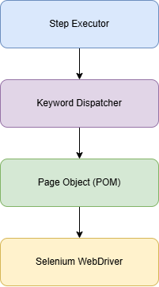
Hình 3-12: Quy trình thực thi Test Script
Bảng 3-20: Mô tả các bước thực thi Test Script
Bước | File/Thư mục tương ứng | Mô tả
Step Executor | step_executor | Thực thi từng bước kiểm thử.
Keyword Dispatcher | kw_dispatcher | Điều phối keyword đến hàm xử lý tương ứng.
Page Object (POM) | pages/ | Triển khai theo mô hình Page Object Model.
Selenium WebDriver |  | Thực hiện thao tác trên trình duyệt.
Kết quả kiểm thử được ghi nhận và xuất ra báo cáo dạng HTML thông qua Pytest.
    - So sánh quy trình trước và sau khi áp dụng framework
Trong quy trình kiểm thử truyền thống, việc xây dựng test case và test script chủ yếu được thực hiện thủ công bởi kiểm thử viên. Quy trình tổng quát được mô tả như sau:
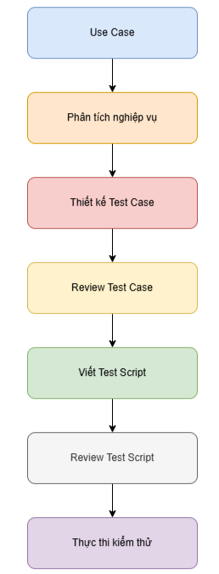
Hình 3-13: Quy trình kiểm thử trước khi áp dụng AI
Bảng 3-21: Mô tả quy trình kiểm thử trước khi áp dụng AI
Bước | Mô tả
Use Case | Đầu vào mô tả yêu cầu nghiệp vụ của hệ thống.
Phân tích nghiệp vụ | Tester đọc use case và xác định các luồng xử lý như basic flow, alternate flow và các trường hợp kiểm thử cần thiết.
Thiết kế Test Case | Xây dựng các test case bao gồm tes case id, scenario, precondition, steps và expected result.
Review Test Case | Kiểm tra độ đầy đủ, tính logic và khả năng bao phủ kiểm thử của các test case.
Viết Test Script | Chuyển đổi test case thành test script bao gồm ánh xạ hành động sang keyword, xác định locator cho phần tử giao diện và sinh dữ liệu kiểm thử cho test script đó.
Review Test Script | Kiểm tra logic automation, locator, dữ liệu kiểm thử và khả năng thực thi của script trước khi chạy kiểm thử.
Thực thi kiểm thử | Thực hiện chạy kiểm thử và xuất báo cáo.

Sau khi tích hợp AI, hệ thống hỗ trợ tự động sinh test case và test script từ đặc tả Use Case. Quy trình tổng quát được mô tả như sau:
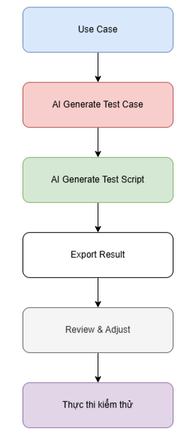
Hình 3-14: Quy trình kiểm thử sau khi áp dụng AI
Bảng 3-22: Mô tả quy trình kiểm thử sau khi áp dụng AI
Bước | Mô tả
Use Case | Đầu vào mô tả yêu cầu nghiệp vụ của hệ thống.
AI Generate Test Case | AI phân tích Use Case và tự động sinh các test case tương ứng dựa theo Excution Path.
AI Generate Test Script | Hệ thống tự động chuyển đổi test case thành test script bao gồm ánh xạ hành động sang keyword, ánh xạ locator, sinh dữ liệu kiểm thử cho test script tương ứng và sinh test script hoàn chỉnh.
Export Result | Xuất kết quả sinh Test Case dưới dạng JSON và chuyển đổi sang Test Script dưới dạng Excel phục vụ cho việc quản lý và thực thi kiểm thử.
Review & Adjust | Tester kiểm tra và điều chỉnh kết quả (dữ liệu kiểm thử) do AI sinh ra trước khi thực thi kiểm thử.
Thực thi kiểm thử | Thực thi kiểm thử và xuất báo cáo.
Từ việc phân tích 2 quy trình trước và sau khi áp dụng AI vào kiểm thử, ta có bảng so sánh tổng hợp sau:
Bảng 3-23: So sánh quy trình trước và sau khi áp dụng AI
Bước | Trước khi áp dụng AI | Sau khi áp dụng AI
Phân tích Use Case | Thủ công | AI hỗ trợ
Thiết kế Test Case | Thủ công | Tự động
Review Test Case | Thủ công | Giảm khối lượng review
Mapping Keyword | Thủ công | Tự động
Mapping Locator | Thủ công | Tự động
Sinh dữ liệu kiểm thử | Thủ công | Tự động
Viết Test Script | Thủ công | Tự động nhưng cần kiểm tra lại
Review Test Script | Thủ công | Thủ công
Xuất kết quả | Thủ công | Tự động
Thực thi kiểm thử | Không thay đổi | Không thay đổi
Kết quả so sánh cho thấy việc áp dụng AI giúp tự động hóa phần lớn các bước trong quá trình xây dựng test case và test script, đặc biệt ở các bước mapping keyword, mapping locator và sinh dữ liệu kiểm thử.
Tuy nhiên, các bước review vẫn cần sự tham gia của kiểm thử viên nhằm đảm bảo tính chính xác và phù hợp của kết quả do AI sinh ra trước khi thực thi kiểm thử.

TRIỂN KHAI VÀ THỰC THI KIỂM THỬ TỰ ĐỘNG
  - Mô tả nghiệp vụ hệ thống thực nghiệm
Để đánh giá khả năng sinh test case và thực thi kiểm thử tự động của framework, đề tài lựa chọn website bán gấu bông Bemori làm hệ thống thực nghiệm. Đây là website thương mại điện tử hỗ trợ người dùng tìm kiếm sản phẩm, bình luận và thực hiện đặt hàng trực tuyến.
Các chức năng được lựa chọn để thực nghiệm bao gồm:
- Tìm kiếm sản phẩm
- Bình luận sản phẩm
- Mua hàng
- Đặt hàng nhanh
Các chức năng này đều có nhiều ràng buộc dữ liệu đầu vào và xử lý nghiệp vụ khác nhau, phù hợp để đánh giá khả năng sinh test case tự động bằng AI cũng như khả năng thực thi kiểm thử của framework.
    - Chức năng Tìm kiếm
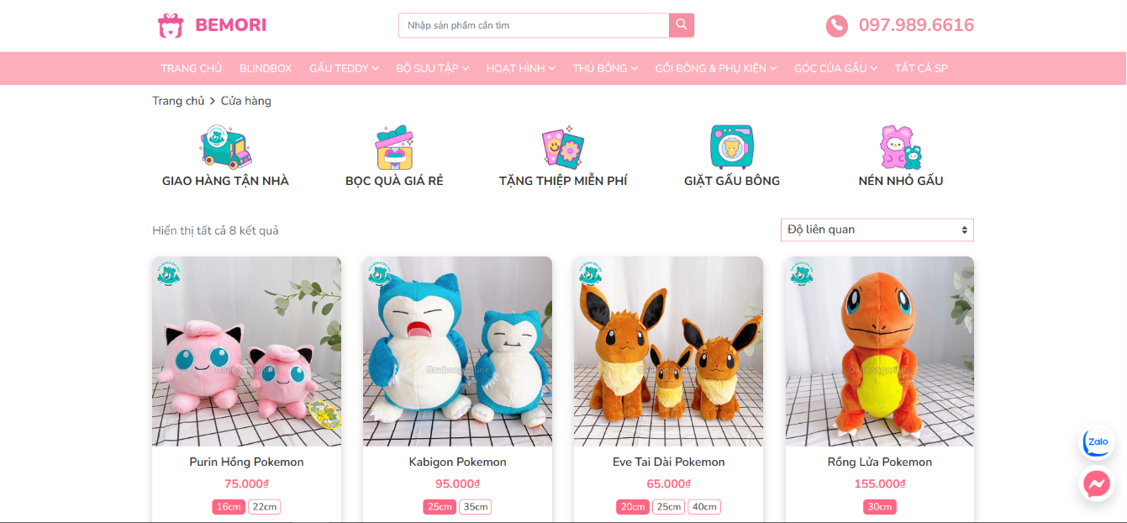
Hình 4-1: Giao diện chức năng Tìm kiếm
Chức năng tìm kiếm cho phép người dùng nhập từ khóa để tìm kiếm các sản phẩm gấu bông trên website.
Chức năng này gồm các thành phần chính:
- Ô tìm kiếm
- Nút tìm kiếm
- Khu vực hiển thị kết quả tìm kiếm
Ô tìm kiếm có số lượng ký tự nhỏ hơn hoặc bằng 255 ký tự. Khi người dùng nhấn vào ô tìm kiếm, hệ thống sẽ hiển thị danh sách gợi ý các sản phẩm đã từng được tìm kiếm trước đó.
Hệ thống cho phép bỏ trống hoặc chỉ nhập toàn ký tự trắng để tìm kiếm. Trường hợp người dùng không nhập dữ liệu vào ô tìm kiếm và nhấn nút “Tìm kiếm”, hệ thống sẽ hiển thị toàn bộ danh sách sản phẩm gấu bông hiện có trong hệ thống. Trường hợp người dùng chỉ nhập ký tự trắng vào ô tìm kiếm và nhấn nút “Tìm kiếm”, hệ thống sẽ hiển thị thông báo: “Không tìm thấy sản phẩm nào khớp với lựa chọn của bạn.”
Sau khi nhập từ khóa, người dùng nhấn nút “Tìm kiếm” để gửi yêu cầu tìm kiếm đến hệ thống. Nếu hệ thống tìm thấy các sản phẩm phù hợp với từ khóa, danh sách sản phẩm sẽ được hiển thị trên giao diện để người dùng có thể tiếp tục tương tác. Đồng thời, hệ thống luôn hiển thị thêm combobox “Độ liên quan” để người dùng có thể sắp xếp hoặc lọc kết quả tìm kiếm theo mức độ liên quan.
Ngược lại, nếu không tìm thấy sản phẩm phù hợp, hệ thống sẽ hiển thị thông báo: “Không tìm thấy sản phẩm nào khớp với lựa chọn của bạn.”
    - Chức năng Bình luận
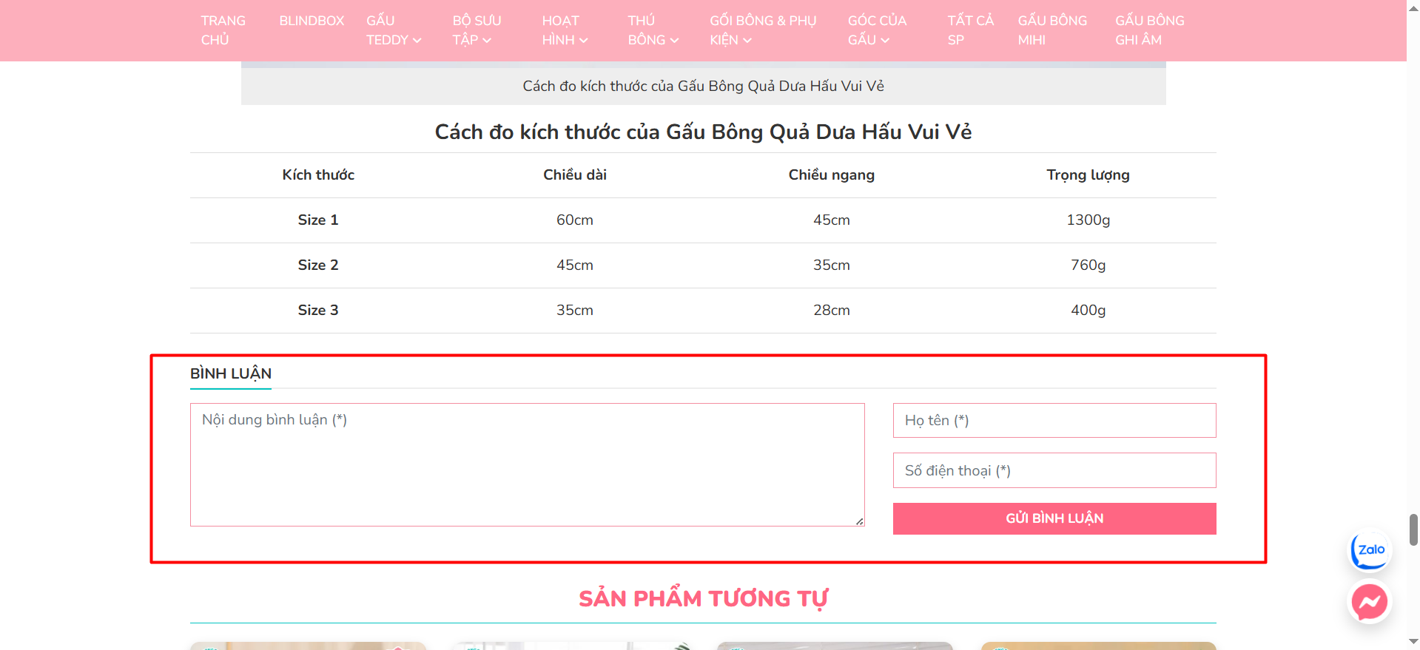
Hình 4-2: Giao diện chức năng Bình luận
Chức năng bình luận cho phép người dùng gửi đánh giá hoặc nhận xét về sản phẩm trực tiếp trên trang chi tiết sản phẩm. Người dùng cần nhập đầy đủ thông tin bình luận trước khi gửi dữ liệu đến hệ thống.
Chức năng này gồm các thành phần chính:
- Ô nhập nội dung bình luận
- Ô nhập họ tên
- Ô nhập số điện thoại
- Nút “Gửi bình luận”
Để thực hiện bình luận, người dùng cần truy cập vào trang chi tiết của sản phẩm, nhập nội dung bình luận, họ tên và số điện thoại, sau đó nhấn nút “Gửi bình luận” để gửi thông tin đến hệ thống.
Nội dung bình luận không được phép bỏ trống. Nếu người dùng không nhập nội dung bình luận, hệ thống sẽ hiển thị thông báo: “Bạn chưa nhập bình luận.”
Họ tên không được phép bỏ trống và có số lượng ký tự nhỏ hơn hoặc bằng 255 ký tự. Nếu người dùng không nhập họ tên, hệ thống sẽ hiển thị thông báo: “Bạn chưa nhập tên.”
Số điện thoại không được phép bỏ trống hoặc chỉ chứa ký tự trắng. Đồng thời, số điện thoại chỉ được phép chứa ký tự số và phải có từ 10 chữ số trở lên. Nếu người dùng không nhập số điện thoại, hệ thống sẽ hiển thị thông báo: “Bạn chưa nhập số điện thoại.” Nếu số điện thoại chứa ký tự không phải số, hệ thống sẽ hiển thị thông báo: “Số điện thoại chỉ bao gồm những số.” Nếu số điện thoại có ít hơn 10 chữ số, hệ thống sẽ hiển thị thông báo: “Số điện thoại phải có ít nhất 10 số.”
Khi người dùng nhập đầy đủ thông tin hợp lệ và nhấn nút “Gửi bình luận”, hệ thống sẽ kiểm tra dữ liệu nhập và hiển thị thông báo: “Gửi bình luận thành công.”
Sau khi các thông báo xuất hiện, người dùng có thể nhấn nút “x” để tắt thông báo và nhập lại dữ liệu.
    - Chức năng Đặt hàng nhanh
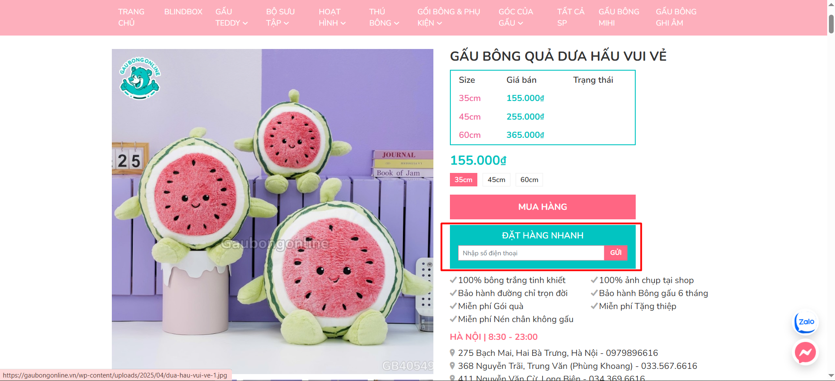
Hình 4-3: Giao diện chức năng Đặt hàng nhanh
Chức năng đặt hàng nhanh cho phép người dùng gửi nhanh thông tin đặt hàng thông qua số điện thoại mà không cần thực hiện đầy đủ quy trình mua hàng. Sau khi gửi thông tin thành công, hệ thống sẽ hỗ trợ người dùng kiểm tra đơn hàng thông qua Messenger.
Chức năng này gồm các thành phần chính:
- Ô nhập số điện thoại
- Nút “Gửi”
Số điện thoại không được phép bỏ trống hoặc chỉ chứa ký tự trắng. Đồng thời, số điện thoại chỉ được phép chứa ký tự số và phải có từ 10 chữ số trở lên. Nếu người dùng không nhập số điện thoại, hệ thống sẽ hiển thị thông báo: “Bạn chưa nhập số điện thoại.”. Nếu số điện thoại chứa những ký tự khác không phải số, hệ thống sẽ hiển thị thông báo: “Số điện thoại chỉ bao gồm những số.”. Nếu số điện thoại có ít hơn 10 chữ số, hệ thống sẽ hiển thị thông báo: “Số điện thoại phải có ít nhất 10 số.”
Sau khi người dùng nhập số điện thoại hợp lệ và nhấn nút “Gửi”, hệ thống sẽ tiếp nhận thông tin đặt hàng và hiển thị thông báo: “Cảm ơn bạn đã đặt hàng, vui lòng check lại đơn hàng trong messenger. Gấu Bông Online sẽ hoàn thiện thông tin và cập nhật hành trình đơn hàng cho bạn qua messenger nha!”. Sau đó, hệ thống sẽ chuyển người dùng đến Messenger để kiểm tra và theo dõi đơn hàng.
Sau khi các thông báo xuất hiện, người dùng có thể nhấn nút “x” để tắt thông báo và nhập lại dữ liệu.
    - Chức năng Mua hàng
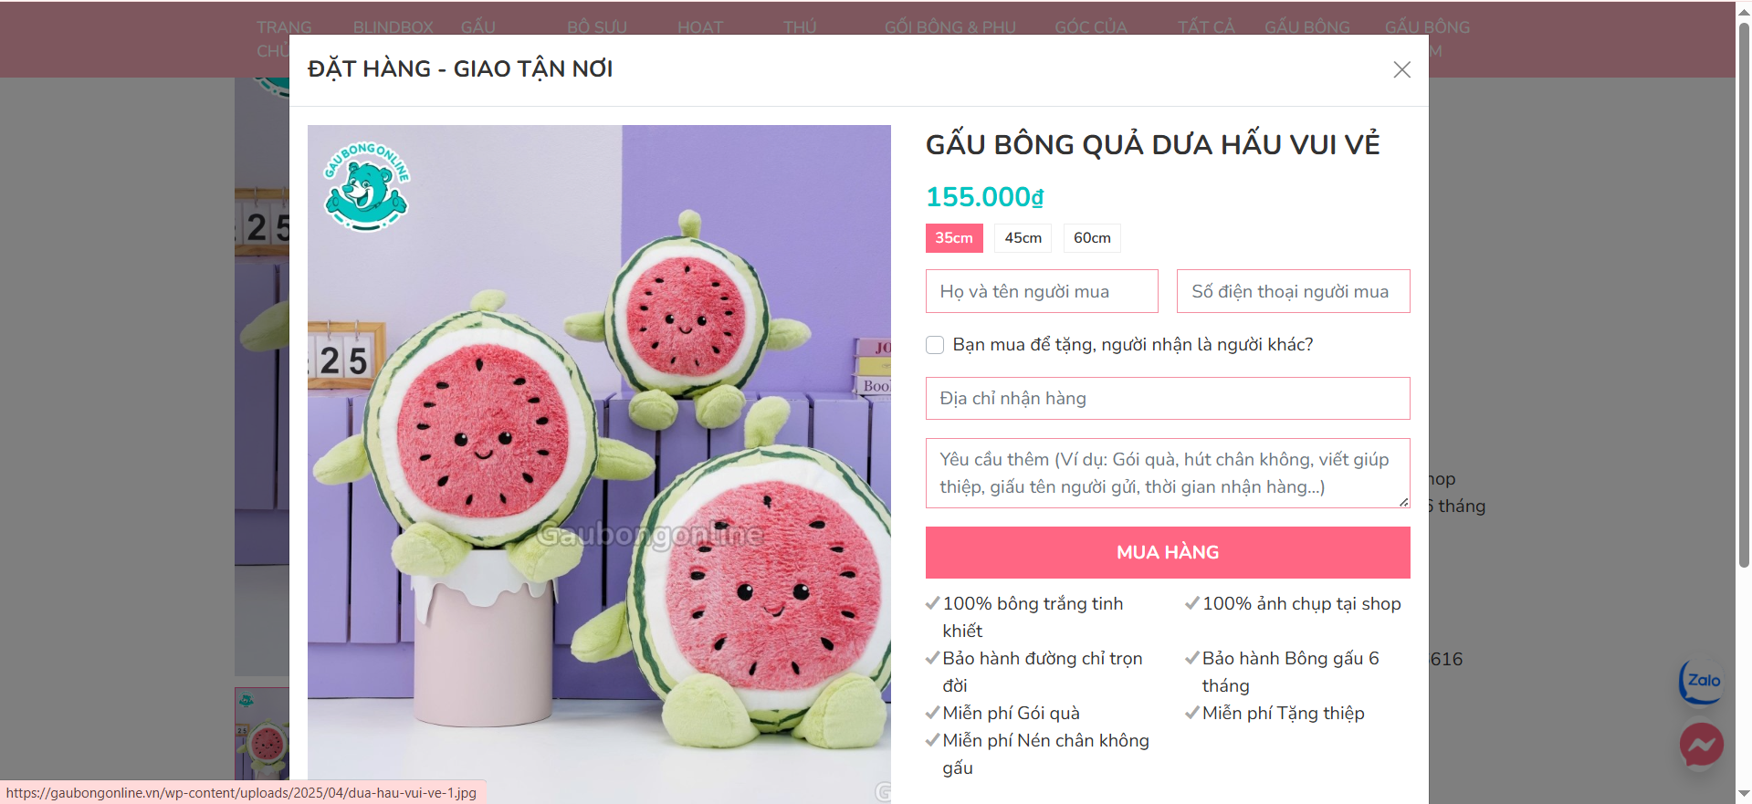
Hình 4-4: Giao diện chức năng Mua hàng
Chức năng mua hàng cho phép người dùng đặt mua sản phẩm trực tiếp trên website bằng cách nhập thông tin nhận hàng và gửi yêu cầu đến hệ thống. Sau khi đặt hàng thành công, hệ thống sẽ hỗ trợ người dùng kiểm tra đơn hàng thông qua Messenger.
Chức năng này gồm các thành phần chính:
- Ô nhập họ và tên người mua
- Ô nhập số điện thoại
- Ô nhập địa chỉ nhận hàng
- Ô nhập yêu cầu thêm
- Nút “Mua hàng”
Họ và tên người mua không được phép bỏ trống hoặc chỉ chứa ký tự trắng và có số lượng ký tự nhỏ hơn hoặc bằng 255 ký tự. Nếu người dùng không nhập họ và tên người mua, hệ thống sẽ hiển thị thông báo: “Bạn chưa nhập họ và tên người mua.”
Số điện thoại không được phép bỏ trống hoặc chỉ chứa ký tự trắng. Đồng thời, số điện thoại chỉ được phép chứa ký tự số và phải có từ 10 chữ số trở lên. Nếu người dùng không nhập số điện thoại, hệ thống sẽ hiển thị thông báo: “Bạn chưa nhập số điện thoại.”. Nếu số điện thoại chứa ký tự khác ngoài số, hệ thống sẽ hiển thị thông báo: “Số điện thoại chỉ bao gồm những số.”. Nếu số điện thoại có ít hơn 10 chữ số, hệ thống sẽ hiển thị thông báo: “Số điện thoại phải có ít nhất 10 số.”
Địa chỉ nhận hàng không được phép bỏ trống hoặc chỉ chứa ký tự trắng và có số lượng ký tự nhỏ hơn hoặc bằng 255 ký tự. Nếu người dùng không nhập địa chỉ nhận hàng, hệ thống sẽ hiển thị thông báo: “Bạn chưa nhập địa chỉ nhận hàng.”
Yêu cầu thêm là trường thông tin không bắt buộc. Người dùng có thể nhập thêm các yêu cầu liên quan đến đơn hàng như gói quà, viết thiệp hoặc các yêu cầu khác gửi kèm với sản phẩm. Nếu không có yêu cầu bổ sung, người dùng có thể để trống trường thông tin này.
Sau khi người dùng nhập đầy đủ thông tin hợp lệ và nhấn nút “Mua hàng”, hệ thống sẽ tiếp nhận đơn hàng và hiển thị thông báo: “Cảm ơn bạn đã đặt hàng, vui lòng check lại đơn hàng trong messenger. Gấu Bông Online sẽ hoàn thiện thông tin và cập nhật hành trình đơn hàng cho bạn qua messenger nha!”
Đồng thời, khi bạn mua hàng thành công hay bạn gặp lỗi nào đó khi mua hàng. hệ thống không chỉ hiển thị thông báo mà còn hiển thị dòng text trên giao diện có nội dung tương tự thông báo để người dùng dễ dàng nhận biết lỗi cần bổ sung hoặc biết rằng mình đã đặt hàng thành công.
Sau khi các thông báo xuất hiện, người dùng có thể nhấn nút “x” để tắt thông báo và nhập lại dữ liệu.
  - Thiết kế các yêu cầu kiểm thử
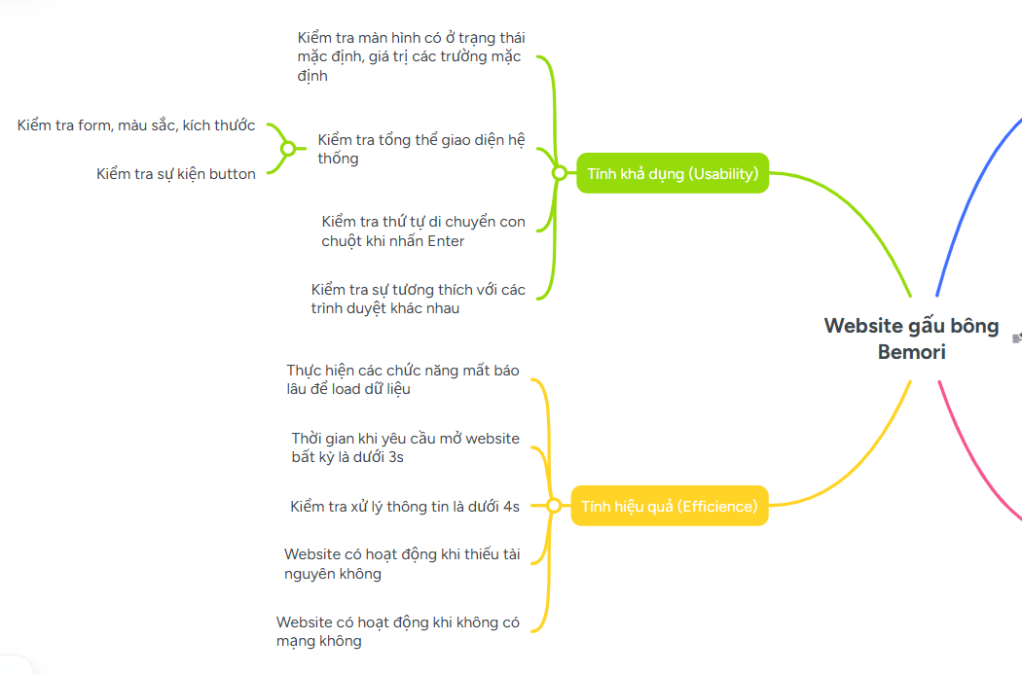
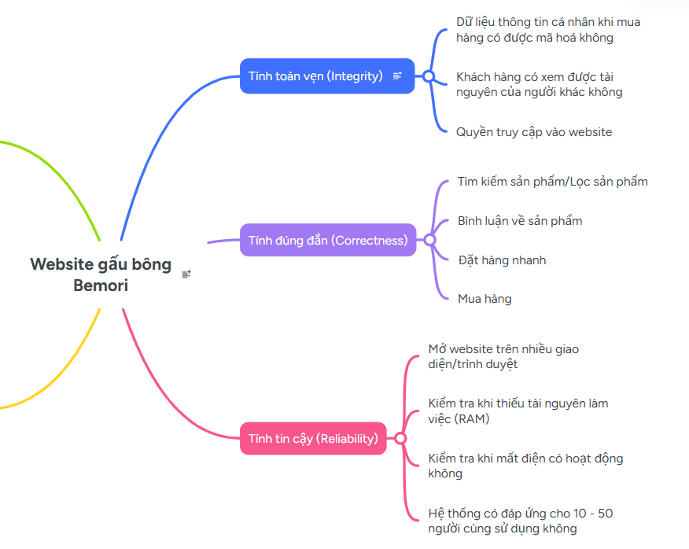
Hình 4-5: Test design tổng quan
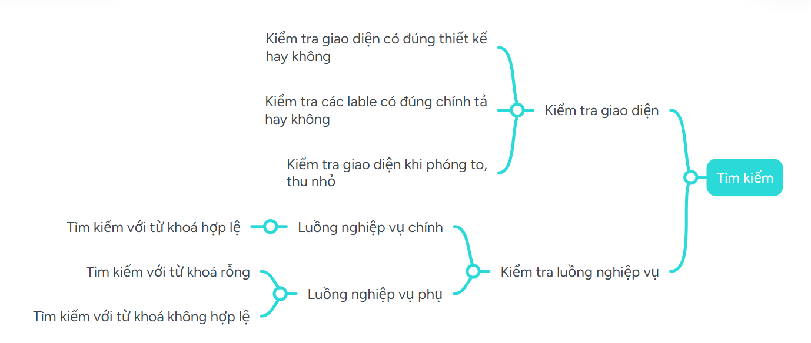
Hình 4-6: Test design chức năng Tìm kiếm
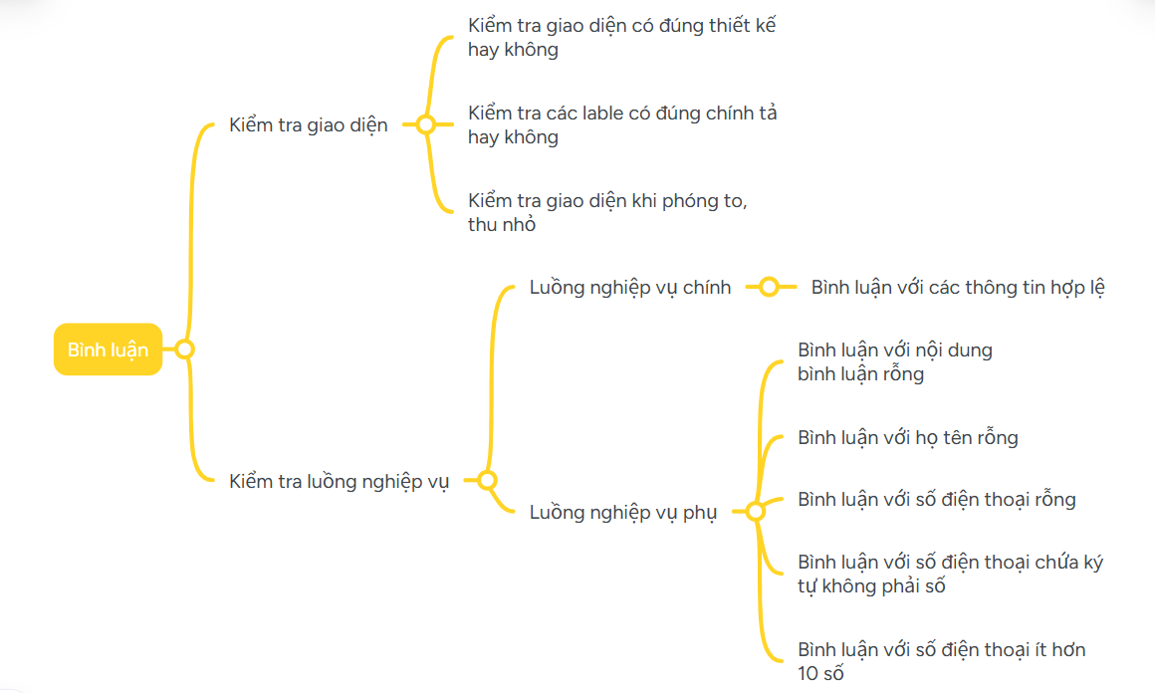
Hình 4-7: Test design chức năng Bình luận sản phẩm
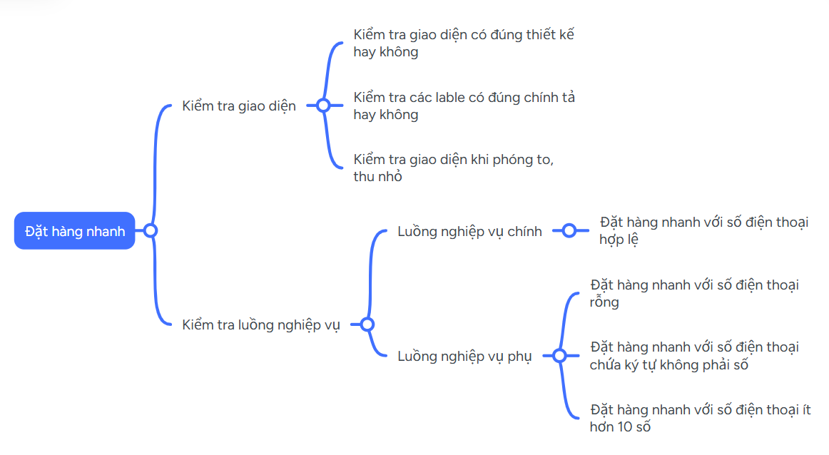
Hình 4-8: Test design chức năng Đặt hàng nhanh
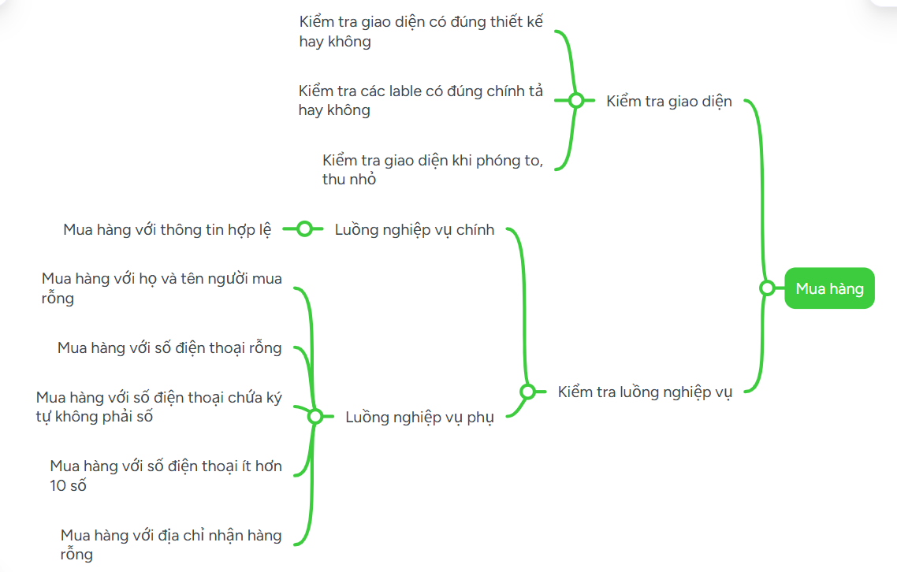
Hình 4-9: Test design chức năng Mua hàng
  - Xây dựng Use case phục vụ AI sinh test case
Sau khi hoàn thành bước mô tả nghiệp vụ và thiết kế các execution path cho từng chức năng, đề tài tiến hành xây dựng Use Case làm đầu vào cho hệ thống AI sinh test case tự động. Đây là bước quan trọng nhằm chuẩn hóa thông tin nghiệp vụ trước khi đưa vào xử lý bằng AI.
Các Use Case được xây dựng dựa trên các chức năng thực tế của website Bemori như tìm kiếm sản phẩm, bình luận, mua hàng và đặt hàng nhanh. Nội dung Use Case mô tả rõ actor, điều kiện tiên quyết, luồng xử lý chính (Basic Flow) và các luồng thay thế (Alternate Flow). Việc chuẩn hóa theo cấu trúc này giúp AI dễ dàng phân tích nghiệp vụ, nhận diện các nhánh xử lý và sinh ra các test case tương ứng với từng execution path.
Trong hệ thống được xây dựng, AI không sinh test case trực tiếp từ mô tả nghiệp vụ tự do mà thực hiện dựa trên các Use Case đã được chuẩn hóa. Điều này giúp:
- Giảm sự mơ hồ trong quá trình phân tích nghiệp vụ.
- Tăng tính nhất quán giữa các test case được sinh ra.
- Hỗ trợ AI nhận diện được các trường hợp hợp lệ và không hợp lệ.
- Tăng độ bao phủ kiểm thử thông qua việc khai thác các Alternate Flow.
- Tạo nền tảng cho việc chuyển đổi test case sang test script theo mô hình Keyword-Driven Testing.
Mỗi Use Case sau khi được xây dựng sẽ được AI phân tích để trích xuất các execution path. Từ các execution path này, hệ thống tiếp tục sinh ra các test case tương ứng.
    - Use case cho chức năng Tìm kiếm
Bảng 4-1: Use case Tìm kiếm
Use Case: Tìm kiếm sản phẩm

Actor:
Người dùng

Precondition:
Người dùng đang ở trang chủ

Basic Flow:
1. Người dùng nhập từ khóa tìm kiếm vào ô tìm kiếm
2. Người dùng nhấn nút "Tìm kiếm"
3. Hệ thống kiểm tra từ khóa tìm kiếm
4. Hệ thống xử lý yêu cầu tìm kiếm
5. Hệ thống hiển thị danh sách sản phẩm phù hợp với từ khóa

Alternate Flow:
AF1: Từ khóa rỗng
1a. Người dùng không nhập từ khóa
3a. Hệ thống hiển thị tất cả danh sách sản phẩm trong cửa hàng

AF2: Không tìm thấy sản phẩm phù hợp
4a. Hệ thống không tìm thấy sản phẩm phù hợp
5a. Hệ thống hiển thị thông báo "Không tìm thấy sản phẩm nào khớp với lựa chọn của bạn."

Postcondition:
- Danh sách kết quả tìm kiếm được hiển thị cho người dùng
    - Use case cho chức năng Bình luận
Bảng 4-2: Use case Bình luận
Use Case: Thêm bình luận

Actor: Người dùng

Precondition:
Người dùng đang ở trang chủ.

Basic Flow:
1. Người dùng truy cập vào trang chi tiết sản phẩm
2. Người dùng nhập nội dung bình luận
3. Người dùng nhập họ tên
4. Người dùng nhập số điện thoại
5. Người dùng nhấn nút "Gửi bình luận"
6. Hệ thống kiểm tra dữ liệu nhập
7. Hệ thống hiển thị thông báo "Gửi bình luận thành công."

Alternate Flow:
AF1: Nội dung bình luận rỗng
2a. Người dùng không nhập nội dung bình luận
6a. Hệ thống hiển thị thông báo "Bạn chưa nhập bình luận."

AF2: Họ tên rỗng
3a. Người dùng không nhập họ tên
6a. Hệ thống hiển thị thông báo "Bạn chưa nhập tên."

AF3: Số điện thoại rỗng
4a. Người dùng không nhập số điện thoại
6a. Hệ thống hiển thị thông báo "Bạn chưa nhập số điện thoại."

AF4: Số điện thoại chứa ký tự không hợp lệ
4a. Người dùng nhập số điện thoại chứa ký tự không phải số
6a. Hệ thống hiển thị thông báo "Số điện thoại chỉ bao gồm những số."

AF5: Số điện thoại ít hơn 10 số
4a. Người dùng nhập số điện thoại có ít hơn 10 chữ số
6a. Hệ thống hiển thị thông báo "Số điện thoại phải có ít nhất 10 số."

    - Use case cho chức năng Đặt hàng nhanh
Bảng 4-3: Use case Đặt hàng nhanh
Use Case: Đặt hàng nhanh

Actor:
Người dùng

Precondition:
Người dùng đang ở trang chủ.

Basic Flow:
1. Người dùng truy cập vào trang chi tiết sản phẩm
2. Người dùng nhập số điện thoại
3. Người dùng nhấn nút "Gửi"
4. Hệ thống kiểm tra dữ liệu nhập
5. Hệ thống gửi thông tin đặt hàng nhanh
6. Hệ thống hiển thị thông báo:
“Cảm ơn bạn đã đặt hàng, vui lòng check lại đơn hàng trong messenger.
Gấu Bông Online sẽ hoàn thiện thông tin và cập nhật hành trình đơn hàng cho bạn qua messenger nha!”

Alternate Flow:
AF1: Số điện thoại rỗng
2a. Người dùng không nhập số điện thoại
4a. Hệ thống hiển thị thông báo "Bạn chưa nhập số điện thoại."

AF2: Số điện thoại chứa ký tự không hợp lệ
2a. Người dùng nhập số điện thoại chứa ký tự không phải số
4a. Hệ thống hiển thị thông báo "Số điện thoại chỉ bao gồm những số."

AF3: Số điện thoại ít hơn 10 số
2a. Người dùng nhập số điện thoại có ít hơn 10 chữ số
4a. Hệ thống hiển thị thông báo "Số điện thoại phải có ít nhất 10 số."

Postcondition:
Thông tin đặt hàng nhanh được gửi đến hệ thống
    - Use case cho chức năng Mua hàng
Bảng 4-4: Use case Mua hàng
Use Case: Mua hàng

Actor:
Người dùng

Precondition:
Người dùng đang ở trang chủ.

Basic Flow:
1. Người dùng truy cập vào trang chi tiết sản phẩm
2. Người dùng nhập họ và tên người mua
3. Người dùng nhập số điện thoại
4. Người dùng nhập địa chỉ nhận hàng
5. Người dùng nhập yêu cầu thêm (nếu có)
6. Người dùng nhấn nút "Mua hàng"
7. Hệ thống kiểm tra dữ liệu nhập
8. Hệ thống gửi thông tin đơn hàng
9. Hệ thống hiển thị thông báo:
“Cảm ơn bạn đã đặt hàng, vui lòng check lại đơn hàng trong messenger.
Gấu Bông Online sẽ hoàn thiện thông tin và cập nhật hành trình đơn hàng cho bạn qua messenger nha!”

Alternate Flow:
AF1: Họ và tên người mua rỗng
2a. Người dùng không nhập họ và tên người mua
7a. Hệ thống hiển thị thông báo "Bạn chưa nhập họ và tên người mua."

AF2: Số điện thoại rỗng
3a. Người dùng không nhập số điện thoại
7a. Hệ thống hiển thị thông báo "Bạn chưa nhập số điện thoại."

AF3: Số điện thoại chứa ký tự không hợp lệ
3a. Người dùng nhập số điện thoại chứa ký tự không phải số
7a. Hệ thống hiển thị thông báo "Số điện thoại chỉ bao gồm những số."

AF4: Số điện thoại ít hơn 10 số
3a. Người dùng nhập số điện thoại có ít hơn 10 chữ số
7a. Hệ thống hiển thị thông báo "Số điện thoại phải có ít nhất 10 số."

AF5: Địa chỉ nhận hàng rỗng
4a. Người dùng không nhập địa chỉ nhận hàng
7a. Hệ thống hiển thị thông báo "Bạn chưa nhập địa chỉ nhận hàng."

Postcondition:
Thông tin đơn hàng được gửi đến hệ thống
  - Xây dựng các ca kiểm thử
Bảng 4-5: Test case chức năng Tìm kiếm sản phẩm
ID | Mục tiêu kiểm thử | Các bước thực hiện | Kết quả mong muốn
TK_001 | Kiểm tra tìm kiếm thành công | 1. Truy cập vào website https://gaubongonline.vn/  2. Nhập nội dung tìm kiếm  3. Nhấn nút tìm kiếm | 3. Hiển thị các sản phẩm được tìm thấy với nội dung tìm kiếm đã nhập
TK_002 | Kiểm tra tìm kiếm với trường nhập trống | 1. Truy cập vào website https://gaubongonline.vn/  2. Không nhập nội dung tìm kiếm  3. Nhấn nút tìm kiếm | 3. Hiển thị tất cả các sản phẩm trong hệ thống
TK_003 | Kiểm tra tìm kiếm với toàn ký tự trắng | 1. Truy cập vào website https://gaubongonline.vn/  2. Nhập nội dung tìm kiếm  3. Nhấn nút tìm kiếm | 3. Hiển thị thông báo “Không tìm thấy sản phẩm nào khớp với lựa chọn của bạn.”
TK_004 | Kiểm tra tìm kiếm với toàn ký tự đặc biệt | 1. Truy cập vào website https://gaubongonline.vn/  2. Nhập nội dung tìm kiếm  3. Nhấn nút tìm kiếm | 3. Hiển thị thông báo “Không tìm thấy sản phẩm nào khớp với lựa chọn của bạn.”
TK_005 | Kiểm tra tìm kiếm với toàn ký tự số | 1. Truy cập vào website https://gaubongonline.vn/  2. Nhập nội dung tìm kiếm  3. Nhấn nút tìm kiếm | 3. Hiển thị thông báo “Không tìm thấy sản phẩm nào khớp với lựa chọn của bạn.”
TK_006 | Kiểm tra tìm kiếm với các từ viết liền không ngăn cách bởi dấu cách | 1. Truy cập vào website https://gaubongonline.vn/  2. Nhập nội dung tìm kiếm  3. Nhấn nút tìm kiếm | 3. Hiển thị thông báo “Không tìm thấy sản phẩm nào khớp với lựa chọn của bạn.”
TK_007 | Kiểm tra tìm kiếm với cả số và ký tự đặc biệt | 1. Truy cập vào website https://gaubongonline.vn/  2. Nhập nội dung tìm kiếm  3. Nhấn nút tìm kiếm | 3. Hiển thị thông báo “Không tìm thấy sản phẩm nào khớp với lựa chọn của bạn.”
TK_008 | Kiểm tra tìm kiếm với cả số và chữ | 1. Truy cập vào website https://gaubongonline.vn/  2. Nhập nội dung tìm kiếm  3. Nhấn nút tìm kiếm | 3. Hiển thị thông báo “Không tìm thấy sản phẩm nào khớp với lựa chọn của bạn.”
TK_009 | Kiểm tra tìm kiếm với cả chữ và ký tự đặc biệt | 1. Truy cập vào website https://gaubongonline.vn/  2. Nhập nội dung tìm kiếm  3. Nhấn nút tìm kiếm | 3. Hiển thị thông báo “Không tìm thấy sản phẩm nào khớp với lựa chọn của bạn.”
TK_010 | Kiểm tra tìm kiếm với cả chữ, số và ký tự đặc biệt | 1. Truy cập vào website https://gaubongonline.vn/  2. Nhập nội dung tìm kiếm  3. Nhấn nút tìm kiếm | 3. Hiển thị thông báo “Không tìm thấy sản phẩm nào khớp với lựa chọn của bạn.”
TK_011 | Kiểm tra tìm kiếm với dưới 255 ký tự | 1. Truy cập vào website https://gaubongonline.vn/  2. Nhập nội dung tìm kiếm  3. Nhấn nút tìm kiếm | 3. Hiển thị các sản phẩm được tìm thấy với nội dung tìm kiếm đã nhập
TK_012 | Kiểm tra tìm kiếm với 255 ký tự | 1. Truy cập vào website https://gaubongonline.vn/  2. Nhập nội dung tìm kiếm  3. Nhấn nút tìm kiếm | 3. Hiển thị các sản phẩm được tìm thấy với nội dung tìm kiếm đã nhập
TK_013 | Kiểm tra tìm kiếm với trên 255 ký tự | 1. Truy cập vào website https://gaubongonline.vn/  2. Nhập nội dung tìm kiếm  3. Nhấn nút tìm kiếm | 3. Hiển thị thông báo “Không tìm thấy sản phẩm nào khớp với lựa chọn của bạn.”
Bảng 4-6: Test case chức năng Bình luận
ID | Mục tiêu kiểm thử | Các bước thực hiện | Kết quả mong muốn
BL_001 | Kiểm tra bình luận thành công | 1. Truy cập vào website https://gaubongonline.vn/  2. Nhấn chọn một sản phẩm bất kỳ  3. Nhập nội dung bình luận  4. Nhập họ tên  5. Nhập số điện thoại  6. Nhấn Gửi bình luận | 6. Hiển thị hộp thông báo "Gửi bình luận thành công"
BL_002 | Kiểm tra bình luận với nội dung để trống | 1. Truy cập vào website https://gaubongonline.vn/  2. Nhấn chọn một sản phẩm bất kỳ  3. Không nhập nội dung bình luận  4. Nhập họ tên  5. Nhập số điện thoại  6. Nhấn Gửi bình luận | 6. Hiển thị hộp thông báo "Bạn chưa nhập bình luận"
BL_003 | Kiểm tra bình luận với nội dung chỉ toàn ký tự trắng | 1. Truy cập vào website https://gaubongonline.vn/  2. Nhấn chọn một sản phẩm bất kỳ  3. Nhập nội dung bình luận  4. Nhập họ tên  5. Nhập số điện thoại  6. Nhấn Gửi bình luận | 6. Hiển thị hộp thông báo "Gửi bình luận thành công"
BL_004 | Kiểm tra bình luận với họ tên để trống | 1. Truy cập vào website https://gaubongonline.vn/  2. Nhấn chọn một sản phẩm bất kỳ  3. Nhập nội dung bình luận  4. Không nhập họ tên  5. Nhập số điện thoại  6. Nhấn Gửi bình luận | 6. Hiển thị hộp thông báo "Bạn chưa nhập tên"
BL_005 | Kiểm tra bình luận với họ tên chỉ toàn ký tự trắng | 1. Truy cập vào website https://gaubongonline.vn/  2. Nhấn chọn một sản phẩm bất kỳ  3. Nhập nội dung bình luận  4. Nhập họ tên  5. Nhập số điện thoại  6. Nhấn Gửi bình luận | 6. Hiển thị hộp thông báo "Gửi bình luận thành công"
BL_006 | Kiểm tra bình luận với số điện thoại có 10 số | 1. Truy cập vào website https://gaubongonline.vn/  2. Nhấn chọn một sản phẩm bất kỳ  3. Nhập nội dung bình luận  4. Nhập họ tên  5. Nhập số điện thoại  6. Nhấn Gửi bình luận | 6. Hiển thị hộp thông báo "Gửi bình luận thành công"
BL_007 | Kiểm tra bình luận với số điện thoại có 9 số | 1. Truy cập vào website https://gaubongonline.vn/  2. Nhấn chọn một sản phẩm bất kỳ  3. Nhập nội dung bình luận  4. Nhập họ tên  5. Nhập số điện thoại  6. Nhấn Gửi bình luận | 6. Hiển thị hộp thông báo "Số điện thoại phải có ít nhất 10 số"
BL_008 | Kiểm tra bình luận với số điện thoại có 11 số | 1. Truy cập vào website https://gaubongonline.vn/  2. Nhấn chọn một sản phẩm bất kỳ  3. Nhập nội dung bình luận  4. Nhập họ tên  5. Nhập số điện thoại  6. Nhấn Gửi bình luận | 6. Hiển thị hộp thông báo "Gửi bình luận thành công"
BL_009 | Kiểm tra bình luận với số điện thoại dưới 10 số | 1. Truy cập vào website https://gaubongonline.vn/  2. Nhấn chọn một sản phẩm bất kỳ  3. Nhập nội dung bình luận  4. Nhập họ tên  5. Nhập số điện thoại  6. Nhấn Gửi bình luận | 6. Hiển thị hộp thông báo "Số điện thoại phải có ít nhất 10 số"
BL_010 | Kiểm tra bình luận với số điện thoại trên 10 số | 1. Truy cập vào website https://gaubongonline.vn/  2. Nhấn chọn một sản phẩm bất kỳ  3. Nhập nội dung bình luận  4. Nhập họ tên  5. Nhập số điện thoại  6. Nhấn Gửi bình luận | 6. Hiển thị hộp thông báo "Gửi bình luận thành công"
BL_011 | Kiểm tra bình luận với số điện thoại để trống | 1. Truy cập vào website https://gaubongonline.vn/  2. Nhấn chọn một sản phẩm bất kỳ  3. Nhập nội dung bình luận  4. Nhập họ tên  5. Không nhập số điện thoại  6. Nhấn Gửi bình luận | 6. Hiển thị hộp thông báo "Bạn chưa nhập số điện thoại"
BL_012 | Kiểm tra bình luận với số điện thoại chỉ toàn ký tự trắng | 1. Truy cập vào website https://gaubongonline.vn/  2. Nhấn chọn một sản phẩm bất kỳ  3. Nhập nội dung bình luận  4. Nhập họ tên  5. Nhập số điện thoại  6. Nhấn Gửi bình luận | 6. Hiển thị hộp thông báo "Gửi bình luận thành công"
BL_013 | Kiểm tra bình luận với số điện thoại chỉ toàn chữ | 1. Truy cập vào website https://gaubongonline.vn/  2. Nhấn chọn một sản phẩm bất kỳ  3. Nhập nội dung bình luận  4. Nhập họ tên  5. Nhập số điện thoại  6. Nhấn Gửi bình luận | 6. Hiển thị hộp thông báo "Số điện thoại chỉ bao gồm những số"
BL_014 | Kiểm tra bình luận với số điện thoại chỉ toàn ký tự đặc biệt | 1. Truy cập vào website https://gaubongonline.vn/  2. Nhấn chọn một sản phẩm bất kỳ  3. Nhập nội dung bình luận  4. Nhập họ tên  5. Nhập số điện thoại  6. Nhấn Gửi bình luận | 6. Hiển thị hộp thông báo "Số điện thoại chỉ bao gồm những số"
BL_015 | Kiểm tra bình luận với số điện thoại chỉ toàn số | 1. Truy cập vào website https://gaubongonline.vn/  2. Nhấn chọn một sản phẩm bất kỳ  3. Nhập nội dung bình luận  4. Nhập họ tên  5. Nhập số điện thoại  6. Nhấn Gửi bình luận | 6. Hiển thị hộp thông báo "Gửi bình luận thành công"
BL_016 | Kiểm tra bình luận với số điện thoại gồm cả chữ và số | 1. Truy cập vào website https://gaubongonline.vn/  2. Nhấn chọn một sản phẩm bất kỳ  3. Nhập nội dung bình luận  4. Nhập họ tên  5. Nhập số điện thoại  6. Nhấn Gửi bình luận | 6. Hiển thị hộp thông báo "Số điện thoại chỉ bao gồm những số"
BL_017 | Kiểm tra bình luận với số điện thoại gồm cả số và ký tự đặc biệt | 1. Truy cập vào website https://gaubongonline.vn/  2. Nhấn chọn một sản phẩm bất kỳ  3. Nhập nội dung bình luận  4. Nhập họ tên  5. Nhập số điện thoại  6. Nhấn Gửi bình luận | 6. Hiển thị hộp thông báo "Số điện thoại chỉ bao gồm những số"
BL_018 | Kiểm tra bình luận với số điện thoại gồm cả chữ và ký tự đặc biệt | 1. Truy cập vào website https://gaubongonline.vn/  2. Nhấn chọn một sản phẩm bất kỳ  3. Nhập nội dung bình luận  4. Nhập họ tên  5. Nhập số điện thoại  6. Nhấn Gửi bình luận | 6. Hiển thị hộp thông báo "Số điện thoại chỉ bao gồm những số"
BL_019 | Kiểm tra bình luận với số điện thoại gồm cả chữ, số và ký tự đặc biệt | 1. Truy cập vào website https://gaubongonline.vn/  2. Nhấn chọn một sản phẩm bất kỳ  3. Nhập nội dung bình luận  4. Nhập họ tên  5. Nhập số điện thoại  6. Nhấn Gửi bình luận | 6. Hiển thị hộp thông báo "Số điện thoại chỉ bao gồm những số"
Bảng 4-7: Test case chức năng Đặt hàng nhanh
ID | Mục tiêu kiểm thử | Các bước thực hiện | Kết quả mong muốn
DHN_001 | Kiểm tra đặt hàng nhanh thành công | 1. Truy cập vào website https://gaubongonline.vn/  2. Nhấn chọn một sản phẩm bất kỳ  3. Nhập số điện thoại  4. Nhấn Gửi | 4. Hiển thị thông báo "Cảm ơn bạn đã đặt hàng, vui lòng check lại đơn hàng trong messenger. Gấu Bông Online sẽ hoàn thiện thông tin và cập nhật hành trình đơn hàng cho bạn qua messenger nha!"
DHN_002 | Kiểm tra đặt hàng nhanh với số điện thoại có 10 số | 1. Truy cập vào website https://gaubongonline.vn/  2. Nhấn chọn một sản phẩm bất kỳ  3. Nhập số điện thoại  4. Nhấn Gửi | 4. Hiển thị thông báo "Cảm ơn bạn đã đặt hàng, vui lòng check lại đơn hàng trong messenger. Gấu Bông Online sẽ hoàn thiện thông tin và cập nhật hành trình đơn hàng cho bạn qua messenger nha!"
DHN_003 | Kiểm tra đặt hàng nhanh với số điện thoại có 9 số | 1. Truy cập vào website https://gaubongonline.vn/  2. Nhấn chọn một sản phẩm bất kỳ  3. Nhập số điện thoại  4. Nhấn Gửi | 4. Hiển thị thông báo "Số điện thoại phải có ít nhất 10 số."
DHN_004 | Kiểm tra đặt hàng nhanh với số điện thoại có 11 số | 1. Truy cập vào website https://gaubongonline.vn/  2. Nhấn chọn một sản phẩm bất kỳ  3. Nhập số điện thoại  4. Nhấn Gửi | 4. Hiển thị thông báo "Cảm ơn bạn đã đặt hàng, vui lòng check lại đơn hàng trong messenger. Gấu Bông Online sẽ hoàn thiện thông tin và cập nhật hành trình đơn hàng cho bạn qua messenger nha!"
DHN_005 | Kiểm tra đặt hàng nhanh với số điện thoại dưới 10 số | 1. Truy cập vào website https://gaubongonline.vn/  2. Nhấn chọn một sản phẩm bất kỳ  3. Nhập số điện thoại  4. Nhấn Gửi | 4. Hiển thị thông báo "Số điện thoại phải có ít nhất 10 số."
DHN_006 | Kiểm tra đặt hàng nhanh với số điện thoại trên 10 số | 1. Truy cập vào website https://gaubongonline.vn/  2. Nhấn chọn một sản phẩm bất kỳ  3. Nhập số điện thoại  4. Nhấn Gửi | 4. Hiển thị thông báo "Cảm ơn bạn đã đặt hàng, vui lòng check lại đơn hàng trong messenger. Gấu Bông Online sẽ hoàn thiện thông tin và cập nhật hành trình đơn hàng cho bạn qua messenger nha!"
DHN_007 | Kiểm tra đặt hàng nhanh với số điện thoại để trống | 1. Truy cập vào website https://gaubongonline.vn/  2. Nhấn chọn một sản phẩm bất kỳ  3. Không nhập số điện thoại  4. Nhấn Gửi | 4. Hiển thị thông báo "Số điện thoại chỉ bao gồm những số."
DHN_008 | Kiểm tra đặt hàng nhanh với số điện thoại chỉ toàn ký tự trắng | 1. Truy cập vào website https://gaubongonline.vn/  2. Nhấn chọn một sản phẩm bất kỳ  3. Nhập số điện thoại  4. Nhấn Gửi | 4. Hiển thị thông báo "Số điện thoại chỉ bao gồm những số."
DHN_009 | Kiểm tra đặt hàng nhanh với số điện thoại chỉ có chữ | 1. Truy cập vào website https://gaubongonline.vn/  2. Nhấn chọn một sản phẩm bất kỳ  3. Nhập số điện thoại  4. Nhấn Gửi | 4. Hiển thị thông báo "Số điện thoại chỉ bao gồm những số."
DHN_010 | Kiểm tra đặt hàng nhanh với số điện thoại chỉ có ký tự đặc biệt | 1. Truy cập vào website https://gaubongonline.vn/  2. Nhấn chọn một sản phẩm bất kỳ  3. Nhập số điện thoại  4. Nhấn Gửi | 4. Hiển thị thông báo "Số điện thoại chỉ bao gồm những số."
DHN_011 | Kiểm tra đặt hàng nhanh với số điện thoại có cả số và chữ | 1. Truy cập vào website https://gaubongonline.vn/  2. Nhấn chọn một sản phẩm bất kỳ  3. Nhập số điện thoại  4. Nhấn Gửi | 4. Hiển thị thông báo "Số điện thoại chỉ bao gồm những số."
DHN_012 | Kiểm tra đặt hàng nhanh với số điện thoại có cả số và ký tự đặc biệt | 1. Truy cập vào website https://gaubongonline.vn/  2. Nhấn chọn một sản phẩm bất kỳ  3. Nhập số điện thoại  4. Nhấn Gửi | 4. Hiển thị thông báo "Số điện thoại chỉ bao gồm những số."
DHN_013 | Kiểm tra đặt hàng nhanh với số điện thoại có cả chữ và ký tự đặc biệt | 1. Truy cập vào website https://gaubongonline.vn/  2. Nhấn chọn một sản phẩm bất kỳ  3. Nhập số điện thoại  4. Nhấn Gửi | 4. Hiển thị thông báo "Số điện thoại chỉ bao gồm những số."
DHN_014 | Kiểm tra đặt hàng nhanh với số điện thoại có cả chữ, số và ký tự đặc biệt | 1. Truy cập vào website https://gaubongonline.vn/  2. Nhấn chọn một sản phẩm bất kỳ  3. Nhập số điện thoại  4. Nhấn Gửi | 4. Hiển thị thông báo "Số điện thoại chỉ bao gồm những số."

Bảng 4-8: Test case chức năng Mua hàng
ID | Mục tiêu kiểm thử | Các bước thực hiện | Kết quả mong muốn
MH_001 | Kiểm tra mua hàng thành công | 1. Truy cập vào website https://gaubongonline.vn/  2. Nhấn chọn một sản phẩm bất kỳ  3. Nhấn Mua hàng  4. Nhập họ và tên người mua  5. Nhập số điện thoại người mua  6. Nhập địa chỉ nhận hàng  7. Nhập yêu cầu thêm  8. Nhấn Mua hàng | 8. Hiển thị thông báo "Cảm ơn bạn đã đặt hàng, vui lòng check lại đơn hàng trong messenger. Gấu Bông Online sẽ hoàn thiện thông tin và cập nhật hành trình đơn hàng cho bạn qua messenger nha"
MH_002 | Kiểm tra mua hàng với họ và tên người mua để trống | 1. Truy cập vào website https://gaubongonline.vn/  2. Nhấn chọn một sản phẩm bất kỳ  3. Nhấn Mua hàng  4. Không nhập họ và tên người mua  5. Nhập số điện thoại người mua  6. Nhập địa chỉ nhận hàng  7. Nhập yêu cầu thêm  8. Nhấn Mua hàng | 8. Hiển thị thông báo "Bạn chưa nhập họ và tên người mua"
MH_003 | Kiểm tra mua hàng với họ và tên người mua chỉ toàn ký tự trắng | 1. Truy cập vào website https://gaubongonline.vn/  2. Nhấn chọn một sản phẩm bất kỳ  3. Nhấn Mua hàng  4. Nhập họ và tên người mua  5. Nhập số điện thoại người mua  6. Nhập địa chỉ nhận hàng  7. Nhập yêu cầu thêm  8. Nhấn Mua hàng | 8. Hiển thị thông báo "Cảm ơn bạn đã đặt hàng, vui lòng check lại đơn hàng trong messenger. Gấu Bông Online sẽ hoàn thiện thông tin và cập nhật hành trình đơn hàng cho bạn qua messenger nha"
MH_004 | Kiểm tra mua hàng với số điện thoại người mua để trống | 1. Truy cập vào website https://gaubongonline.vn/  2. Nhấn chọn một sản phẩm bất kỳ  3. Nhấn Mua hàng  4. Nhập họ và tên người mua  5. Không nhập số điện thoại người mua  6. Nhập địa chỉ nhận hàng  7. Nhập yêu cầu thêm  8. Nhấn Mua hàng | 8. Hiển thị thông báo "Bạn chưa nhập số điện thoại người mua"
MH_005 | Kiểm tra mua hàng với số điện thoại người mua chỉ toàn ký tự trắng | 1. Truy cập vào website https://gaubongonline.vn/  2. Nhấn chọn một sản phẩm bất kỳ  3. Nhấn Mua hàng  4. Nhập họ và tên người mua  5. Nhập số điện thoại người mua  6. Nhập địa chỉ nhận hàng  7. Nhập yêu cầu thêm  8. Nhấn Mua hàng | 8. Hiển thị thông báo "Số điện thoại chỉ bao gồm những số"
MH_006 | Kiểm tra mua hàng với số điện thoại người mua có 10 số | 1. Truy cập vào website https://gaubongonline.vn/  2. Nhấn chọn một sản phẩm bất kỳ  3. Nhấn Mua hàng  4. Nhập họ và tên người mua  5. Nhập số điện thoại người mua  6. Nhập địa chỉ nhận hàng  7. Nhập yêu cầu thêm  8. Nhấn Mua hàng | 8. Hiển thị thông báo "Cảm ơn bạn đã đặt hàng, vui lòng check lại đơn hàng trong messenger. Gấu Bông Online sẽ hoàn thiện thông tin và cập nhật hành trình đơn hàng cho bạn qua messenger nha"
MH_007 | Kiểm tra mua hàng với số điện thoại người mua có 9 số | 1. Truy cập vào website https://gaubongonline.vn/  2. Nhấn chọn một sản phẩm bất kỳ  3. Nhấn Mua hàng  4. Nhập họ và tên người mua  5. Nhập số điện thoại người mua  6. Nhập địa chỉ nhận hàng  7. Nhập yêu cầu thêm  8. Nhấn Mua hàng | 8. Hiển thị thông báo "Số điện thoại phải có ít nhất 10 số"
MH_008 | Kiểm tra mua hàng với số điện thoại người mua có 11 số | 1. Truy cập vào website https://gaubongonline.vn/  2. Nhấn chọn một sản phẩm bất kỳ  3. Nhấn Mua hàng  4. Nhập họ và tên người mua  5. Nhập số điện thoại người mua  6. Nhập địa chỉ nhận hàng  7. Nhập yêu cầu thêm  8. Nhấn Mua hàng | 8. Hiển thị thông báo "Cảm ơn bạn đã đặt hàng, vui lòng check lại đơn hàng trong messenger. Gấu Bông Online sẽ hoàn thiện thông tin và cập nhật hành trình đơn hàng cho bạn qua messenger nha"
MH_009 | Kiểm tra mua hàng với số điện thoại người mua có dưới 10 số | 1. Truy cập vào website https://gaubongonline.vn/  2. Nhấn chọn một sản phẩm bất kỳ  3. Nhấn Mua hàng  4. Nhập họ và tên người mua  5. Nhập số điện thoại người mua  6. Nhập địa chỉ nhận hàng  7. Nhập yêu cầu thêm  8. Nhấn Mua hàng | 8. Hiển thị thông báo "Số điện thoại phải có ít nhất 10 số"
MH_010 | Kiểm tra mua hàng với số điện thoại người mua có trên 10 số | 1. Truy cập vào website https://gaubongonline.vn/  2. Nhấn chọn một sản phẩm bất kỳ  3. Nhấn Mua hàng  4. Nhập họ và tên người mua  5. Nhập số điện thoại người mua  6. Nhập địa chỉ nhận hàng  7. Nhập yêu cầu thêm  8. Nhấn Mua hàng | 8. Hiển thị thông báo "Cảm ơn bạn đã đặt hàng, vui lòng check lại đơn hàng trong messenger. Gấu Bông Online sẽ hoàn thiện thông tin và cập nhật hành trình đơn hàng cho bạn qua messenger nha"
MH_011 | Kiểm tra mua hàng với số điện thoại người mua chỉ có chữ | 1. Truy cập vào website https://gaubongonline.vn/  2. Nhấn chọn một sản phẩm bất kỳ  3. Nhấn Mua hàng  4. Nhập họ và tên người mua  5. Nhập số điện thoại người mua  6. Nhập địa chỉ nhận hàng  7. Nhập yêu cầu thêm  8. Nhấn Mua hàng | 8. Hiển thị thông báo "Số điện thoại chỉ bao gồm những số"
MH_012 | Kiểm tra mua hàng với số điện thoại người mua chỉ có số | 1. Truy cập vào website https://gaubongonline.vn/  2. Nhấn chọn một sản phẩm bất kỳ  3. Nhấn Mua hàng  4. Nhập họ và tên người mua  5. Nhập số điện thoại người mua  6. Nhập địa chỉ nhận hàng  7. Nhập yêu cầu thêm  8. Nhấn Mua hàng | 8. Hiển thị thông báo "Số điện thoại chỉ bao gồm những số"
MH_013 | Kiểm tra mua hàng với số điện thoại người mua chỉ có ký tự đặc biệt | 1. Truy cập vào website https://gaubongonline.vn/  2. Nhấn chọn một sản phẩm bất kỳ  3. Nhấn Mua hàng  4. Nhập họ và tên người mua  5. Nhập số điện thoại người mua  6. Nhập địa chỉ nhận hàng  7. Nhập yêu cầu thêm  8. Nhấn Mua hàng | 8. Hiển thị thông báo "Số điện thoại chỉ bao gồm những số"
MH_014 | Kiểm tra mua hàng với số điện thoại người mua có cả chữ và số | 1. Truy cập vào website https://gaubongonline.vn/  2. Nhấn chọn một sản phẩm bất kỳ  3. Nhấn Mua hàng  4. Nhập họ và tên người mua  5. Nhập số điện thoại người mua  6. Nhập địa chỉ nhận hàng  7. Nhập yêu cầu thêm  8. Nhấn Mua hàng | 8. Hiển thị thông báo "Số điện thoại chỉ bao gồm những số"
MH_015 | Kiểm tra mua hàng với số điện thoại người mua có cả số và ký tự đặc biệt | 1. Truy cập vào website https://gaubongonline.vn/  2. Nhấn chọn một sản phẩm bất kỳ  3. Nhấn Mua hàng  4. Nhập họ và tên người mua  5. Nhập số điện thoại người mua  6. Nhập địa chỉ nhận hàng  7. Nhập yêu cầu thêm  8. Nhấn Mua hàng | 8. Hiển thị thông báo "Số điện thoại chỉ bao gồm những số"
MH_016 | Kiểm tra mua hàng với số điện thoại người mua có cả chữ và ký tự đặc biệt | 1. Truy cập vào website https://gaubongonline.vn/  2. Nhấn chọn một sản phẩm bất kỳ  3. Nhấn Mua hàng  4. Nhập họ và tên người mua  5. Nhập số điện thoại người mua  6. Nhập địa chỉ nhận hàng  7. Nhập yêu cầu thêm  8. Nhấn Mua hàng | 8. Hiển thị thông báo "Số điện thoại chỉ bao gồm những số"
MH_017 | Kiểm tra mua hàng với số điện thoại người mua có cả chữ, số và ký tự đặc biệt | 1. Truy cập vào website https://gaubongonline.vn/  2. Nhấn chọn một sản phẩm bất kỳ  3. Nhấn Mua hàng  4. Nhập họ và tên người mua  5. Nhập số điện thoại người mua  6. Nhập địa chỉ nhận hàng  7. Nhập yêu cầu thêm  8. Nhấn Mua hàng | 8. Hiển thị thông báo "Số điện thoại chỉ bao gồm những số"
MH_018 | Kiểm tra mua hàng với địa chỉ nhận hàng để trống | 1. Truy cập vào website https://gaubongonline.vn/  2. Nhấn chọn một sản phẩm bất kỳ  3. Nhấn Mua hàng  4. Nhập họ và tên người mua  5. Nhập số điện thoại người mua  6. Không nhập địa chỉ nhận hàng  7. Nhập yêu cầu thêm  8. Nhấn Mua hàng | 8. Hiển thị thông báo "Bạn chưa nhập địa chỉ nhận hàng"
MH_019 | Kiểm tra mua hàng với địa chỉ nhận hàng chỉ toàn dấu cách | 1. Truy cập vào website https://gaubongonline.vn/  2. Nhấn chọn một sản phẩm bất kỳ  3. Nhấn Mua hàng  4. Nhập họ và tên người mua  5. Nhập số điện thoại người mua  6. Nhập địa chỉ nhận hàng  7. Nhập yêu cầu thêm  8. Nhấn Mua hàng | 8. Hiển thị thông báo "Cảm ơn bạn đã đặt hàng, vui lòng check lại đơn hàng trong messenger. Gấu Bông Online sẽ hoàn thiện thông tin và cập nhật hành trình đơn hàng cho bạn qua messenger nha"
MH_020 | Kiểm tra mua hàng với yêu cầu thêm để trống | 1. Truy cập vào website https://gaubongonline.vn/  2. Nhấn chọn một sản phẩm bất kỳ  3. Nhấn Mua hàng  4. Nhập họ và tên người mua  5. Nhập số điện thoại người mua  6. Nhập địa chỉ nhận hàng  7. Không nhập yêu cầu thêm  8. Nhấn Mua hàng | 8. Hiển thị thông báo "Cảm ơn bạn đã đặt hàng, vui lòng check lại đơn hàng trong messenger. Gấu Bông Online sẽ hoàn thiện thông tin và cập nhật hành trình đơn hàng cho bạn qua messenger nha"
MH_021 | Kiểm tra mua hàng với yêu cầu thêm chỉ toàn dấu cách | 1. Truy cập vào website https://gaubongonline.vn/  2. Nhấn chọn một sản phẩm bất kỳ  3. Nhấn Mua hàng  4. Nhập họ và tên người mua  5. Nhập số điện thoại người mua  6. Nhập địa chỉ nhận hàng  7. Nhập yêu cầu thêm  8. Nhấn Mua hàng | 8. Hiển thị thông báo "Cảm ơn bạn đã đặt hàng, vui lòng check lại đơn hàng trong messenger. Gấu Bông Online sẽ hoàn thiện thông tin và cập nhật hành trình đơn hàng cho bạn qua messenger nha"

  - Xây dựng thư viện keyword
Thư viện keyword là thành phần trung gian giữa test script và các thao tác kiểm thử thực tế trên giao diện website. Trong đề tài, các test script do AI sinh ra sẽ không thao tác trực tiếp với Selenium mà sẽ được chuyển đổi thành các keyword tương ứng. Framework sẽ đọc từng keyword và thực hiện hành động tương ứng trên hệ thống.
Các keyword được xây dựng theo mô hình Keyword-Driven Testing nhằm tăng khả năng tái sử dụng, dễ mở rộng và dễ bảo trì cho framework. Mỗi keyword đại diện cho một thao tác kiểm thử cụ thể như nhập dữ liệu, nhấn nút, kiểm tra nội dung hiển thị hoặc điều hướng giữa các trang.
Thư viện keyword được tổ chức tập trung trong framework và được quản lý thông qua cơ chế dispatcher. Khi thực thi test script, hệ thống sẽ đọc từng bước kiểm thử, xác định keyword tương ứng và chuyển đến hàm xử lý phù hợp để thực hiện thao tác trên trình duyệt.
Mặc dù các keyword được quản lý trong cùng một thư viện, hệ thống vẫn chia keyword thành các nhóm chức năng chính nhằm thuận tiện cho việc quản lý và mở rộng:
- NAVIGATION – Nhóm keyword điều hướng trang web, hỗ trợ mở website, chuyển trang hoặc truy cập các đường dẫn.
- ACTION – Nhóm keyword thao tác người dùng như nhập dữ liệu, nhấn nút, chọn phần tử hoặc gửi biểu mẫu.
- VERIFICATION – Nhóm keyword dùng để kiểm tra kết quả và xác minh dữ liệu hiển thị trên giao diện.
- SYSTEM / WAIT / DEBUG – Nhóm keyword phục vụ các thao tác hệ thống như chờ phần tử xuất hiện, ghi log, chụp màn hình lỗi hoặc hỗ trợ debug trong quá trình thực thi.
Một keyword trong hệ thống thường bao gồm:
- Tên keyword
- Danh sách tham số đầu vào
- Hành động Selenium tương ứng
- Kết quả trả về sau khi thực thi
Bảng 4-9: Thư viện keyword
# ==================================================
# 1. NAVIGATION - Điều hướng trang web
# ==================================================
def OPEN_URL(self, url: str):
""" Mở một URL mới """
self.driver.get(url)

def REFRESH_PAGE(self):
""" Làm mới trang hiện tại """
self.driver.refresh()

def GO_BACK(self):
""" Quay lại trang trước """
self.driver.back()

def GO_FORWARD(self):
""" Tiến tới trang tiếp theo """
self.driver.forward()

def CLOSE_BROWSER(self):
""" Đóng trình duyệt """
self.driver.quit()

def MAXIMIZE_WINDOW(self):
""" Phóng to cửa sổ trình duyệt """
self.driver.maximize_window()

def GET_CURRENT_URL(self):
""" Lấy URL hiện tại của trang """
return self.driver.current_url

def GET_PAGE_TITLE(self):
""" Lấy tiêu đề trang hiện tại """
return self.driver.title

def VERIFY_URL(self, expected_url: str):
""" Kiểm tra URL hiện tại có đúng không """
assert self.driver.current_url == expected_url, f"URL thực tế: {self.driver.current_url} != {expected_url}"

def VERIFY_PAGE_TITLE(self, expected_title: str):
""" Kiểm tra tiêu đề trang có đúng không """
assert self.driver.title == expected_title, f"Tiêu đề thực tế: {self.driver.title} != {expected_title}"

def SWITCH_TO_NEW_TAB(self):
""" Chuyển sang tab mới nhất (tab cuối cùng) """
self.wait.until(EC.number_of_windows_to_be(len(self.driver.window_handles)))
self.driver.switch_to.window(self.driver.window_handles[-1])

def SWITCH_TO_TAB_BY_TITLE(self, title_part: str):
""" Chuyển sang tab có tiêu đề chứa chuỗi nhất định """
for handle in self.driver.window_handles:
self.driver.switch_to.window(handle)
if title_part in self.driver.title:
return
raise Exception(f"Không tìm thấy tab chứa tiêu đề '{title_part}'")

def SWITCH_TO_FRAME(self, locator):
""" Chuyển vào iframe theo locator """
resolved = self._resolve_locator(locator)
self.driver.switch_to.frame(self.driver.find_element(*resolved))

def SWITCH_TO_DEFAULT_CONTENT(self):
""" Thoát ra khỏi iframe, trở về nội dung chính """
self.driver.switch_to.default_content()

def SWITCH_TO_ALERT(self):
""" Chuyển sang alert nếu có """
return self.driver.switch_to.alert

# ==================================================
# 2. ACTION - Thao tác người dùng
# ==================================================
def CLICK(self, locator):
""" Click vào element """
resolved = self._resolve_locator(locator)
self.driver.find_element(*resolved).click()

def DOUBLE_CLICK(self, locator):
""" Double click vào element """
resolved = self._resolve_locator(locator)
self.actions.double_click(self.driver.find_element(*resolved)).perform()

def RIGHT_CLICK(self, locator):
""" Chuột phải vào element """
resolved = self._resolve_locator(locator)
self.actions.context_click(self.driver.find_element(*resolved)).perform()

def HOVER(self, locator):
""" Di chuột đến element (hover) """
resolved = self._resolve_locator(locator)
self.actions.move_to_element(self.driver.find_element(*resolved)).perform()

def INPUT_TEXT(self, locator, text: str = ""):
""" Nhập văn bản vào input, tự động clear trước """
# xử lý dữ liệu None
if text is None:
text = ""
resolved = self._resolve_locator(locator)
element = self.driver.find_element(*resolved)
element.clear()
# chỉ send_keys khi có dữ liệu
if str(text).strip():
element.send_keys(str(text))

def GET_TEXT(self, locator):
"""Lấy text của element"""
resolved = self._resolve_locator(locator)
element = self.driver.find_element(*resolved)
return element.text

def CLEAR_TEXT(self, locator):
""" Xóa nội dung trong input """
resolved = self._resolve_locator(locator)
self.driver.find_element(*resolved).clear()

def SEND_KEYS(self, locator, keys):
""" Gửi phím đặc biệt (ENTER, TAB, ESC...) """
resolved = self._resolve_locator(locator)
self.driver.find_element(*resolved).send_keys(keys)

def PRESS_ENTER(self, locator):
""" Nhấn phím Enter trong element """
resolved = self._resolve_locator(locator)
self.driver.find_element(*resolved).send_keys(Keys.ENTER)

def UPLOAD_FILE(self, locator, file_path: str):
""" Upload file (đơn hoặc nhiều file nếu input hỗ trợ) """
resolved = self._resolve_locator(locator)
self.driver.find_element(*resolved).send_keys(file_path)

def SELECT_BY_TEXT(self, locator, text: str):
""" Chọn option trong dropdown theo text hiển thị """
resolved = self._resolve_locator(locator)
Select(self.driver.find_element(*resolved)).select_by_visible_text(text)

Def SELECT_BY_VALUE(self, locator, value: str):
""" Chọn option trong dropdown theo value """
resolved = self._resolve_locator(locator)
Select(self.driver.find_element(*resolved)).select_by_value(value)

def SELECT_BY_INDEX(self, locator, index: int):
""" Chọn option trong dropdown theo chỉ số (0-based) """
resolved = self._resolve_locator(locator)
Select(self.driver.find_element(*resolved)).select_by_index(index)

def CHECK_CHECKBOX(self, locator):
""" Tick checkbox nếu chưa được tick """
resolved = self._resolve_locator(locator)
element = self.driver.find_element(*resolved)
if not element.is_selected():
element.click()

def UNCHECK_CHECKBOX(self, locator):
""" Bỏ tick checkbox nếu đang được tick """
resolved = self._resolve_locator(locator)
element = self.driver.find_element(*resolved)
if element.is_selected():
element.click()

def SCROLL_TO_ELEMENT(self, locator):
""" Cuộn trang đến vị trí element """
resolved = self._resolve_locator(locator)
element = self.driver.find_element(*resolved)
self.driver.execute_script("arguments[0].scrollIntoView(true);", element)

def SCROLL_TO_TOP(self):
""" Cuộn trang lên đầu """
self.driver.execute_script("window.scrollTo(0, 0);")

def SCROLL_TO_BOTTOM(self):
""" Cuộn trang xuống cuối """
self.driver.execute_script("window.scrollTo(0, document.body.scrollHeight);")

def DRAG_AND_DROP(self, source_locator, target_locator):
""" Kéo thả từ element nguồn đến element đích """
source_resolved = self._resolve_locator(source_locator)
target_resolved = self._resolve_locator(target_locator)
source = self.driver.find_element(*source_resolved)
target = self.driver.find_element(*target_resolved)
self.actions.drag_and_drop(source, target).perform()

def CLICK_JS(self, locator):
""" Click bằng JavaScript (khi element bị che hoặc không click được bình thường) """
resolved = self._resolve_locator(locator)
element = self.driver.find_element(*resolved)
self.driver.execute_script("arguments[0].click();", element)

def FOCUS_ELEMENT(self, locator):
""" Đưa focus vào element (thường dùng cho input) """
resolved = self._resolve_locator(locator)
element = self.driver.find_element(*resolved)
self.driver.execute_script("arguments[0].focus();", element)

# ==================================================
# 3. VERIFICATION - Xác minh & Assert
# ==================================================
def VERIFY_ELEMENT_PRESENT(self, locator_name):
element = self.find_element(locator_name)

if not element:
raise AssertionError(f"Không tìm thấy element: {locator_name}")

return True

def VERIFY_ELEMENT_VISIBLE(self, locator):
""" Kiểm tra element hiển thị trên màn hình (visible) """
resolved = self._resolve_locator(locator)
try:
self.wait.until(EC.visibility_of_element_located(resolved))
self._if_condition = True
return True
except TimeoutException:
self._if_condition = False
return False

def VERIFY_ELEMENT_NOT_PRESENT(self, locator):
""" Kiểm tra element KHÔNG tồn tại trong DOM """
resolved = self._resolve_locator(locator)
try:
self.wait.until(EC.invisibility_of_element_located(resolved))
return True
except TimeoutException:
return False

def VERIFY_TEXT_CONTAINS(self, locator, expected_text: str):
""" Kiểm tra text của element có chứa chuỗi mong đợi """
resolved = self._resolve_locator(locator)
try:
actual = self.driver.find_element(*resolved).text.strip()
return expected_text.strip() in actual
except NoSuchElementException:
return False

def VERIFY_ELEMENT_TEXT_EQUALS(self, locator, expected_text: str):
""" Kiểm tra text của element bằng đúng chuỗi """
resolved = self._resolve_locator(locator)
actual = self.driver.find_element(*resolved).text.strip()
assert actual == expected_text.strip(), f"Text thực tế: '{actual}' != '{expected_text}'"

def VERIFY_ATTRIBUTE(self, locator, attr_name: str, expected_value: str):
""" Kiểm tra giá trị của attribute (class, href, value...) """
resolved = self._resolve_locator(locator)
actual = self.driver.find_element(*resolved).get_attribute(attr_name)
assert actual == expected_value, f"Attribute '{attr_name}' thực tế: '{actual}' != '{expected_value}'"

def VERIFY_ELEMENT_COUNT(self, locator, expected_count: int):
""" Kiểm tra số lượng element khớp locator """
resolved = self._resolve_locator(locator)
count = len(self.driver.find_elements(*resolved))
assert count == expected_count, f"Số lượng element: {count} != {expected_count}"

def VERIFY_ELEMENT_SELECTED(self, locator):
""" Kiểm tra checkbox/radio đã được chọn """
resolved = self._resolve_locator(locator)
return self.driver.find_element(*resolved).is_selected()

def VERIFY_ALERT_PRESENT(self):
""" Kiểm tra có alert/popup hiện """
try:
self.wait.until(EC.alert_is_present())
return True
except TimeoutException:
return False

def VERIFY_ALERT_TEXT_CONTAINS(self, expected_text: str):
""" Kiểm tra text trong alert có chứa chuỗi """
try:
alert = self.driver.switch_to.alert
return expected_text in alert.text
except NoAlertPresentException:
return False

def IS_ELEMENT_PRESENT(self, locator_name):
resolved = self._resolve_locator(locator_name)
elements = self.driver.find_elements(*resolved)
return len(elements) > 0

# ==================================================
# 4. SYSTEM / WAIT / DEBUG - Hệ thống, chờ đợi, debug
# ==================================================
def WAIT_FOR_ELEMENT_VISIBLE(self, locator, timeout=10):
""" Chờ element hiển thị trên màn hình (visible) """
resolved = self._resolve_locator(locator)
try:
WebDriverWait(self.driver, timeout).until(EC.visibility_of_element_located(resolved))
return True
except TimeoutException:
return False

def WAIT_FOR_ELEMENT_PRESENT(self, locator, timeout=10):
""" Chờ element tồn tại trong DOM (có thể ẩn) """
resolved = self._resolve_locator(locator)
try:
WebDriverWait(self.driver, timeout).until(EC.presence_of_element_located(resolved))
return True
except TimeoutException:
return False

def WAIT_FOR_ELEMENT_CLICKABLE(self, locator, timeout=10):
""" Chờ element có thể click được """
resolved = self._resolve_locator(locator)
try:
WebDriverWait(self.driver, timeout).until(EC.element_to_be_clickable(resolved))
return True
except TimeoutException:
return False

def WAIT_FOR_SECONDS(self, seconds):
""" Chờ cứng theo giây """
time.sleep(int(seconds))

def WAIT_FOR_PAGE_LOAD(self, timeout=15):
""" Chờ trang load hoàn toàn (document.readyState == 'complete') """
try:
WebDriverWait(self.driver, timeout).until(
lambda d: d.execute_script("return document.readyState") == "complete"
)
return True
except TimeoutException:
return False

def LOG_INFO(self, message: str):
""" Ghi log mức INFO """
logging.info(message)

def LOG_ERROR(self, message: str):
""" Ghi log mức ERROR """
logging.error(message)

def TAKE_SCREENSHOT(self, file_path: str):
""" Chụp ảnh màn hình """
self.driver.save_screenshot(file_path)

def TAKE_SCREENSHOT_ON_FAIL(self, file_path: str = "screenshot_fail.png"):
""" Chụp ảnh khi test fail (dùng trong except) """
self.driver.save_screenshot(file_path)

def EXECUTE_JS(self, script: str):
""" Thực thi lệnh JavaScript tùy chỉnh """
return self.driver.execute_script(script)

def GET_ALERT_TEXT(self):
""" Lấy nội dung alert nếu có """
try:
alert = self.driver.switch_to.alert
return alert.text
except NoAlertPresentException:
return None

def ACCEPT_ALERT(self):
""" Đồng ý alert nếu có """
try:
alert = self.driver.switch_to.alert
alert.accept()
except NoAlertPresentException:
pass

def DISMISS_ALERT(self):
""" Hủy alert nếu có """
try:
alert = self.driver.switch_to.alert
alert.dismiss()
except NoAlertPresentException:
pass
  - Xây dựng dữ liệu kiểm thử
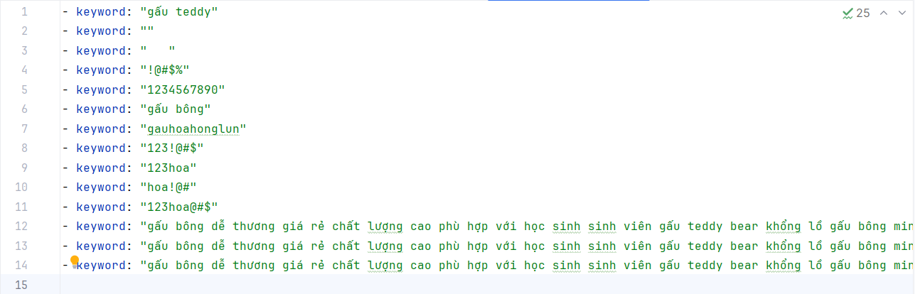
Hình 4-10: Dữ liệu kiểm thử chức năng Tìm kiếm

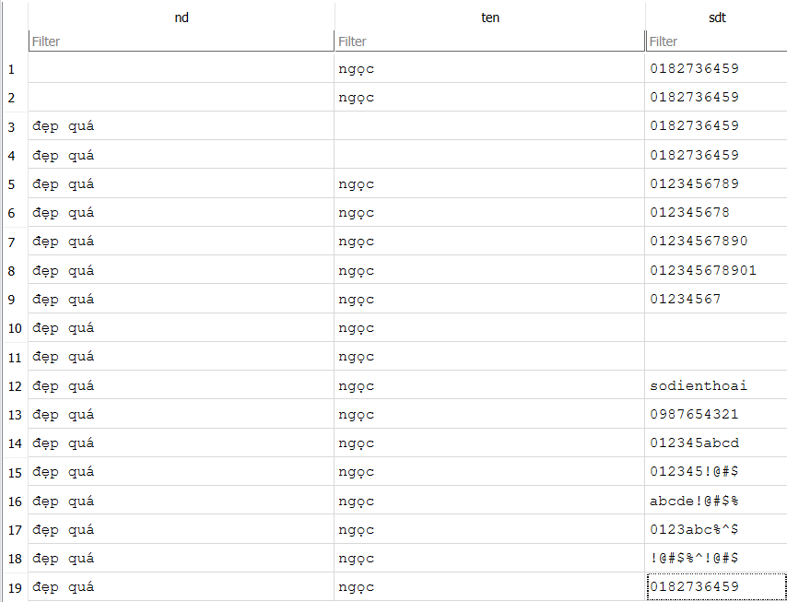
Hình 4-11: Dữ liệu kiểm thử chức năng Bình luận
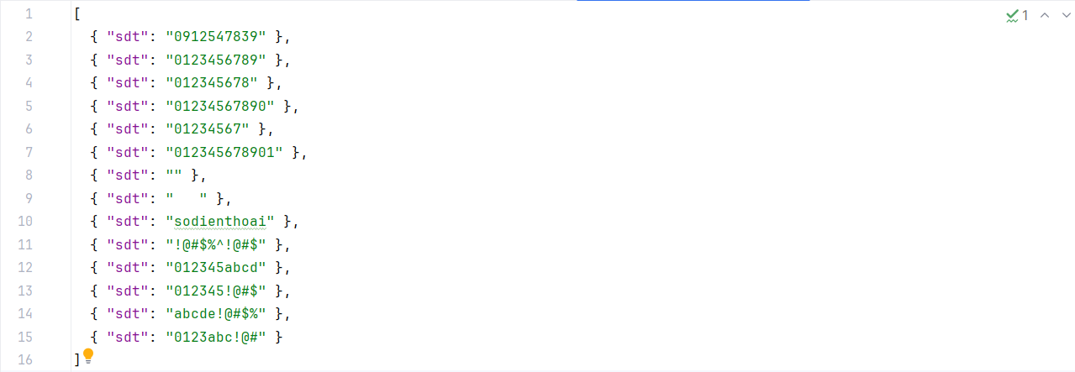
Hình 4-12: Dữ liệu kiểm thử chức năng Đặt hàng nhanh
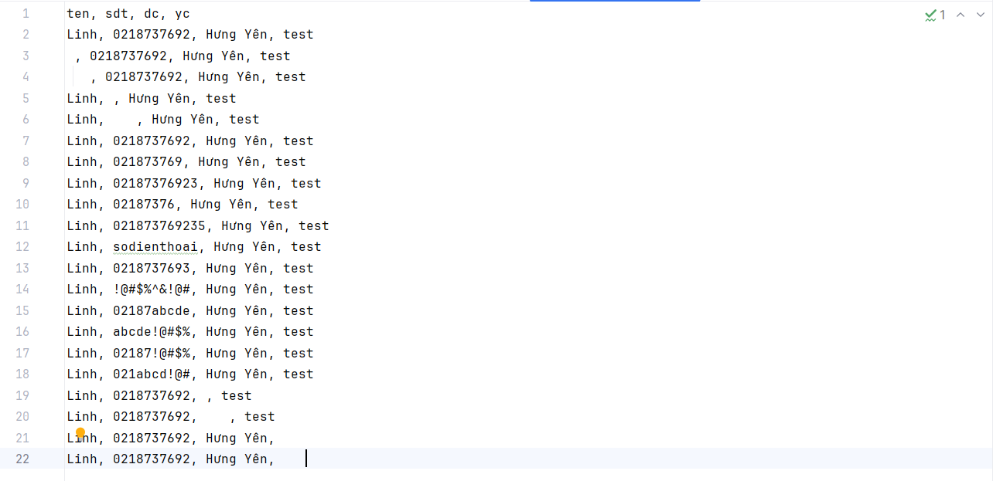
Hình 4-13: Dữ liệu kiểm thử chức năng Mua hàng
  - Thực thi và báo cáo kiểm thử
- Kết quả thực thi chức năng Tìm kiếm
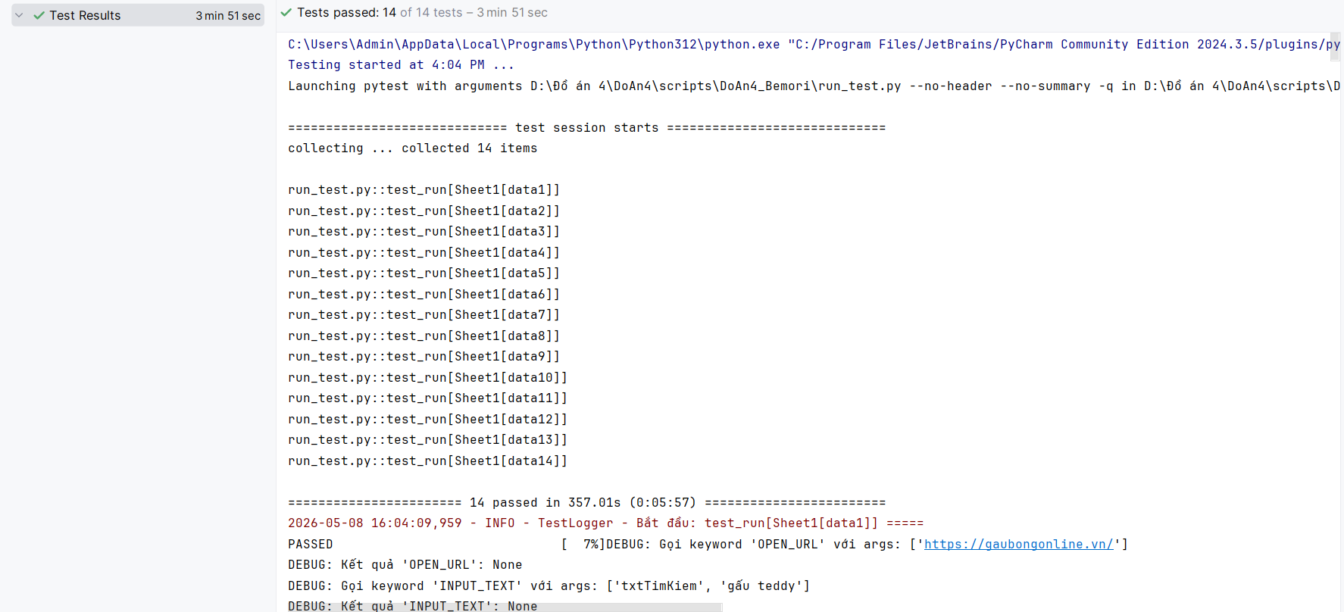
Hình 4-14: Kết quả thực thi chức năng Tìm kiếm
Nhìn vào kết quả ta thấy, sau khi test tỷ lệ pass đạt 100% (14 test case). Tổng thời gian thực hiện toàn bộ suite là 3 phút 51 giây, đảm bảo hiệu quả về mặt thời gian khi áp dụng kiểm thử tự động thay cho kiểm thử thủ công.
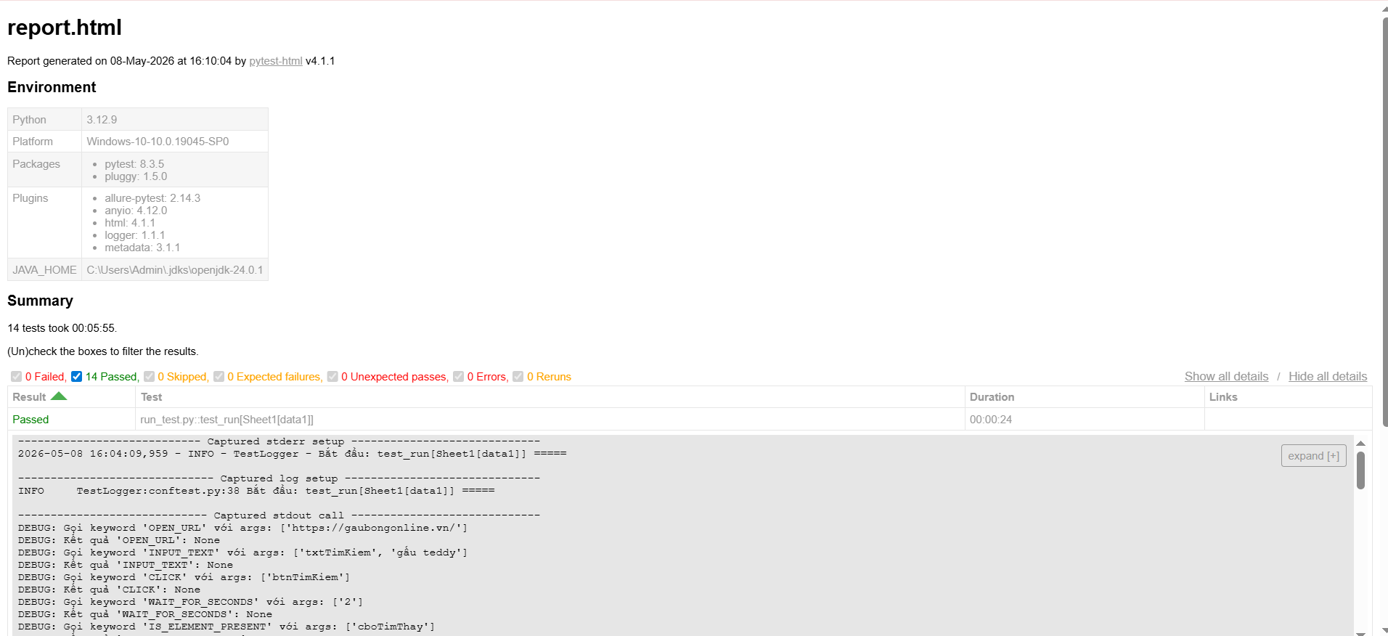
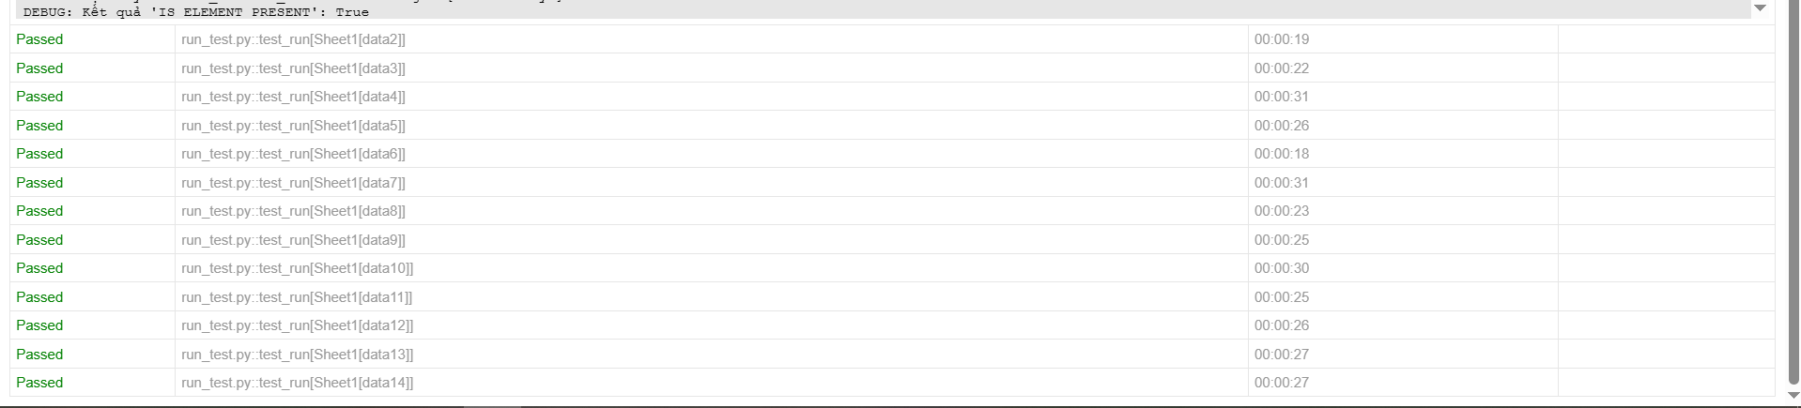
Hình 4-15: Report của chức năng Tìm kiếm
- Kết quả thực thi chức năng Bình luận
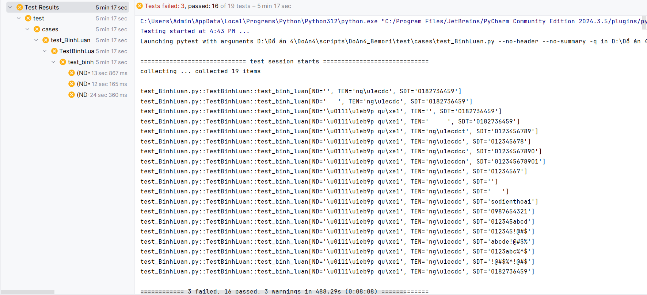
Hình 4-16: Kết quả thực thi chức năng Bình luận
Nhìn vào kết quả ta thấy, sau khi test tỷ lệ pass đạt 84.2% (16 test case) và fail đạt 15.8% (3 test case). Tổng thời gian thực hiện toàn bộ suite là 5 phút 17 giây, đảm bảo hiệu quả về mặt thời gian khi áp dụng kiểm thử tự động thay cho kiểm thử thủ công.
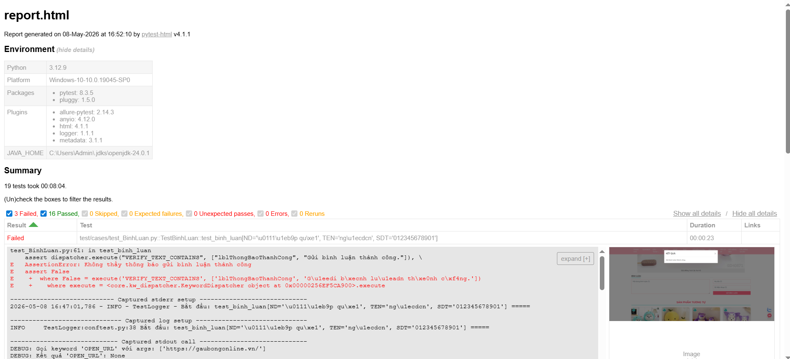
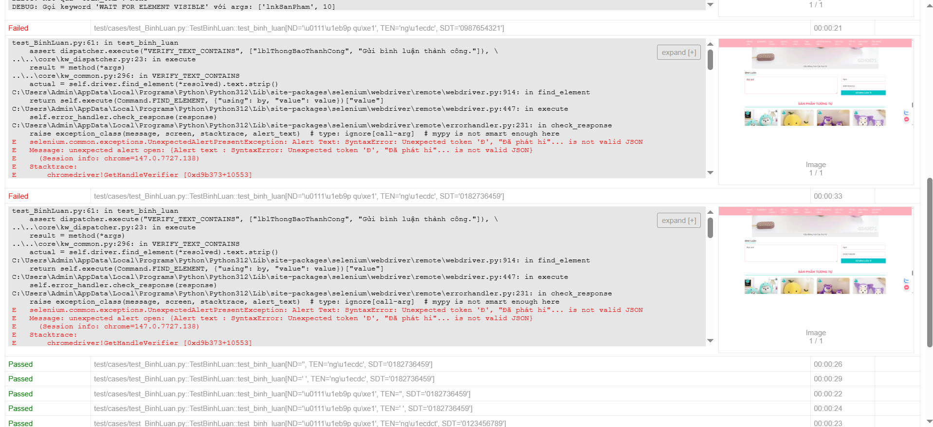
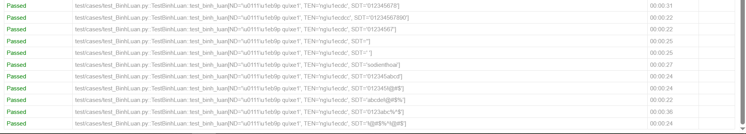
Hình 4-17: Report của chức năng Bình luận
- Kết quả thực thi chức năng Đặt hàng nhanh
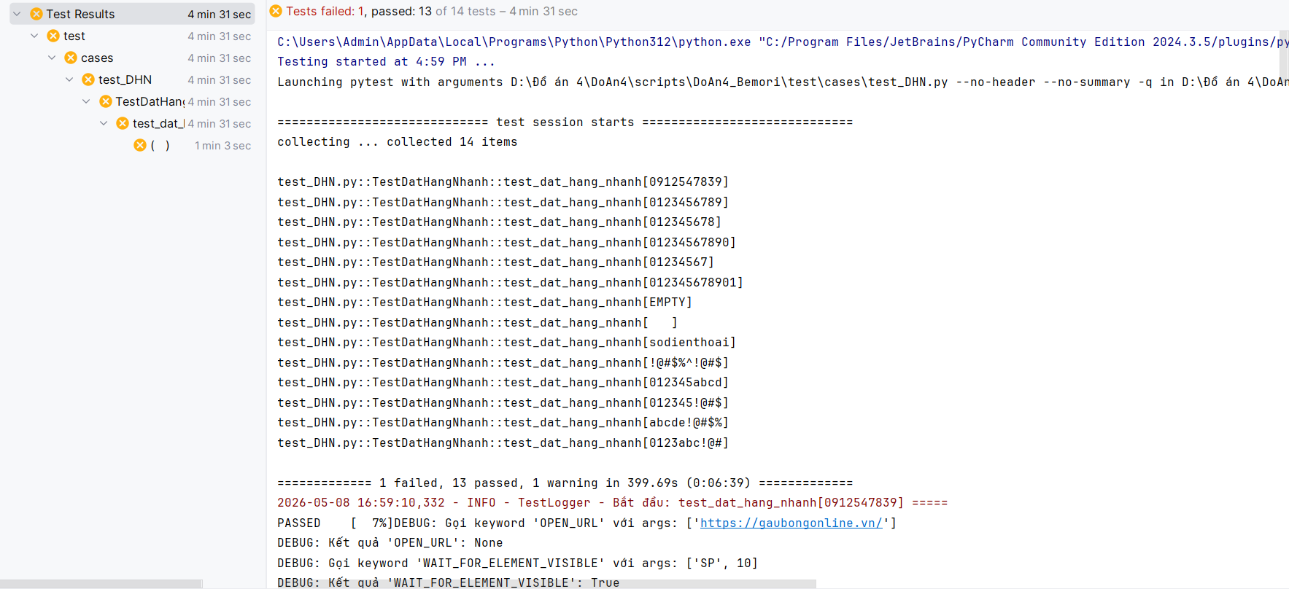
Hình 4-18: Kết quả thực thi chức năng Đặt hàng nhanh
Nhìn vào kết quả ta thấy, sau khi test tỷ lệ pass đạt 92.8% (13 test case) và fail đạt 7.2% (1 test case). Tổng thời gian thực hiện toàn bộ suite là 4 phút 31 giây, đảm bảo hiệu quả về mặt thời gian khi áp dụng kiểm thử tự động thay cho kiểm thử thủ công.
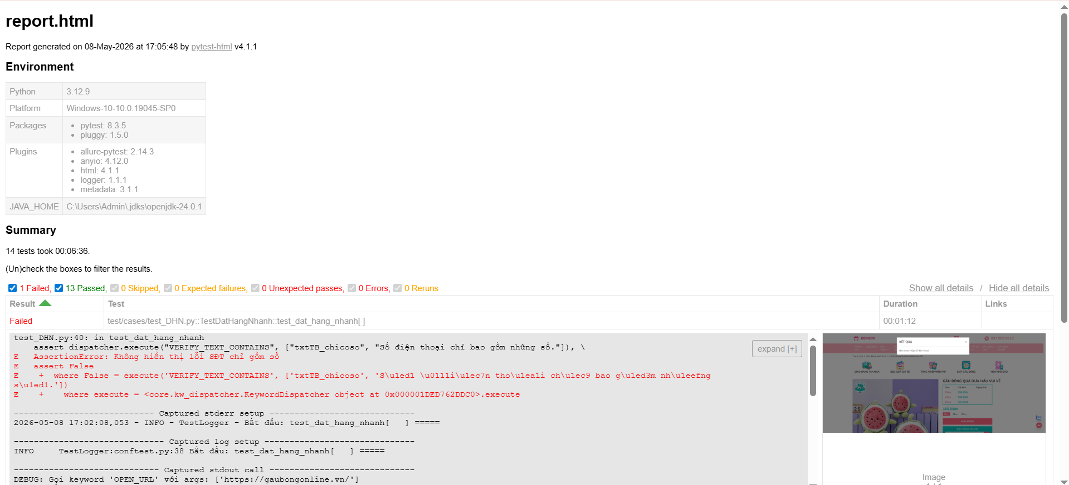
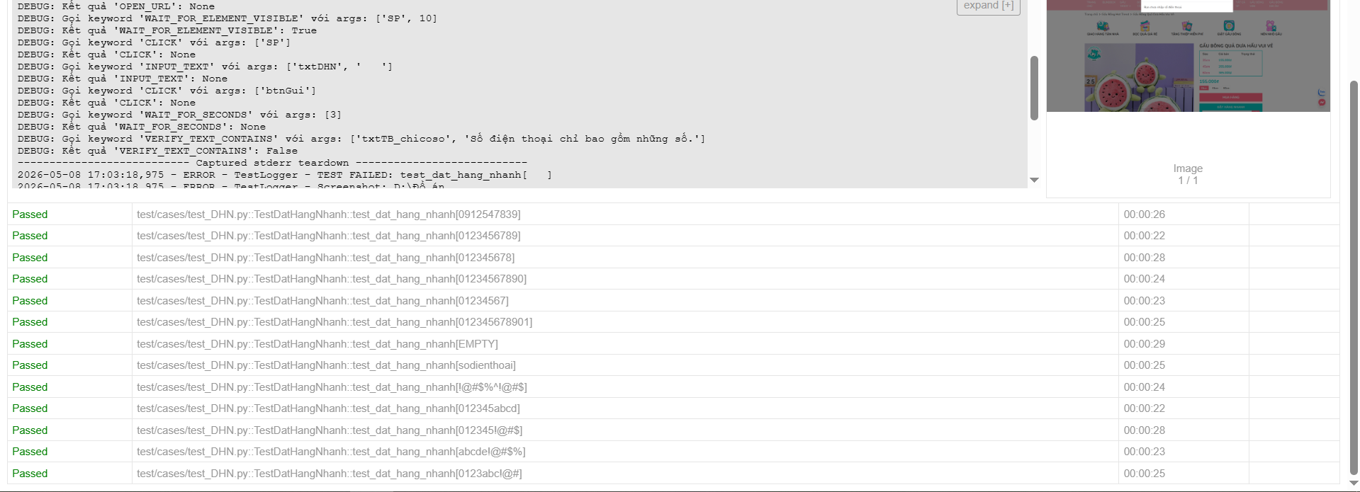
Hình 4-19: Report của chức năng Đặt hàng nhanh
- Kết quả thực thi của chức năng Mua hàng
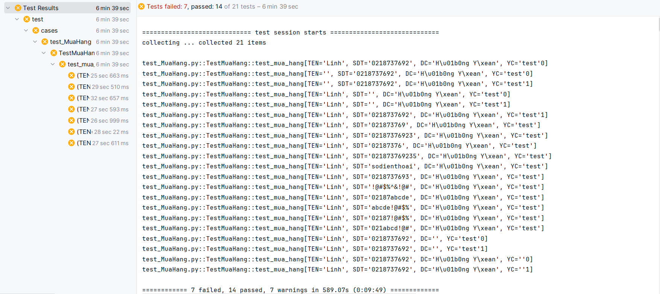
Hình 4-20: Kết quả thực thi chức năng Mua hàng
Nhìn vào kết quả ta thấy, sau khi test tỷ lệ pass đạt 66.67% (14 test case) và fail đạt 33.33%(7 test case). Tổng thời gian thực hiện toàn bộ suite là 6 phút 39 giây, đảm bảo hiệu quả về mặt thời gian khi áp dụng kiểm thử tự động thay cho kiểm thử thủ công.
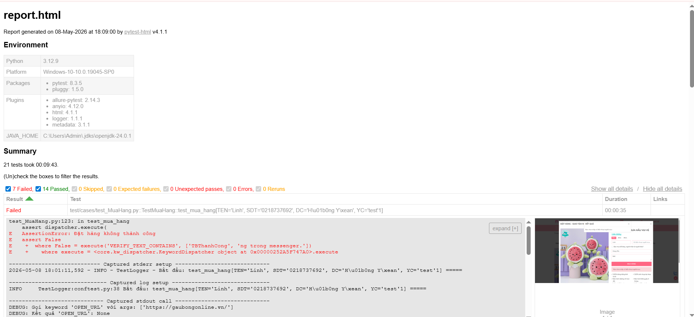
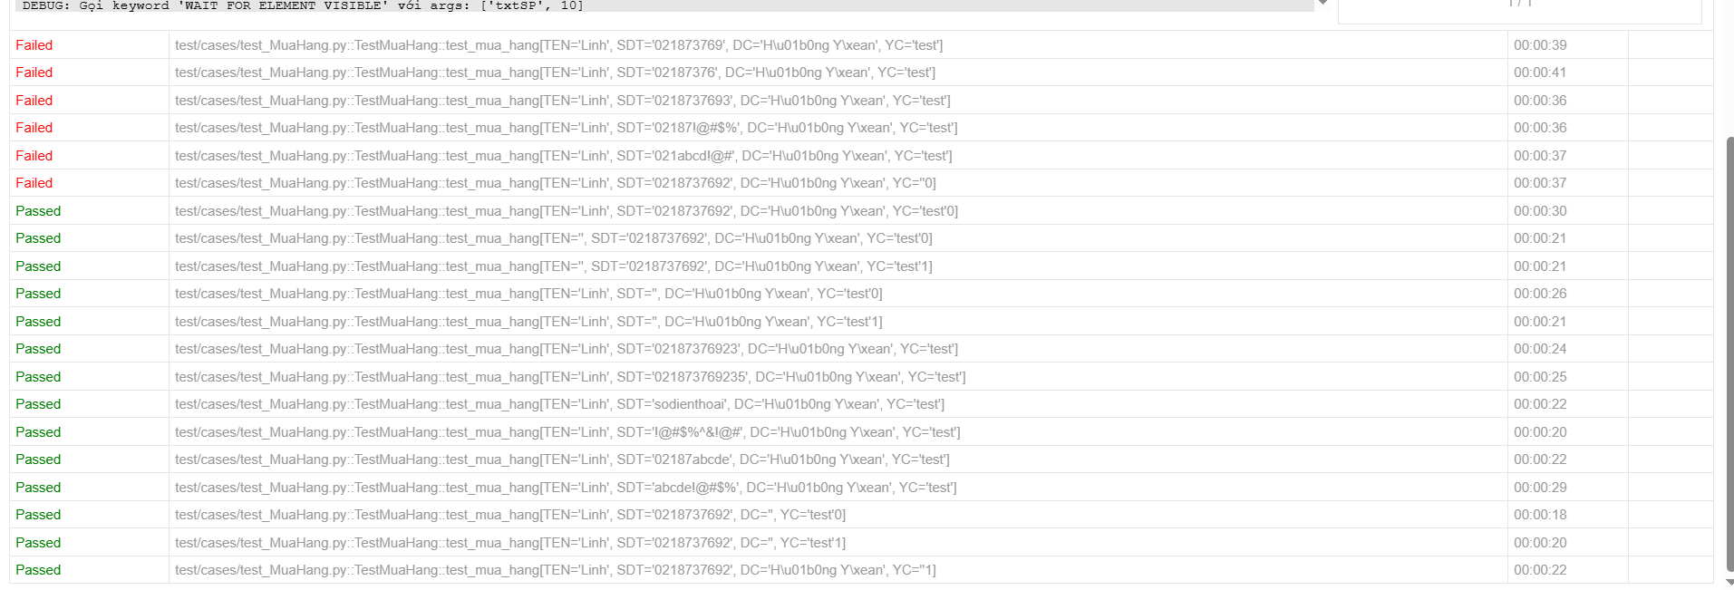
Hình 4-21: Report của chức năng Mua hàng
Bảng 4-10: Bảng tổng hợp kết quả kiểm thử
Chức năng | Tổng số Test Case | Số Test Case Pass | Số Test Case Fail
Tìm kiếm | 14 | 14 | 0
Bình luận | 19 | 16 | 3
Đặt hàng nhanh | 14 | 13 | 1
Mua hàng | 21 | 14 | 7
TỔNG | 68 | 57 | 11
Bảng 4-11: Bảng tổng hợp lỗi sau kiểm thử
STT | Tiêu đề | Các bước tái hiện | Chức năng | Test Case ID
1 | Hiển thị thông báo chưa chính xác | Các bước thực hiện:  1. Truy cập vào website https://gaubongonline.vn/  2. Nhấn chọn một sản phẩm bất kỳ  3. Nhập nội dung bình luận  4. Nhập họ tên  5. Nhập số điện thoại  6. Nhấn Gửi bình luận  Kết quả mong muốn:  Hiển thị thông báo “Gửi bình luận thành công.” | Bình luận | BL_008
2 | Lỗi phản hồi JSON không hợp lệ | Các bước thực hiện:  1. Truy cập vào website https://gaubongonline.vn/  2. Nhấn chọn một sản phẩm bất kỳ  3. Nhập nội dung bình luận  4. Nhập họ tên  5. Nhập số điện thoại  6. Nhấn Gửi bình luận  Kết quả mong muốn:  Hiển thị thông báo “Gửi bình luận thành công.” | Bình luận | BL_013  BL_019
3 | Hiển thị thông báo chưa chính xác | Các bước thực hiện:  1. Truy cập vào website https://gaubongonline.vn/  2. Nhấn chọn một sản phẩm bất kỳ  3. Nhập số điện thoại  4. Nhấn Gửi  Kết quả mong muốn:  Hiển thị thông báo “Số điện thoại chỉ bao gồm những số.” | Đặt hàng nhanh | DHN_008
4 | Hiển thị thông báo chưa chính xác | Các bước thực hiện:  1. Truy cập vào website https://gaubongonline.vn/  2. Nhấn chọn một sản phẩm bất kỳ  3. Nhấn Mua hàng  4. Không nhập họ và tên người mua  5. Nhập số điện thoại người mua  6. Nhập địa chỉ nhận hàng  7. Nhập yêu cầu thêm  8. Nhấn Mua hàng  Kết quả mong muốn:  Hiển thị thông báo "Cảm ơn bạn đã đặt hàng, vui lòng check lại đơn hàng trong messenger. Gấu Bông Online sẽ hoàn thiện thông tin và cập nhật hành trình đơn hàng cho bạn qua messenger nha" | Mua hàng | MH_006  MH_012  MH_020
5 | Hiển thị thông báo chưa chính xác | Các bước thực hiện:  1. Truy cập vào website https://gaubongonline.vn/  2. Nhấn chọn một sản phẩm bất kỳ  3. Nhấn Mua hàng  4. Không nhập họ và tên người mua  5. Nhập số điện thoại người mua  6. Nhập địa chỉ nhận hàng  7. Nhập yêu cầu thêm  8. Nhấn Mua hàng  Kết quả mong muốn:  Hiển thị thông báo "Số điện thoại phải có ít nhất 10 số." | Mua hàng | MH_007  MH_009
6 | Hiển thị thông báo chưa chính xác | Các bước thực hiện:  1. Truy cập vào website https://gaubongonline.vn/  2. Nhấn chọn một sản phẩm bất kỳ  3. Nhấn Mua hàng  4. Không nhập họ và tên người mua  5. Nhập số điện thoại người mua  6. Nhập địa chỉ nhận hàng  7. Nhập yêu cầu thêm  8. Nhấn Mua hàng  Kết quả mong muốn:  Hiển thị thông báo "Số điện thoại chỉ bao gồm những số." | Mua hàng | MH_016  MH_017

KẾT LUẬN VÀ HƯỚNG PHÁT TRIỂN
  - Kết quả đạt được
Sau thời gian nghiên cứu và phát triển, đề tài “Ứng dụng AI sinh testcase cho framework kiểm thử tự động Web” đã hoàn thành các mục tiêu cơ bản đề ra. Đề tài đã xây dựng được hệ thống hỗ trợ ứng dụng AI trong quá trình sinh test case và test script tự động từ đặc tả Use Case. Hệ thống có khả năng phân tích luồng nghiệp vụ, sinh execution path, chuyển đổi test case thành keyword script và tạo dữ liệu kiểm thử phục vụ thực thi tự động.
Bên cạnh đó, đề tài cũng xây dựng framework kiểm thử tự động Web theo mô hình Hybrid-Driven Testing, kết hợp giữa Keyword-Driven Testing (KDT), Data-Driven Testing (DDT) và Page Object Model (POM). Framework được phát triển bằng Python, Selenium WebDriver và Pytest, hỗ trợ quản lý keyword, locator, dữ liệu kiểm thử, thực thi kiểm thử tự động và sinh báo cáo kết quả kiểm thử.
Hệ thống đã được áp dụng thực nghiệm trên website bán gấu bông Bemori với các chức năng như tìm kiếm, bình luận, đặt hàng nhanh và mua hàng. Kết quả thực nghiệm cho thấy hệ thống hoạt động ổn định, hỗ trợ giảm thời gian xây dựng test script, tăng tính nhất quán và nâng cao hiệu quả trong quá trình kiểm thử tự động.
  - Hạn chế của đồ án
Mặc dù đã đạt được các mục tiêu cơ bản đề ra, hệ thống vẫn còn một số hạn chế. Framework hiện chủ yếu hỗ trợ kiểm thử giao diện web và chưa mở rộng cho mobile hoặc API testing. Số lượng keyword và kịch bản kiểm thử còn hạn chế, chưa bao quát nhiều trường hợp nghiệp vụ phức tạp.
Bên cạnh đó, kết quả sinh test case và test script vẫn phụ thuộc vào chất lượng Use Case và prompt đầu vào, do đó vẫn cần kiểm thử viên kiểm tra và hiệu chỉnh lại trước khi thực thi, đặc biệt là phần dữ liệu kiểm thử. Hệ thống hiện cũng chưa tích hợp các kỹ thuật AI nâng cao như tự động phát hiện lỗi hoặc tối ưu hóa kiểm thử.
  - Hướng phát triển của đồ án
Trong thời gian nghiên cứu và thực hiện đề tài, cần đã định hướng một số hướng phát triển tiếp theo cho hệ thống như sau:
- Mở rộng framework hỗ trợ kiểm thử trên thiết bị di động và API testing nhằm tăng khả năng ứng dụng cho nhiều loại hệ thống khác nhau.
- Bổ sung thêm keyword, test case mẫu và các module hỗ trợ nhằm nâng cao khả năng tái sử dụng và mở rộng framework.
- Nghiên cứu tích hợp các kỹ thuật AI nâng cao như tự động phát hiện lỗi, tối ưu hóa test case và phân tích giao diện trong quá trình kiểm thử.
- Tích hợp framework với các nền tảng CI/CD nhằm tự động hóa toàn bộ quy trình kiểm thử và triển khai phần mềm.
- Phát triển giao diện quản lý test case trực quan, hỗ trợ người dùng dễ dàng tạo và quản lý kịch bản kiểm thử.

TÀI LIỆU THAM KHẢO
[1] | Trường Đại học Sư phạm Kỹ thuật Hưng Yên, Giáo trình Kiểm thử tự động, Hưng Yên: Khoa Công nghệ thông tin - UTEHY, 2025.
[2] | Trường Đại học Sư phạm Kỹ thuật Hưng Yên, Giáo trình kiểm thử ứng dụng Web và di động, Hưng Yên: Khoa Công nghệ thông tin - UTEHY, 2025.
[3] | Trường Đại học Sư phạm Kỹ thuật Hưng Yên, Giáo trình Kiểm thử phần mềm, Hưng Yên: Khoa Công nghệ Thông tin - UTEHY, 2023.
[4] | Trường Đại học Sư phạm Kỹ thuật Hưng Yên, Giáo trình Công nghệ phần mềm, Hưng Yên: Khoa Công nghệ thông tin - UTEHY, 2023.
[5] | Trường Đại học Sư phạm Kỹ thuật Hưng Yên, Giáo trình Đảm bảo chất lượng phần mềm, Hưng Yên: Khoa Công nghệ thông tin - UTEHY, 2024.
[6] | TopDev, "Framework là gì? Tìm hiểu về các Framework," 2025. [Online]. Available: https://topdev.vn/blog/framework-la-gi/?utm_source=google&utm_medium=cpc&gad_source=1&gad_campaignid=23072489947&gbraid=0AAAAADDtBSA2Le08nLf_AHZlvVxqbsbYS&gclid=Cj0KCQjwk_bPBhDXARIsACiq8R02lYiiShXBp0rkXM-tf5QqLNDkgiEbpVqW49GTqotoZUCk4TJWUOsaAsBtEALw_wcB.
[7] | N. N. Tuấn, "HYBRID AUTOMATION FRAMEWORK (Python test automation) - Phần 1," 2018. [Online]. Available: https://viblo.asia/p/hybrid-automation-framework-python-test-automation-phan-1-ORNZq6kel0n.
[8] | Vijay, "Most Popular Test Automation Frameworks with Examples," 2025. [Online]. Available: https://www.softwaretestinghelp.com/test-automation-frameworks-selenium-tutorial-20/.
[9] | D. Kiên, "LM Studio là gì? Tìm hiểu các tính năng chính của LM Studio," 2025. [Online]. Available: https://fptshop.com.vn/tin-tuc/danh-gia/lm-studio-la-gi-179371.
[10] | D. Hillard, "pytest Tutorial: Effective Python Testing," 2024. [Online]. Available: https://realpython.com/pytest-python-testing/.

